ORDIN nr. ……………/………………….
privind aprobarea Normei tehnice pentru proiectarea și executarea conductelor de alimentare din amonte a gazelor naturale

Având în vedere prevederile:
- art. 102¹ alin. (6), art. 160 alin. (1) și ale art. 162 alin. (1) din Legea energiei electrice și a gazelor naturale nr. 123/2012, cu modificările și completările ulterioare,
- art. 10 alin. (1) lit. g) din Ordonanța de urgență a Guvernului nr. 33/2007 privind organizarea și funcționarea Autorității Naționale de Reglementare în Domeniul Energiei, aprobată cu modificări și completări prin Legea nr. 160/2012, cu modificările și completările ulterioare
În temeiul prevederilor art. 5 alin. (1) lit. c) și ale alin. (5) din Ordonanța de urgență a Guvernului nr. 33/2007 privind organizarea și funcționarea Autorității Naționale de Reglementare în Domeniul Energiei, aprobată cu modificări și completări prin Legea nr. 160/2012, cu modificările și completările ulterioare,

președintele Autorității Naționale de Reglementare în Domeniul Energiei emite prezentul ordin:

- Se aprobă Norma tehnică pentru proiectarea și executarea conductelor de alimentare din amonte a gazelor naturale, prevăzute în anexa care face parte integrantă din prezentul ordin.
- Prevederile prezentului ordin sunt duse la îndeplinire de operatorii economici titulari de licențe, operatorii economici titulari de autorizații, instalatorii autorizați, verificatorii de proiecte și/sau experții tehnici atestați de Autoritatea Națională de Reglementare în Domeniul Energiei pentru proiectarea, execuția și/sau exploatarea conductelor de alimentare din amonte a gazelor naturale, instalațiilor tehnologice de suprafață aferente înmagazinării gazelor naturale sau pentru instalațiile GNL, precum și de producătorii materialului tubular.
- Entitățile organizatorice din cadrul Autorității Naționale de Reglementare în Domeniul Energiei urmăresc respectarea prevederilor prezentului ordin.
- Prezentul ordin respectă prevederile Directivei (UE) 2015/1.535 a Parlamentului European și a Consiliului din 9 septembrie 2015 referitoare la procedura de furnizare de informații în domeniul reglementărilor tehnice și al normelor privind serviciile societății informaționale, , transpusă în legislația națională prin Hotărârea Guvernului nr. 1016/2004 privind măsurile pentru organizarea și realizarea schimbului de informații în domeniul standardelor și reglementărilor tehnice, precum și al regulilor referitoare la serviciile societății informaționale între România și statele membre ale Uniunii Europene, precum și Comisia Europeană, cu modificările și completările ulterioare.
- La data intrării în vigoare a prezentului ordin, Decizia președintelui Autorității Naționale de Reglementare în Domeniul Energiei nr. 1220/2006 privind aprobarea Normelor tehnice pentru proiectarea și execuția conductelor de alimentare din amonte și de transport gaze naturale, publicată în Monitorul Oficial al României, Partea I, nr. 960 din 29 noiembrie 2006, cu modificările și completările ulterioare, se abrogă.
- Prezentul ordin se publică în Monitorul Oficial al României, Partea I.

Președintele Autorității Naționale de Reglementare în Domeniul Energiei
Dumitru CHIRIȚĂ

Anexa

Norma tehnică pentru proiectarea și executarea
conductelor de alimentare din amonte a gazelor naturale

- OBIECTUL, DOMENIUL DE APLICARE ȘI TERMINOLOGIE
- (1) Obiectul prezentei norme tehnice este proiectarea, executarea, recepția și punerea în funcțiune a conductelor prevăzute la art. 2, pentru asigurarea funcționării în condiții de siguranță a acestora.
(2) Prin aplicarea prevederilor prezentei norme tehnice se asigură interoperabilitatea conductelor de alimentare din amonte a gazelor naturale, a instalațiilor tehnologice de suprafață aferente înmagazinării gazelor naturale, a instalațiilor GNL utilizate pentru stocare cu celelalte obiective din sectorul gazelor naturale, cu respectarea principiului obiectivității și asigurarea unui tratament nediscriminatoriu pentru operatorii economici autorizați de ANRE, titularii licențelor de operare și/sau pentru clienții finali de gaze naturale.
(3) Conductele prevăzute la art. 2 sunt amplasate terestru, subteran sau suprateran.
- Domeniul de aplicare a prezentei norme tehnice îl constituie proiectarea și/sau executarea, recepția și punerea în funcțiune a conductei, respectiv:
- a conductei de alimentare din amonte a gazelor naturale, prevăzute la art. 100 pct. 32 din Legea nr. 123/2012, respectiv conductele colectoare de gaze naturale delimitate între grupurile de instalații tehnologice sau parcurile de separatoare și stația de măsurare predare a gazelor naturale în sistemul de transport al gazelor naturale sau stația de reglare măsurare predare a gazelor naturale în sistemul de distribuție a gazelor naturale sau postul de reglare măsurare a gazelor naturale aferent clienților racordați direct în conducta de alimentare din amonte;
- a instalației tehnologice de suprafață aferentă producției de gaze naturale, prevăzute la art. 100 pct. 52 din Legea nr. 123/2012;
- a instalației de înmagazinare a gazelor naturale, prevăzute la art. 100 pct. 53 din Legea nr. 123/2012, respectiv a instalației tehnologice de suprafață aferente depozitelor de înmagazinare a gazelor naturale;
- a instalației GNL utilizate pentru stocarea gazelor naturale lichefiate, prevăzute la art. 100 pct. 53 din Legea nr. 123/2012;
- a racordului realizat la una din conductele prevăzute la lit. a) – d).
- (1) Prezenta normă tehnică se aplică și pentru:
a) stabilirea condițiilor impuse de P/OÎ/OGNL prin emiterea avizelor de amplasament în vederea autorizării executării construcțiilor în zona de siguranță a conductelor de alimentare din amonte a gazelor naturale, a instalațiilor tehnologice de suprafață aferente producției sau înmagazinării gazelor naturale, sau a instalațiilor GNL utilizate pentru stocarea gazelor naturale lichefiate, existente la momentul solicitării acestora;
b) instituirea de P/OÎ/OGNL a zonelor de protecție și de siguranță de-a lungul traseului conductelor de alimentare din amonte a gazelor naturale, a instalațiilor tehnologice de suprafață aferente producției sau înmagazinării gazelor naturale, sau a instalațiilor GNL utilizate pentru stocarea gazelor naturale lichefiate, noi proiectate;
c) lucrările de modernizare, reabilitare, modificare, deviere, retehnologizare și reparare a conductelor de alimentare din amonte a gazelor naturale, a instalațiilor tehnologice de suprafață aferente producției sau înmagazinării gazelor naturale, sau a instalațiilor GNL utilizate pentru stocarea gazelor naturale lichefiate, existente.
(2) Prezenta normă tehnică se aplică lucrărilor noi de conducte prevăzute la art. 2 sau reparațiilor capitale ale acestora.
- Prezenta normă tehnică se aplică de:
- producătorul de gaze naturale și/sau de operatorul conductei de alimentare din amonte, titular al licenței de operare a conductelor de alimentare din amonte aferente producției de gaze naturale;
- operatorul de înmagazinare a gazelor naturale, titular al licenței de operare a sistemului de înmagazinare subterană a gazelor naturale;
- operatorul terminalului GNL, titular al licenței de operare a terminalelor GNL;
- operatorul economic autorizat de ANRE pentru proiectarea și/sau execuția conductelor de alimentare din amonte, tip autorizație PPI și/sau EPI;
- operatorul economic autorizat de ANRE pentru proiectarea și/sau execuția instalațiilor tehnologice de suprafață aferente înmagazinării gazelor naturale, tip autorizație PPI și/sau EPI;
- operatorul economic autorizat de ANRE pentru proiectarea și/sau execuția în domeniul GNL, tip autorizație PPI și/sau EPI;
- persoana fizică autorizată de ANRE pentru proiectarea și/sau execuția conductelor de alimentare din amonte, tip autorizație PGT și/sau EGT;
- persoana fizică autorizată de ANRE pentru proiectarea și/sau execuția instalațiilor tehnologice de suprafață aferente înmagazinării gazelor naturale, tip autorizație PGT și/sau EGT;
- persoana fizică autorizată de ANRE pentru proiectarea și/sau execuția în domeniul GNL;
- verificatorul de proiecte și/sau expertul tehnic atestat de ANRE pentru conductele de alimentare din amonte aferente producției de gaze naturale, tip atestat VGp și/sau EGp;
- verificatorul de proiecte și/sau expertul tehnic atestat de ANRE pentru instalațiile tehnologice de suprafață aferente înmagazinării gazelor naturale, tip atestat VGs și/sau EGs;
- verificatorul de proiecte și/sau expertul tehnic atestat de ANRE pentru instalațiile GNL, tip atestat VGg și/sau EGg;
- producătorul materialului tubular.
- (1) Prevederile prezentei norme tehnice nu se aplică proiectării și/sau executării:
- sistemelor de transport al gazelor naturale;
- sistemelor de distribuție a gazelor naturale;
- sistemelor de distribuție închise;
- magistralelor directe, definite conform prevederilor art. 100 pct. 57 din Legea nr. 123/2012;
- instalațiilor de utilizare a gazelor naturale, indiferent de regimul de presiune a gazelor naturale la care funcționează;
- instalațiilor specifice infrastructurii din domeniul gazelor naturale comprimate pentru vehicule, gazelor naturale comprimate, gazelor naturale lichefiate pentru vehicule și gazelor petroliere lichefiate;
- stațiilor de comprimare a gazelor naturale;
- stațiilor de comandă vane;
- stațiilor de reglare/măsurare/reglare-măsurare a gazelor naturale;
- stațiilor de tratare gaze naturale, de deetanizare, de dezbenzinare, de lichefiere și/sau gazeificare;
- echipamentelor/recipientelor sub presiune;
- conductelor tehnologice pentru colectarea și depozitarea lichidelor evacuate din conducte, din cadrul perimetrului/perimetrelor în care se desfășoară proiectele de producere a gazelor naturale și țiței;
- conductelor submarine de gaze naturale.
(2) Prevederile prezentei norme tehnice nu se aplică operării/exploatării conductei, prevăzute la art. 2, indiferent de regimul de presiune al gazelor naturale din aceasta.
(3) Operarea/exploatarea conductelor de alimentare din amonte a gazelor naturale, respectiv a instalațiilor tehnologice de suprafață aferentă producției de gaze naturale se realizează de producătorul de gaze naturale și/sau operatorul conductei de alimentare din amonte, în baza licenței pentru activitatea de operare a conductelor de alimentare din amonte și a prevederilor normei tehnice specifice activității proprii aprobate de ANRE, conform prevederilor art. 124 alin. (2) lit. a) din Legea nr. 123/2012.
(4) Operarea/exploatarea instalațiilor de înmagazinare a gazelor naturale, respectiv a instalațiilor tehnologice de suprafață aferente depozitelor de înmagazinare a gazelor naturale se realizează de OÎ în baza licenței pentru activitatea de operare a sistemului de înmagazinare subterană a gazelor naturale și a prevederilor normei tehnice specifice activității proprii aprobate de ANRE, conform prevederilor art. 142 alin. (2) lit. b) din Legea nr. 123/2012.
(5) Operarea/exploatarea instalației GNL utilizate pentru stocarea gazelor naturale lichefiate se realizează de OGNL în baza licenței pentru activitatea de operare a terminalelor GNL și a normei tehnice specifice activității proprii aprobate de ANRE, conform prevederilor art. 156^2 alin. (1) lit. h) din Legea nr. 123/2012.
- Conductele proiectate și/sau executate conform prezentei norme tehnice, pe întreaga durată de existență a acestora, trebuie să respecte și să mențină cerințele privind calitatea prevăzute la art. 4 alin. (5) din Regulamentul pentru atestarea verificatorilor de proiecte și a experților tehnici pentru obiectivele/sistemele din sectorul gazelor naturale, aprobat prin Ordinul președintelui ANRE nr. 133/2021.
- (1) În sensul prezentei norme tehnice, se definesc următorii termeni:
- afuierea - eroziunea albiei unei ape curgătoare în aproprierea fundației unei construcții hidrotehnice;
- beneficiarul – persoana fizică sau juridică, care solicită proiectarea și/sau executarea conductei și care deține sau nu licența de operare specifică, emisă de ANRE;
- clădirea - construcția la suprafața solului, constituită din fundație, pereți, acoperiș etc., cu încăperi care servesc la adăpostirea oamenilor, animalelor, materialelor etc.;
- condiții de siguranță - condițiile tehnice în care o conductă funcționează în siguranță, respectiv instituirea unor restricții și interdicții la momentul proiectării conductei, în scopul asigurării funcționării normale a acesteia, și de evitare a punerii în pericol a persoanelor, bunurilor şi mediului;
- conducta – obiectivul din sectorul gazelor naturale, respectiv conducta sau instalația prevăzută la art. 2, inclusiv instalațiile, echipamentele și dotările aferente acesteia, respectiv traversări de ape, de căi de comunicație, robinete de secționare, refulatoare (descărcătoare de presiune), separatoare, sifoane, prize de potențial, stații de protecție catodică, îmbinări electroizolante, borne de marcare a traseului conductei etc.;
- conducta de aducţiune - ansamblul format din conducte, inclusiv instalaţiile, echipamentele şi dotările aferente, prin care se asigură vehicularea gazelor naturale, apei de zăcământ şi condensului, delimitat de robinetul de secţionare la ieşirea din capul de erupţie, capul de injecţie/extracţie al unei sonde sau de la iesirea din compresorul de sondă, până la robinetul de intrare în grupul de colectare, separare, injecţie, extracţie gaze naturale; conducta de aducţiune face partedin instalația tehnologică de suprafață aferentă producției sau depozitului de înmagazinare subterană a gazelor naturale;
- conducta colectoare de gaze – conducta prin care sunt transportate/vehiculate gazele libere sau gazele asociate, respectiv ansamblul format din conducte, inclusiv instalaţiile, echipamentele şi dotările aferente, prin care se asigură vehicularea gazelor naturale între robinetul de secţionare/ieşire din grupul de sonde şi instalaţiile tehnologice de suprafață aferente producţiei sau depozitului de înmagazinare subteranăa gazelor naturale;
- diametrul exterior - D_{e} - diametrul precizat în normele de fabricație a țevilor și este diferit de diametrul nominal,[mm];
- diametrul nominal - D_{n} sau DN - mărime convențională care servește la indicarea diferitelor elemente de conductă; valoarea diametrului nominal reprezintă aproximativ diametrul exterior al țevii, [mm] sau [inch] sau este o simbolizare alfanumerică a dimensiunii pentru componentele rețelei de conducte, utilizată ca referință și cuprinde literele DN urmate de un număr întreg fără dimensiune care este indirect legat de dimensiunile reale, în [mm], ale alezajului sau al diametrului exterior al racordărilor de capăt;
- dispecerizarea – activitatea specifică definită conform prevederilor art. 100 pct. 40 din Legea nr. 123/2012;
- distanța de siguranță - distanţa minimă care trebuie asigurată faţă de vecinătăţi, în vederea menţinerii gradului de securitate a conductei şi evitării punerii în pericol a persoanelor, bunurilor şi mediului;
- durata de funcţionare - intervalul de timp în care conducta realizează scopul pentru care a fost construită în condiţii de siguranţă şi de eficienţă economică, conform prevederilor art. 100 pct. 42 din Legea nr. 123/2012
- durata normată de viață a conductei - intervalul de timp estimat la proiectare, pentru care conducta poate să fie utilizată conform destinaţiei/funcţionării prevăzute, în condiții de siguranță și eficiență;
- evaluarea riscului la o conductă - procesul sistematic prin care sunt identificate potențialele pericole, se estimează probabilitatea materializării acestora prin avarii sau accidente tehnice şi se evaluează consecințele producerii unor astfel de evenimente nedorite; evaluarea riscului poate avea diverse scopuri şi se poate realiza la diferite niveluri de detaliere, depinzând de obiectivele P/OÎ/OGNL;
- examinarea unei conducte - inspectarea fizică directă a unei conducte de către o persoană, care poate include și folosirea unei metode de examinare nedistructivă;
- examinarea nedistructivă - categoria de metode sau tehnici de examinare care nu produc nici o deteriorare a elementelor verificate; în această categorie sunt incluse metodele de examinare vizuală, cu radiații penetrante, cu ultrasunete, electromagnetică sau cu lichide penetrante;
- executantul – operatorul economic autorizat de ANRE pentru executarea conductei, prevăzută la art. 2, după caz;
- gazele asociate – amestecurile de gaze constituite din metan, alte hidrocarburi saturate și impurități, aflate în cupole subterane, în vecinătatea zăcământului de țiței, și care se exploatează simultan cu sau după extragerea țițeiului;
- gazele libere – amestecurile de gaze, constituite în cea mai mare parte din metan, obținute din zăcăminte în care se află numai gaze;
- gazele naturale – gazele libere din zăcămintele de gaz metan, gazele dizolvate în țiței, cele din câmpul de gaze asociat zăcămintelor de țiței, precum și gazele rezultate din extracția sau separarea hidrocarburilor lichide; conform prevederilor art. 100 pct. 48 din Legea nr. 123/2012;
- gazele naturale lichefiate – gazele naturale aduse în stare lichidă și stocate în recipiente speciale, conform prevederilor art. 100 pct. 47 din Legea nr. 123/2012;
- gazele umede – gazele care nu pot fi încadrate în categoria gazelor naturale de calitatea corespunzătoare vehiculării prin conducte, având în vedere componenții nedoriți, precum ar fi apa liberă, vaporii de apă și/sau hidrocarburile superioare în astfel de cantități încât acestea să poată condensa în condițiile din conductă;
- limita de curgere a materialului țevii - σ_{c}. - valoarea efortului unic la care conducta se deformează fără ca sarcina să mai crească, respectiv raportul dintre sarcina corespunzătoare unei alungiri și aria secțiunii transversale a conductei;
- presiunea nominală - P_{n} sau PN – presiunea gazelor naturale convențională care constituie un criteriu pentru clasificarea, proiectarea și alegerea componentelor conductei; presiunea nominală reprezintă presiunea maximă a gazelor naturale, la care pot fi exploatate conductele, [MPa ] sau [bar]; sau este o simbolizare alfanumerică a presiunii pentru componentele rețelei de conducte, utilizată ca referință și cuprinde literele PN urmate de un număr întreg fără dimensiune care este legat de capabilitatea presiune/temperatură a componentelor rețelei de conducte;
- presiunea de proiectare sau de calcul - P_{c} – presiunea gazelor naturale utilizată la calculul materialului tubular și a componentelor conductei pentru funcționarea în condiții de siguranță a acesteia, [MPa] sau [bar]; această presiune este cel puțin egală cu presiunea maximă admisibilă de operare P_{c} ≥ P_{MAOP;}
- presiunea maximă admisibilă de operare - P_{MAOP} - presiunea maximă a gazelor naturale la care poate funcționa conducta, [MPa] sau [bar];
- presiunea maximă de operare - P_{MOP} - presiunea maximă a gazelor naturale, la care conducta poate funcționa în condiții de siguranță, într-un ciclu de funcționare, [MPa] sau [bar];
- presiunea de operare - P_{OP} - presiunea gazelor naturale din conductă, în condiții de operare/exploatare normală; aceasta nu trebuie să depășească presiunea maximă de operare, P_{OP} < P_{MOP}, [MPa] sau [bar];
- presiunea de probă – presiunea interioară la care este supusă conducta, executată cu un fluid de probă; aceasta este prevăzută în PAC/PT în conformitate cu prevederile prezentei norme tehnice;
- presiunea maximă de avarie - P_{MAV}– presiunea maximă a gazelor naturale de scurtă durată, care poate fi atinsă într-o conductă, limitată de dispozitivele de siguranță, [MPa] sau [bar];
- proiectantul – operatorul economic autorizat de ANRE pentru proiectarea conductei prevăzută la art. 2, după caz; proiectantul realizează studiul de prefezabilitate, studiul de fezabilitate, PAC și/sau PT;
- protecţia catodică - tehnica prin care conductele metalice îngropate sunt protejate împotriva deteriorării prin coroziune generală sau locală, făcând ca tubulatura conductei să fie catodul unei celule electrochimice şi reglând astfel potenţialul electric dintre conductă şi mediul în care este amplasată aceasta;
- punerea în funcțiune - activitățile efectuate în vederea începerii operării/exploatării unei conducte conform PT;
- reabilitarea interioară a conductei - ansamblul de activități prin care se intervine, asupra unei conducte metalice, total sau parțial, în scopul de a asigura funcționarea ei ulterioară în condiții de siguranță, respectiv prin introducerea în interiorul conductei bine curățate a unei tubulaturi/conducte flexibile destinate a fi utilizate pentru gaze naturale; în urma acestui proces rezultă o reducerea a diametrului interior a conductei reabilitate;
- remedierea - activitatea care transformă într-o entitate acceptabilă un defect sau o condiție inacceptabilă; remedierea poate include repararea, reducerea presiunii gazelor naturale sau alte acțiuni menite să împiedice ca un defect să producă o cedare conductei;
- repararea - procesul de remediere a unui defect din materialul de bază sau îmbinările sudate ale unei conducte, respectiv acțiunea desfășurată asupra unui produs neconform, pentru a-l face acceptabil utilizării intenționate; repararea poate afecta sau schimba părți ale produsului neconform; repararea include și acțiunile de remediere întreprinse asupra unui produs, anterior conform, pentru a-l repune în uz;
- reparația - rezultatul unui proces de reparare;
- repunerea în funcțiune - activitățile necesare a se desfășura în vederea punerii în funcțiune a unei conducte, unui echipament sau a unui ansamblu de echipamente, care a fost scoasă/scos din funcțiune;
- risc - combinația dintre consecință și frecvența a unui pericol specific, care apare într-o perioadă specificată, în circumstanțe specificate;
- șeful de proiect – instalatorul autorizat de ANRE care se ocupă cu coordonarea directă a activității de proiectare;
- temperatura de montaj – T - temperatura medie a gazelor naturale la care se execută montajul conductei, [K];
- temperatura maximă admisibilă de operare – t_{max} - temperatura gazelor naturale cea mai ridicată pe peretelui conductei, care poate fi atinsă în timpul operării/exploatării când conducta este supusă presiunii maxime admisibile de operare, [°C];
- temperatura minimă admisibilă de operare – t_{min} - temperatura gazelor naturale cea mai scăzută pe peretelui conductei care poate fi atinsă în timpul operării/exploatării acesteia, [°C];
- țeavă flexibilă metaloplastică în construcție multistrat – țeavă realizată dintr-un miez rezistent, alcătuit din mai multe straturi obținute prin înfășurarea unor benzi de oțel, acoperit, la interior și la exterior, prin extrudare, cu straturi de polietilenă de înaltă densitate, care se livrează sub formă de colac înfășurat pe tambur suport sau tuburi;
- țeavă nemetalică – țeavă destinată a fi utilizată pentru vehicularea gazelor naturale de regim de înalta presiune (mai mare de 10 bar), executată, suficient de flexibilă pentru a permite rularea și derularea, executată prin înfășurări elicoidale; principalele tipuri de țevi de acest tip sunt din materiale compozite din fibră de sticlă armată cu rășini epoxidice termorigide sau din materiale termoplastice armate;
- zona de protecție - zona definită conform prevederilor art. 100 pct. 91 din Legea nr. 123/2012;
- zona de siguranță - zona definită conform prevederilor art. 100 pct. 92 din Legea nr. 123/2012.
(2) Abrevierile utilizate în prezenta normă tehnică sunt următoarele:
- ANRE - Autoritatea Națională de Reglementare în Domeniul Energiei;
- GNL – gaze naturale lichefiate;
- OGNL – operatorul terminalului GNL;
- OÎ – operatorul de înmagazinare subterană a gazelor naturale;
- P – producătorul de gaze naturale și/sau operatorul conductei de alimentare din amonte a gazelor naturale;
- PAC- proiectul pentru autorizarea executării conductei;
- PAD - proiectul pentru desființarea conductei;
- PIG – Pipeline Inspection Gauge;
- PSI – prevenirea și stingerea incendiilor;
- PT – proiectul tehnic;
- Q_{max} – debitul maxim de gaze naturale, [m³/h];
- Hotărârea Guvernului nr. 245/2016 - Hotărârea Guvernului nr. 245/2016 privind stabilirea condițiilor pentru punerea la dispoziție pe piață a echipamentelor și sistemelor de protecție destinate utilizării în atmosfere potențial explozive;
- Legea nr. 123/2012 - Legea energiei electrice și a gazelor naturale nr. 123/2012, cu modificările și completările ulterioare.
(3) Termenii prevăzuți la alin. (1) se completează cu termenii și expresiile definiți/definite în Legea nr. 123/2012 și în legislația aplicabilă în sectorul gazelor naturale.

- FAZELE DE PROIECTARE A CONDUCTELOR

- Dispozițiile generale
- Proiectarea conductelor se realizează de proiectant, în baza temei de proiectare.
- (1) Lucrările de proiectare și/sau executare a conductelor se realizează de către operatorii economici autorizați de ANRE, prevăzuți la art. 4 lit. d) ÷ f), după caz.
(2) Schema funcțională a obiectivelor/instalațiilor tehnologice de suprafață aferentă producției de gaze naturale este prezentată în anexa nr. 1a.
- (1) Echipamentele, instalațiile, aparatele, produsele și procedeele utilizate în executarea conductelor dețin atestate/agrementate tehnic/declarații de conformitate, conform reglementărilor în vigoare.
(2) Utilizarea echipamentelor, instalațiilor, aparatelor, produselor și/sau procedeelor prevăzute la alin. (1) se realizează în conformitate cu prevederile art. 158 alin. (1) din Legea nr. 123/2012.
(3) Produsele utilizate în executarea conductelor, se comercializează însoțite de următoarele documente, respectiv:
- produsul care face obiectul unui standard european armonizat, respectiv a unei specificații tehnice armonizate, se comercializează însoțit de declarația de performanță întocmită de producătorul produsului;
- produsul care face obiectul unei specificații tehnice nearmonizate se comercializează însoțit de declarația de conformitate întocmită de producătorul produsului;
- produsul pentru care nu există specificații tehnice armonizate sau specificații tehnice nearmonizate se comercializează însoțit de declarația de conformitate întocmită de producătorul produsului pe baza unui agrement tehnic în construcții;
- produse care intra sub incidența Hotărârii Guvernului nr. 123/2015 privind stabilirea condițiilor pentru punerea la dispoziție pe piață a echipamentelor sub presiune, care transpune Directiva 2014/68/UE a Parlamentului European și a Consiliului din 15 mai 2014 privind armonizarea legislației statelor membre referitoare la punerea la dispoziție pe piață a echipamentelor sub presiune, publicată în Jurnalul Oficial al Uniunii Europene (JOUE), seria L, nr. 189 din 27 iunie 2014, se comercializează însoțite de declarația UE de conformitate.
(4) Sculele, produsele și dispozitivele utilizate, care nu intră în componența conductei, precum și cele care intră în componența conductei, dar care nu au impact în siguranța în exploatare a acesteia, sunt însoțite de declarațiile de conformitate/declarațiile de performanță întocmite de producătorii acestora și se utilizează conform prescripțiilor acestora.
- (1) Activitatea de urmărire a lucrărilor de execuție se realizează conform prevederilor legale aplicabile.
(2) Executantul împreună cu P/OÎ/OGNL au obligația de a organiza și urmări verificarea permanentă a lucrărilor de execuție, pe durata derulării acestora.
(3) Executantul comunică investitorului numele și prenumele responsabilului tehnic cu execuția, atestat tehnico-profesional, care verifică lucrările din partea sa.
(4) Urmărirea lucrărilor de execuție a conductelor se realizează astfel:
  - în cazul în care lucrarea de execuție face parte dintr-un obiectiv din sectorul gazelor naturale pentru care operatorul economic deține licență de operare emisă de ANRE, urmărirea se realizează de un diriginte de șantier al P/OÎ/OGNL, respectiv din partea investitorului, și de un responsabil tehnic cu execuția, din partea executantului;
  - în cazul în care lucrarea de execuție face parte dintr-un obiectiv nou din sectorul gazelor naturale, pentru care operatorul economic nu deține licență de operare emisă de ANRE, urmărirea se realizează de dirigintele de șantier al unui P/OÎ cu care operatorul are încheiat un contract de asistență tehnică, conform prevederilor art. 11 alin. (1) lit. b) din Regulamentul pentru acordarea autorizațiilor de înființare și a licențelor în sectorul gazelor naturale, aprobat prin Ordinul președintelui ANRE nr. 199/2020, cu modificările ulterioare, și un responsabil tehnic cu execuția, din partea executantului.
(5) Drepturile și obligațiile dirigintelui de șantier , respectiv ale responsabilului tehnic cu execuția sunt prevăzute în legislația aplicabilă specifică.

- Fazele de proiectare
- Proiectarea cuprinde următoarele faze, după caz:
- studiul de prefezabilitate;
- studiul de fezabilitate sau documentația de avizare a lucrărilor de intervenții, după caz;
- proiectul pentru autorizarea executării conductei sau proiectul pentru desființarea conductei;
- proiectul tehnic;
- detaliile de execuție.
- Proiectantul are obligația ca, prin conținutul PAC/PT elaborat, să asigure interoperabilitatea cu orice sistem/instalație din sectorul gazelor naturale cu care conducta se interconectează.

- Tema de proiectare
- (1) Tema de proiectare, prevăzută la art. 8, cuprinde, după caz, în funcție de faza de proiectare, cel puțin următoarele informații:
- destinația conductei;
- definirea sistemului preconizat, inclusiv instalațiile, echipamentele și dotările aferente conductei, punctele și modul de conectare și interfețele cu alte obiective;
- cerințele funcționale, incluzând durata normată de viață preconizată și condițiile de operare normală și excepțională;
- debitul maxim de gaze naturale - Q_{max}, [m³/h];
- presiunea maximă admisibilă de operare a gazelor naturale - P_{MAOP}, [MPa] sau [bar];
- presiunea gazelor naturale din punctul inițial și punctul final – P_{i} și P_{f}, [MPa] sau [bar];
- compoziția gazelor naturale și nivelul maxim al impurităților;
- temperatura gazelor naturale în punctul inițial (valoarea minimă, maximă și medie) – t_{imin}, t_{imax} și t_{imed}, [°C];
- modul de cuplare a conductelor;
- datele climatice și seismice;
- condițiile tehnice specifice pentru materiale și echipamente;
- cerințele de operare/exploatare și mentenanță a conductei referitoare la inspecția internă și externă, monitorizare și dispecerizare, respectiv:
- sistemul de monitorizare și control;
- instrumentele utilizate;
- personalul necesar pentru operare/exploatare și mentenanță;
- localizarea și ierarhia centrelor de control;
- sistemul de comunicații;
- managementul coroziunii;
- monitorizarea stării de funcționare;
- detecția scăpărilor de gaze naturale;
- filozofia de izolare în vederea mentenanței și/sau a reparării;
- depresurizarea de urgență a conductei;
- sistarea și repunerea în funcțiune a conductei;
- filozofia de godevilare;
- rezultate ale analizei hidraulice;
- rezerva de elemente de conductă în caz de avarie;
- alte cerințe.
(2) Tema de proiectare se elaborează de către beneficiar și se însușește de proiectant.
- Cartușul planului/planșei din cadrul secțiunea „Piese desenate” din orice fază a proiectării, care există în partea dreaptă jos, cuprinde, cel puțin, următoarele:
- proiectantul: denumirea și autorizația, emisă de ANRE, deținută de proiectant: numărul, tipul și valabilitatea acesteia;
- titlul proiectului și al planului/planșei;
- numărul proiectului și al planului/planșei;
- data elaborării proiectului;
- șeful proiectului:
- numele și prenumele;
- autorizația, emisă de ANRE, deținută de acesta: numărul, tipul și valabilitatea acesteia;
- semnătura;
- elaboratorul/elaboratorii, respectiv proiectantul/proiectanții pe specialitate/specialități:
- numele și prenumele;
- autorizația deținută de acesta, dacă este cazul: numărul, tipul și valabilitatea acesteia;
- calitatea;
- semnătura.

- Studiul de prefezabilitate
- (1) Studiul de prefezabilitate reprezintă documentația prin care, fără a se limita la datele și informațiile cuprinse în tema de proiectare, se analizează, preliminar, necesitatea și oportunitatea realizării conductei, se identifică scenarii/opțiuni tehnico-economice posibile și se selectează un număr limitat de scenarii/opțiuni fezabile pentru realizarea investiției, respectiv a conductei.
(2) Studiul de prefezabilitate poate cuprinde următoarele:
A. Piese scrise:
- informații generale privind investiția:
- denumirea investiției;
- beneficiarul investiției;
- datele de identificare ale proiectantului studiului de prefezabilitate;
- situația existentă și necesitatea realizării investiției:
- prezentarea contextului, a strategiei și legislației aplicabile la momentul elaborării;
- analiza situației existente și identificarea deficiențelor;
- analiza privind scopul justificării necesității și dimensionării investiției;
- obiectivele preconizate a fi atinse prin realizarea investiției;
- identificarea și prezentarea scenariilor/opțiunilor tehnico-economice posibile pentru realizarea investiției;
- descrierea amplasamentului: localizare – intravilan/extravilan, suprafața terenului afectat, regimul juridic al investiției, servituți, drept de preempțiune, zonă de utilitate publică sau nu etc.:
- caracteristici geofizice ale terenului din amplasament – date privind zonarea seismică; date geologice generale; date geotehnice; încadrarea în zone de risc (cutremur, alunecări de teren, inundații) în conformitate cu reglementările tehnice în domeniu; caracteristici din punct de vedere hidrologic etc.;
- datele tehnice și funcționale ale investiției: caracteristici, parametri, date tehnice specifice; durata minimă de funcționare a investiției etc.;
- costurile de investiție;
- costurile de exploatare și întreținere a investiției ;
- analiza preliminară privind aspectele economice și financiare;
- soluții fezabile pentru realizarea investiției: identificarea surselor potențiale de finanțare a investiției
- recomandări privind dezvoltarea scenariilor/opțiunilor tehnico-economice fezabile selectate pentru a fi studiate, ulterior, în cadrul studiului de fezabilitate;
    - Piese desenate:
- plan de încadrare în zonă;
- plan de situație.
(3) Studiul de prefezabilitate are prevăzută, ca pagină de capăt, pagina de semnături, prin care proiectantul acestuia își însușește și asumă datele și soluțiile propuse.
(4) Pagina de capăt prevăzută la alin. (3) conține cel puțin următoarele informații:
- numărul/dată contractului de prestări servicii;
- numele și prenumele proiectanților pe specialități, ale persoanei responsabile de proiect - șef de proiect, inclusiv semnăturile acestora și parafa, după caz.

- Studiul de fezabilitate
- (1) Studiul de fezabilitate reprezintă documentația tehnico-economică prin care proiectantul, fără a se limita la datele și informațiile cuprinse în tema de proiectare și, după caz, în studiul de prefezabilitate, analizează, fundamentează și propune minimum două scenarii/opțiuni tehnico-economice diferite, recomandând, justificat și documentat, scenariul/opțiunea tehnico-economic(ă) optim(ă) pentru realizarea investiției, respectiv a conductei.
(2) Studiul de fezabilitate poate cuprinde, în funcție de specificul și complexitatea obiectivului de investiții propus, următoarele:
- Piese scrise;
- informații generale privind investiția:
- denumirea investiției;
- beneficiarul investiției;
- datele de identificare ale proiectantului studiului de fezabilitate;
- situația existentă și necesitatea realizării investiției:
- concluziile studiului de prefezabilitate, după caz;
- prezentarea contextului, a strategiei și legislației aplicabile la momentul elaborării;
- analiza situației existente și identificarea deficiențelor;
- analiza privind scopul justificării necesității investiției;
- obiectivele preconizate a fi atinse prin realizarea investiției;
- identificarea și prezentarea scenariilor/opțiunilor tehnico-economice posibile pentru realizarea investiției; în studiul de fezabilitate se prezintă cele minimum două scenarii/opțiuni tehnico-economice selectate ca fezabile prin studiul de prefezabilitate, în situația în care acesta există:
- descrierea amplasamentului: localizare – intravilan/extravilan, suprafața terenului afectat, regimul juridic al investiției, servituți, drept de preempțiune, zonă de utilitate publică sau nu etc.:
- relațiile cu zonele învecinate, accesuri existente și/sau căi de acces posibile;
- existența unor rețele edilitare în amplasament care necesită relocare/protejare;
- existența unor posibile interferențe cu monumente istorice/de arhitectură sau situri arheologice pe amplasament sau în zona imediat învecinată; existența condiționărilor specifice în cazul existenței unor zone protejate sau de protecție; etc.
- caracteristici geofizice ale terenului din amplasament – date privind zonarea seismică; date geologice generale; date geotehnice; încadrarea în zone de risc (cutremur, alunecări de teren, inundații) în conformitate cu reglementările tehnice în domeniu; caracteristici din punct de vedere hidrologic etc.;
- descrierea din punct de vedere tehnic, funcțional și tehnologic: datele tehnice și funcționale ale investiției: caracteristici, parametri, date tehnice specifice; durata minimă de funcționare a investiției etc.;
- costurile estimative ale investiției;
- costurile de exploatare și întreținere a investiției pe durata normată de viață/amortizare a investiției;
- studii de specialitate, în funcție de categoria și clasa de importanță a investiției: topografic, geotehnic, hidrologic, rutier etc.;
- analiza fiecărui/fiecărei scenariu/opțiuni tehnico-economic(e) propus(e):
- prezentarea cadrului de analiză, inclusiv specificarea perioadei de referință și prezentarea scenariului de referință;
- sustenabilitatea realizării investiției: impactul social, impactul asupra factorilor de mediu;
- analiza financiară, inclusiv calcularea indicatorilor de performanță financiară: fluxul cumulat, valoarea actualizată netă, rata internă de rentabilitate; sustenabilitatea financiară;
- scenariul/opțiunea tehnico-economic(ă) optim(ă), recomandat(ă):
- selectarea și justificarea scenariului/opțiunii optim(e) recomandat(e);
- descrierea scenariului/opțiunii optim(e) recomandat(e) privind: obținerea și amenajarea terenului; asigurarea utilităților necesare funcționării investiției; soluția tehnică cuprinzând descrierea, din punct de vedere tehnologic, constructiv, tehnic, funcțional-arhitectural și economic, a principalelor lucrări pentru investiția de bază, corelată cu nivelul calitativ, tehnic și de performanță ce rezultă din indicatorii tehnico-economici propuși;
- probe tehnologice și teste
- principalii indicatori tehnico-economici aferenți investiției:
- indicatori maximali, respectiv valoarea totală a investiției, exprimată în lei, cu TVA și, respectiv, fără TVA, din care construcții-montaj (C+M), în conformitate cu devizul general;
- indicatori minimali, respectiv indicatori de performanță - elemente fizice/capacități fizice care să indice atingerea țintei investiției - și, după caz, calitativi, în conformitate cu standardele, normativele și reglementările tehnice în domeniu;
- indicatori financiari, socioeconomici, de impact, de rezultat/operare, stabiliți în funcție de specificul și ținta investiției;
- durata estimată de execuție a obiectivului de investiții, exprimată în luni;
- nominalizarea surselor de finanțare a investiției, ca urmare a analizei financiare și economice;
- urbanism, acorduri și avize conforme: certificatul de urbanism; actul administrativ al autorității competente pentru protecția mediului; avize conforme privind asigurarea utilităților; etc.;
- Piese desenate; în funcție de categoria și clasa de importanță a investiției, piesele desenate se prezinta la scări relevante în raport cu caracteristicile acestuia, cuprinzând:
- plan de încadrare în zonă;
- plan de situație
- planuri generale și secțiuni caracteristice, scheme de principiu ;
- planuri generale, profile longitudinale și transversale caracteristice, cotate, planuri specifice, după caz.
(3) Studiul de fezabilitate are prevăzută, ca pagină de capăt, pagina de semnături, prin care proiectantul își însușește și asumă datele și soluțiile propuse.
(4) Pagina de capăt prevăzută la alin. (3) conține cel puțin următoarele informații:
- numărul/dată contractului de prestări servicii;
- numele și prenumele în clar ale proiectanților pe specialități, ale persoanei responsabile de proiect - șef de proiect, inclusiv semnăturile acestora și parafa, după caz.
- (1) Documentația de avizare a lucrărilor de intervenții este documentația tehnico-economică, similara studiului de fezabilitate, elaborată pe baza expertizei tehnice a conductei/instalațiilor existente și, după caz, a studiilor, auditurilor ori analizelor de specialitate în raport cu specificul investiției.
(2) Documentația de avizare a lucrărilor de intervenții poate cuprinde, în funcție de specificul și complexitatea obiectivului, următoarele:
A Piese scrise:
- informații generale privind investiția:
1) denumirea investiției;
2) beneficiarul investiției;
3) datele de identificare ale proiectantului documentației de avizare a lucrărilor de intervenții;
- situația existentă și necesitatea realizării investiției:
1) prezentarea contextului, a strategiei și legislației aplicabile la momentul elaborării;
2) analiza situației existente și identificarea deficiențelor;
3) obiectivele preconizate a fi atinse prin realizarea investiției;
- descrierea situației existente:
1) descrierea amplasamentului: localizare – intravilan/extravilan, suprafața terenului afectat, regimul juridic al investiției, servituți, drept de preempțiune, zonă de utilitate publică sau nu etc.:
2) relațiile cu zonele învecinate, accesuri existente și/sau căi de acces posibile;
3) caracteristici geofizice ale terenului din amplasament – date privind zonarea seismică; date geologice generale; date geotehnice; încadrarea în zone de risc (cutremur, alunecări de teren, inundații) în conformitate cu reglementările tehnice în domeniu; caracteristici din punct de vedere hidrologic etc.;
4) existența unor rețele edilitare în amplasament care necesită relocare/protejare;
5) existența unor condiționări specifice în cazul existenței unor zone protejate sau de protecție; etc.
6) descrierea din punct de vedere tehnic, funcțional și tehnologic: datele tehnice și funcționale ale investiției: caracteristici, parametri, date tehnice specifice; durata minimă de funcționare a investiției etc.;
7) analiza stării construcției, pe baza concluziilor expertizei tehnice; se evidențiază degradările, precum și cauzele principale ale acestora, de exemplu: degradările produse de cutremure, acțiunile climatice, tehnologice, alunecările de teren, cele rezultate din lipsa de întreținere a conductei, concepția inițială greșită sau alte cauze identificate prin expertiza tehnică;
8) starea tehnică, inclusiv sistemul structural și analiza diagnostic, din punctul de vedere al asigurării cerințelor fundamentale aplicabile;
9) actul doveditor al forței majore, după caz;
- concluziile expertizei tehnice și, după caz a studiilor efectuate:
1) prezentarea a minimum doua soluții de intervenție;
2) soluțiile tehnice și măsurile propuse de către expertul tehnic spre a fi dezvoltate in cadrul documentației de avizare a lucrărilor de intervenții;
3) recomandarea intervențiilor necesare pentru asigurarea funcționării conform cerințelor și conform exigentelor esențiale de calitate;
- identificarea și prezentarea scenariilor/opțiunilor tehnico-economice posibile (minimum două scenarii/opțiuni) și analiza acestora:
  - soluția tehnică, din punct de vedere tehnologic, constructiv, tehnic, funcțional și economic, cuprinzând descrierea principalelor lucrări de intervenție pentru consolidarea/repararea/protejarea/relocarea elementelor, subansamblurilor sau a întregului obiectiv,
  - demolarea/demontarea parțială a unor elemente cu/fără modificarea configurației și/sau a funcțiunii existente;
  - introducerea unor elemente suplimentare;
  - descrierea, după caz, și a altor categorii de lucrări incluse in soluția tehnică de intervenție propusă și lucrări strict necesare pentru asigurarea funcționării în condiții de siguranță a instalației/conductei;
  - analiza vulnerabilităților cauzate de factori de risc, antropici și naturali, inclusiv de schimbări climatice ce pot afecta investiția;
  - caracteristicile tehnice și parametrii specifici investiției rezultate in urma realizării lucrărilor de intervenție.
  - descrierea din punct de vedere tehnic, funcțional și tehnologic: datele tehnice și funcționale ale investiției: caracteristici, parametri, date tehnice specifice; durata minimă de funcționare a investiției după intervenție etc.;
  - durata de realizare și etapele principale corelate cu datele prevăzute în graficul orientativ de realizare a intervenției, detaliat pe etape principale;
  - costurile estimative ale investiției;
  - costurile de exploatare și întreținere a investiției pe durata normată de viață/amortizare a investiției;
  - studii de specialitate, după caz, în funcție de categoria și clasa de importanță a investiției: topografic, geotehnic, hidrologic, rutier etc.;
  - expertiza tehnică;
- analiza fiecărui/fiecărei scenariu/opțiuni tehnico-economic(e) propus(e):
1) prezentarea cadrului de analiză, inclusiv specificarea perioadei de referință și prezentarea scenariului de referință;
2) sustenabilitatea realizării investiției: impactul social, impactul asupra factorilor de mediu;
3) analiza financiară, inclusiv calcularea indicatorilor de performanță financiară: fluxul cumulat, valoarea actualizată netă, rata internă de rentabilitate; sustenabilitatea financiară;
- scenariul/opțiunea tehnico-economic(ă) optim(ă), recomandat(ă):
1) selectarea și justificarea scenariului/opțiunii optim(e) recomandat(e);
2) descrierea scenariului/opțiunii optim(e) recomandat(e) privind: obținerea și amenajarea terenului; asigurarea utilităților necesare funcționării investiției; soluția tehnică cuprinzând descrierea, din punct de vedere tehnologic, constructiv, tehnic, funcțional-arhitectural și economic, a principalelor lucrări pentru investiția de bază, corelată cu nivelul calitativ, tehnic și de performanță ce rezultă din indicatorii tehnico-economici propuși;
3) probe tehnologice și teste;
- principalii indicatori tehnico-economici aferenți investiției:
1) indicatori maximali, respectiv valoarea totală a investiției, exprimată în lei, cu TVA și, respectiv, fără TVA, din care construcții-montaj (C+M), în conformitate cu devizul general;
2) indicatori minimali, respectiv indicatori de performanță - elemente fizice/capacități fizice care să indice atingerea țintei investiției - și, după caz, calitativi, în conformitate cu standardele, normativele și reglementările tehnice în domeniu;
3) indicatori financiari, socioeconomici, de impact, de rezultat/operare, stabiliți în funcție de specificul și ținta investiției;
4) nominalizarea surselor de finanțare a investiției, ca urmare a analizei financiare și economice;
- urbanism, acorduri și avize conforme: certificatul de urbanism; actul administrativ al autorității competente pentru protecția mediului; avize conforme privind asigurarea utilităților; etc.;
B Piese desenate; în funcție de categoria și clasa de importanță a investiției, piesele desenate se prezintă la scări relevante în raport cu caracteristicile acestuia, cuprinzând:
- plan de încadrare în zonă;
- plan de situație
- planuri generale și secțiuni caracteristice, scheme de principiu;
- planuri generale, profile longitudinale și transversale caracteristice, cotate, planuri specifice, după caz.
(3) Documentația de avizare a lucrărilor de intervenții are prevăzută, ca pagină de capăt, pagina de semnături, prin care proiectantul își însușește și asumă datele și soluțiile propuse.
(4) Pagina de capăt prevăzută la alin. (3) conține cel puțin următoarele informații:
- numărul/data contractului de prestări servicii;
- numele și prenumele în clar ale proiectanților pe specialități, ale persoanei responsabile de proiect - șef de proiect, inclusiv semnăturile acestora și parafa, după caz.

- Proiectul pentru autorizarea executării conductei / proiectul pentru desființarea conductei
- PAC/PAD este parte a documentației necesare emiterii autorizației de construire/desființare a conductei.
- (1) PAC/PAD se întocmește de proiectant în conformitate cu prevederilor legale aplicabile și a prezentei norme tehnice.
(2) PAC poate conține cel puțin următoarele:
- Piese scrise
- pagina de capăt, pagina de semnături, prin care proiectantul își însușește și asumă datele și soluțiile propuse;
- memoriu:
- date generale: descrierea lucrărilor care fac obiectul autorizării, cu referiri la: amplasamentul, topografia acestuia, trasarea lucrărilor; clima și fenomenele naturale specifice; geologia și seismicitatea; categoria de importanță a investiției;
- memorii pe specialități: descrierea lucrărilor de arhitectură, structură, instalații, dotări și instalații tehnologice, după caz;
- date și indicii care caracterizează investiția proiectată;
- devizul general al lucrărilor;
- anexele memoriului: studiul geotehnic, geologic și/sau hidrologic, după caz;
- referatele de verificare a proiectului în conformitate cu legislația în vigoare, întocmite de verificatori de proiecte atestați de ANRE, aleși de investitor;
- Piese desenate
- planul de încadrare în zonă a lucrării;
- planul de situația privind amplasarea investiției;
- planul privind amplasarea subterană și/sau supraterană a investiției: trasee, dimensiuni, cote de nivel privind poziționarea conductei și a instalațiilor aferente acesteia;
- schema/schemele de flux tehnologic sau schema tehnologică a investiției.
(3) PAD poate conține cel puțin următoarele:
- Piese scrise
(i) pagina de capăt, pagina de semnături, prin care proiectantul își însușește și asumă datele și soluțiile propuse;
(ii) memoriu ce cuprinde: descrierea conductei și a instalațiilor aferente acesteia, care urmează să fie desființată: anul edificării acesteia, descrierea materialelor constituente; fotografii color - format 9 x 12 cm - ale tuturor elementelor constructive care urmează sa se desființeze, iar acolo unde este cazul se prezintă desfășurarea rezultată din asamblarea mai multor fotografii; descrierea lucrărilor care fac obiectul proiectului pentru autorizarea lucrărilor de desființare.
- Piese desenate
- planul de încadrare în teritoriu: planșă pe suport topografic vizat de oficiul de cadastru și publicitate imobiliară teritorial, întocmită la scările 1:10.000, 1:5.000, 1:2.000 sau 1:1.000, după caz ;
- planul de situație al conductei și a instalațiilor aferente acesteia;
- planul cu traseul conductei ce urmează să fie desființată
(4) PAC/PAD are prevăzut, ca pagină de capăt, pagina de semnături, prin care proiectantul își însușește și asumă datele și soluțiile propuse.
(5) Pagina de capăt prevăzută la alin. (4) conține cel puțin următoarele informații:
- numărul/data contractului de prestări servicii;
- numele și prenumele în clar ale proiectanților pe specialități, ale persoanei responsabile de proiect - șef de proiect, inclusiv semnăturile acestora și parafa, după caz.

- Proiectul tehnic
- (1) PT reprezintă documentația scrisă și desenată pe baza căreia se execută conducta.
(2) PT se întocmește de proiectant în conformitate cu prevederile prezentelor norme tehnice.
- PT trebuie să fie elaborat astfel încât să fie clar, să asigure informații tehnice complete privind viitoarea lucrare și să răspundă cerințelor tehnice, economice și tehnologice ale beneficiarului.
- PT trebuie să fie complet și clar, astfel încât să se poată elabora, pe baza lui, detaliile de execuție în conformitate cu materialele și tehnologia de execuția propusă.
- (1) PT al conductei conține cel puțin următoarele:
- Piese scrise:
- Memoriul tehnic general:
- informații generale privind investiția: denumirea, amplasamentul, investitorul, beneficiarul, proiectantul;
- prezentarea scenariului/opțiunii aprobat/aprobate în cadrul studiului de fezabilitate/documentației de avizare a lucrărilor de intervenții:
- particularități ale amplasamentului: descriere amplasament, topografie, climă etc.;
- soluția tehnică: caracteristicile tehnice și parametrii specifici investiției, trasarea lucrărilor, protejarea lucrărilor executate și a materialelor din șantier, organizarea de șantier;
- studiile geologice și/sau hidrologice, după caz;
- Memoriile tehnice pe specialități, după caz:
- memoriul de arhitectură;
- memoriile corespondente domeniilor/subdomeniilor de construcții;
- memoriile corespondente specialităților de instalații, cu precizarea echipării și dotării specific funcțiunii, respectiv:
- prescripțiile tehnice specifice pentru executarea conductei;
- procedurile autorizate/calificate de sudare aplicate la executarea conductei;
- proba de rezistență și verificarea etanșeității;
- detalii privind montajul conductei;
- specificațiile tehnice ale utilajelor, echipamentelor și materialelor aferente conductei;
- documentele necesare pentru atestarea calității lucrărilor conform legislației în vigoare;
- categoria de folosința a terenului;
- obstacole traversate;
- delimitarea claselor de locație din traseu cu precizarea materialului tubular corespunzător;
- schimbările de direcție;
- tipul de izolație anticorosiva a conductei;
- terasamentele necesare;
- lansarea în teren a conductei;
- probele de presiune;
- robinetele de secționare;
- îmbinările electroizolante;
- descărcătoarele de presiune;
- stațiile de protecție catodică sau alte metode de protejare activă a conductei;
- modul de drenare a curenților de dispersie;
- prizele de potențial;
- dispozitivele de protecție și punere la pământ;
- bornele de marcaj la schimbările de direcție, etc.;
- coordonatele în Stereo 70 ale traseului conductei și ale instalațiilor aferente;
- lista proprietarilor afectați de traseul conductei și actele care confirmă acordul de principiu al acestora pentru accesul pentru executarea conductei, respectiv, după caz, ocuparea temporară sau definitivă a terenurilor;
- graficul de eșalonare a lucrărilor;
- măsurile de securitate și sănătate în muncă și măsurile de protecția mediului;
- măsurile PSI.
- Breviarele de calcul - documentele justificative pentru dimensionarea conductei și a instalațiilor aferente, elaborate pentru fiecare element în parte; în acestea se precizează încărcările și ipotezele de calcul, combinațiile de calcul, metodologia de calcul, verificările și dimensionările, precum și programele de calcul utilizate; calculele de dimensionare;
- Caietele de sarcini - sunt părți integrante ale PT, care reglementează nivelul de performanță a lucrărilor, precum și cerințele, condițiile tehnice și tehnologice, condițiile de calitate pentru produsele care urmează a fi încorporate în lucrare, testele, inclusiv cele tehnologice, încercările, nivelurile de toleranțe și altele de aceeași natură, care să garanteze îndeplinirea exigențelor de calitate și performanță solicitate; acestea se elaborează de proiectant și, împreună cu planșele desenate stau la baza determinării cantităților de lucrări, costurile lucrării și a utilajelor, forța de muncă și dotarea necesară execuției lucrărilor:
- rolul și scopul caietelor de sarcini:
- reprezintă descrierea elementelor tehnice și calitative menționate în planșe și prezintă informații, precizări și prescripții complementare planșelor;
- prevăd modul de urmărire a comportării în timp a investiției;
- prevăd măsurile și acțiunile de demontare/demolare (inclusiv reintegrarea în mediul natural a deșeurilor) după expirarea duratei normate de viață (postutilizarea);
- tipuri de caiete de sarcină care pot fi:
- caiet de sarcini pentru execuția lucrării;
- caiet de sarcini pentru furnizorii de materiale, semifabricate, utilaje, echipamente tehnologice și/sau confecții diverse;
- caiet de sarcini pentru recepții, teste, probe, verificări și puneri în funcțiune;
- caiet de sarcini pentru urmărirea comportării în timp a investiției și conținutul cărții tehnice a acesteia;
- conținutul caietului de sarcini:
- nominalizarea planșelor, părților componente ale PT;
- descriere obiectivului de investiții; aspect, formă, caracteristici, dimensiuni, toleranțe și altele asemenea;
- descrierea execuției lucrărilor, a procedurilor tehnice de execuție specifice și etapele privind realizarea execuției;
- măsurători, probe, teste, verificări și altele asemenea, necesare a se efectua pe parcursul execuției investiției;
- proprietățile fizice, chimice, de aspect, de calitate, toleranțe, probe, teste și altele asemenea pentru produsele/materialele utilizate la realizarea investiției;
- standarde, normative și alte prescripții care trebuie respectate în cazul execuției, produselor/materialelor, confecțiilor, elementelor prefabricate, utilajelor, montajului, probelor, testelor, verificărilor;
- condiții privind recepția;
- Listele cu cantități de lucrări cuprind toate elementele necesare cuantificării valorice a lucrărilor și conțin:
- centralizatorul cheltuielilor pe investiție;
- centralizatorul cheltuielilor pe categorii de lucrări, pe obiecte;
- listele cu cantitățile de lucrări, pe categorii de lucrări;
- listele cu cantitățile de utilaje și echipamente tehnologice, inclusiv dotări;
- fișele tehnice ale utilajelor și echipamentelor tehnologice, inclusiv dotări;
- listele cu cantități de lucrări pentru construcții provizorii de organizare de șantier;
- Piese desenate - documentele principale ale proiectului tehnic de execuție pe baza cărora se elaborează părțile scrise ale acestuia, cuprinzând toate informațiile necesare elaborării caietelor de sarcini și care, de regulă, se compun din:
- planșa de încadrare în zonă;
- planșele topografice principale;
- planșele cu traseul conductei;
- planurile de detaliu pentru rezolvarea cazurilor speciale din traseu (intersecții, paralelisme, traversări, inclusiv terasamente pentru cazuri deosebite, etc.);
- desenele de execuție pentru toate confecțiile de atelier care se montează în firul conductei cu indicarea probelor la care sunt supuse, după caz;
- proiectele de specialitate pentru obiectivele aferente conductei (stațiile de protecție catodică, utilități, telecomunicații, etc.);
- schema de montaj a conductei, care cuprinde:
- traseul și profilul longitudinal al conductei;
- punctele de interconectare;
- diagrama pe traseul conductei a agresivității solului pe baza măsurătorilor de rezistivitate și pH.
- Detaliile de execuție - parte componentă a PT, respectă prevederile acestuia și detaliază soluțiile de alcătuire, asamblare, executare, montare și alte asemenea operațiuni privind părți/elemente de construcție ori de instalații aferente acesteia și care indică dimensiuni, materiale, tehnologii de execuție, precum și legături între elementele constructive structurale/nestructurale ale investiției; pot fi:
- detalii de execuție privind soluționările elaborate de proiectant;
- detalii de execuție pentru echiparea investiției, în timpul execuției, cu aparatură și echipamente, realizate cu respectarea datelor și informațiilor oferite de către furnizorii acestora;
- detalii de execuție curente standardizate (conform detaliilor-tip ale furnizorilor de subansamble) sau detalii de execuție care depind de specificul tehnologic al executantului, care se execută, de regulă, de către acesta.
(2) Proiectantul, în cadrul asistenței tehnice, trebuie să supervizeze întocmirea și adaptarea funcțională a tuturor detaliilor de execuție, indiferent de elaboratorul acestora.
(3) PT are prevăzut, cu pagină de capăt, pagina de semnături, prin care proiectantul își însușește și asumă datele și soluțiile propuse.
(4) Pagina de capăt prevăzută la alin. (3) conține cel puțin următoarele informații:
  - numărul/data contractului de prestări servicii;
  - numele și prenumele în clar ale proiectanților pe specialități, ale persoanei responsabile de proiect - șef de proiect, inclusiv semnăturile acestora și parafa, după caz.
- (1) PT se predă beneficiarului, în conformitate cu clauzele contractuale stabile între părți.
(2) PT poate fi elaborat pe suport hârtie și/sau pe suport electronic.
(3) PAC/PAD/PT se întocmește pe suport hârtie în numărul de exemplare solicitat de legislația în vigoare.
- (1) Documentele și/sau documentațiile întocmite în conformitate cu prevederile prezentei norme tehnice, părți scrise și/sau desenate, pot fi semnate de specialiști, respectiv de instalatorii autorizați de ANRE, verificatorii de proiecte/experții tehnici atestați de ANRE, diriginții de șantier, responsabilii tehnici cu execuția etc., astfel:
- prin semnătură olografă și aplicarea parafei profesionale specifice, dacă este cazul, pe exemplarele elaborate și prezentate/predate în format fizic;
- prin semnătură electronică, care ține loc atât de semnătură olografă, cât și de parafă profesională, pe exemplarele elaborate și prezentate/predate în format electronic.
(2) În situația prevăzută la alin. (1) lit. b) documentele și/sau documentațiile, părți scrise și desenate, trebuie să fie semnate de către toți specialiștii cu semnătură electronică calificată eliberată conform prevederilor legale aplicabile, de un prestator de servicii de încredere calificat.
(3) Regimul juridic al semnăturii electronice este dependent de cel al înscrisurilor în formă electronică, conform prevederilor legale aplicabile.
(4) Documentele și/sau documentațiile întocmite în conformitate cu prevederile prezentei norme tehnice au aceeași forță juridică indiferent de suportul lor material, respectiv fizic sau electronic, și de tipul semnăturii aplicate, respectiv olografă sau semnătură electronică calificată.
(5) Un document și/sau o documentație întocmit/întocmită în conformitate cu prevederile prezentei norme tehnice care conține atât semnătură/semnături olografă/olografe, cât și semnătură/semnături electronică/electronice nu are/au forță juridică și nu este/sunt opozabil/opozabile părților care au semnat procedee diferite.
- (1) Proiectantul are obligația de a prezenta PAC/PAD/PT verificatorului de proiecte atestat de ANRE, în vederea verificării tehnice a acestuia.
(2) Proiectantul are obligația să mențină documentele/documentațiile aferente lucrărilor executate pentru o perioadă de minimum 10 ani în format fizic și în format electronic pentru restul duratei de existență a acestuia.
(3) Executarea conductei se realizează după obținerea autorizației de construire.
- (1) O conductă își poate schimba destinația, pentru care a fost proiectată și executată, în baza unui raport de expertiză realizat de un expert tehnic atestat de ANRE, prevăzut la art. 4 lit. j) ÷ l), după caz.
(2) Menținerea în funcțiune a unei conducte, după expirarea duratei normate de viață a acesteia, se poate realiza în baza unui raport de expertiză realizat de un expert tehnic atestat de ANRE, prevăzut la art. 4 lit. j) ÷ l), după caz, prin care se justificată temeinic menținerea gradului de securitate a conductei în vederea evitării punerii în pericol a persoanelor, bunurilor și mediului înconjurător.

- CLASELE DE LOCAȚIE
- 1) Încadrarea conductelor în clase de locații și categorii de importanță se realizează conform prevederilor prezentelor norme.
(2) Decizia de încadrare în clase de locație și categorii de importanță se ia de către proiectant cu consultarea beneficiarului.
(3) Unitatea de clasa de locație reprezintă suprafața de teren care se întinde pe o lățime de 200,00 m de fiecare parte a axei unei conducte cu o lungime continuă de 1,60 km.
- Planul unei unități de clasa de locație este prezentat în anexa nr. 1b.
- Clasele de locație pentru proiectarea, executarea și verificarea etanșeității conductei sunt definite după cum urmează:
- clasa 1 de locație este orice unitate de clasă de locație în care sunt amplasate maximum 10 clădiri; coeficientul de siguranță corespunzător clasei 1 de locație este S=1, 39;
- clasa 2 de locație este orice unitate de clasă de locație în care sunt amplasate un număr de clădiri cuprins între 11 și 45 inclusiv; coeficientul de siguranță corespunzător clasei 2 de locație este S=1, 67;
- clasa 3 de locație este:
- orice unitate de clasă de locație în care sunt amplasate minimum 46 de clădiri;
- o suprafață în care conducta este poziționată la mai puțin de 100,00 m de o clădire sau de un spațiu exterior cu o suprafață bine definită, respectiv teren de joaca, zona de recreere, teatru de vară, sau alt loc public care este ocupat de 20 sau mai multe persoane, cel puțin 5 zile pe săptămână, timp de 10 săptămâni, în orice perioada de 12 luni (zilele si săptămânile nu trebuie sa fie consecutive); coeficientul de siguranță corespunzător clasei 3 de locație este S=2;
- clasa 4 de locație este orice unitate de clasă de locație în care predomină clădiri cu patru sau mai multe etaje; numărul acestora este mai mare decât numărul celorlalte tipuri de clădirii: clasa 4 de locație poate fi avută în vedere în cazul zonelor cu trafic rutier dens și care prezintă o infrastructură subterană complexă; coeficientul de siguranță corespunzător clasei 4 de locație este S=2,5.
- Clasa de locație a conductei se stabilește pentru fiecare unitate de clasă de locație.
- Lungimile aferente claselor 2, 3 si 4 de locație pot fi modificate după cum urmează:
- clasa 4 de locație se termină la o distanță de 200,00 m de cea mai apropiată clădire cu 4 sau mai multe etaje;
- când un grup de clădiri necesită încadrarea conductei în clasa 2 sau 3, clasa de locație se termină la o distanță de 200,00 m de cea mai apropiată clădire din grup.

- CERINȚELE TEHNICE MINIME PENTRU ELEMENTELE CONDUCTEI
- Generalități
- (1) Conductele sunt fabricate din materiale care să asigure funcționarea acestora în condiții de siguranță.
(2) Din elementele componente ale unei conducte fac parte:
- țeava/materialul tubular;
- robinetele;
- elementele de legătură și organele de asamblare;
- garniturile de etanșare.
- Materialele conductelor trebuie să corespundă specificațiilor tehnice prevăzute prin PAC/PT.
- Toate elementele componente ale unei conducte a căror rezistentă și stabilitate sunt afectate de presiunea gazelor naturale se dimensionează la presiunea de calcul - P_{c}.
- Semifabricatele și/sau componentele utilizate la execuția conductelor sunt, de regulă, noi.
- Se pot utiliza semifabricate și/sau componente aflate în stoc și/sau recuperate în vederea reutilizării, dacă sunt îndeplinite simultan următoarele condiții:
a) specificația de fabricație este cunoscută și corespunde cerințelor prezentei norme tehnice;
b) documentele de inspecție corespund cu prevederile art. 56;
c) este demonstrat după inspecție, precedată de curățare, că respectivele semifabricate și/sau componente nu prezintă defecte.
- Materialele și componentele se marchează, după caz, conformitate cu standardul de produs sau cu specificațiile tehnice/normele de fabricație elaborate de producătorul acestora .
- - Marcarea prin poansonare trebuie efectuată astfel încât să nu afecteze proprietățile de rezistență ale materialului.

- Țevi
- La executarea conductelor se pot folosi numai țevi destinate vehiculării gazelor naturale, după cum urmează:
- țevi din oțel laminate la cald;
- țevi din oțel sudate longitudinal;
- țevi din oțel sudate elicoidal;
- țevi de extracție;
- țevi metalo – plastice;
- țevi nemetalice.
- (1) Țevile utilizate la execuția conductelor asigură funcționarea în condiții de siguranță a acestora.
(2) Pot fi avute în vedere prevederile standardului/standardelor specific/specifice.
(3) Proiectantul specifică în proiect standardul/standardele utilizat/utilzate pentru țevi.
(4) Țeavă flexibilă metaloplastică în construcție multi strat se poate utiliza pentru:
- reabilitarea interioară a conductelor sau pentru conductele îngropate în soluri cu corozivitate ridicată sau amplasate în zone predispuse la alunecări de teren sau cu risc seismic ridicat;
- construirea conductelor de ocolire necesare la lucrările de cuplare sau reparare a conductelor fără scoaterea lor din exploatare;
- execuția conductelor pozate subteran prin tehnologii bazate pe forajul dirijat, utilizate la traversarea unor zone protejate, pe care sunt restricții majore privind executarea de lucrări, etc.
(5) La proiectarea, construirea, verificarea, probarea și punerea în funcțiune a conductelor realizate din țevi flexibile metaloplastice în construcție multistrat se recomandă a se avea în vedere prevederile standardelor specifice.
- (1) În cazul utilizării țevilor nemetalice și metaloplastice, proiectarea acestora se efectuează în conformitate cu standardele specifice pentru fiecare tip de material, luând în considerare caracteristicile fizico - mecanice specificate de producătorul materialului tubular.
(2) Toate materialele/sistemele trebuie să fie corespunzătoare vehiculării gazelor naturale, să fie agrementate tehnic și să se afle în producție de serie; nu se acceptă prototipuri.
(3) Utilizarea țevilor nemetalice și metaloplastice este admisă, dacă sunt îndeplinite simultan următoarele cerințe:
  - producătorul materialului tubular garantează toate caracteristicile tehnice prevăzute în proiectul conductei privind rezistența la presiunea gazelor naturale transportate, rigiditatea la încovoiere, raza minimă a curbelor de pe traseu etc.;
  - producătorul materialului tubular livrează toate componentele de interconectare/cuplare a conductei realizate din țeavă flexibilă cu conductele sistemului existent situate în amonte, precum și tehnologiile de montare ale acestora;
  - garanția producătorului materialului tubular trebuie să acopere durată de viață preconizată a conductei, respectiv pentru țeavă și elementele de asamblare (fitingurile) livrate împreună cu aceasta;
  - proiectantul a prevăzut verificările și încercările la care trebuie supusă conducta realizată din țeavă flexibilă pentru a se garanta operarea în siguranță a acesteia.
(4) Pentru utilizarea țevilor nemetalice și metaloplastice, producătorul acestora are obligația de a pune la dispoziția proiectantului următoarele informații:
  - compatibilitatea chimică a materialului conductei cu fluidele vehiculate;
  - dimensiunile țevii și ale fitingurilor oferite în condițiile hidrostatice solicitate;
  - garantarea presiunii de calcul și a rezistenței admisibile;
  - masa furniturii;
  - specificațiile privind sistemul de îmbinare;
  - flexibilitatea la montare;
  - cerințele pentru suportare;
  - cerințele privind izolarea de protecție;
  - modul de conectare la capete și ramificații;
  - specificațiile privind coeficientul de dilatare termică;
  - specificațiile privind comportarea la radiațiile ultraviolete și condițiile de mediu;
  - riscul asumat la montare și în timpul serviciului;
  - performanțele la foc;
  - posibilitățile privind controlul încărcării cu sarcini electrice;
  - cerințe privind testul de rezistență și etanșeitate;
  - instrucțiuni de instalare, verificare, acceptare;
  - modalități de reparare;
  - garantarea duratei de serviciu;
  - lista de inspecții, verificări, documente, certificate.
(5) Pentru reabilitarea sau protejarea interioară a conductelor:
- se pot utiliza materiale nemetalice sau metalo-plastice, flexibile care oferă posibilitatea de a reabilita o conductă prin introducerea conductei flexibile în conducta existentă, cu reducerea diametrului interior al acesteia;
- se pot avea în vedere metodele prevăzute în standardele specifice.
(6) Pentru reabilitarea unei conducte este necesară parcurgerea următoarele etape, după caz:
- investigarea performanțelor funcționale ale conductei existente;
- evaluarea performanțelor actuale ale conductei și stabilirea noilor cerințe de funcționare;
- analiza de evaluare a riscurilor existente în reabilitarea conductei, elaborată de proiectant;
- preselecția metodelor potrivite de reabilitare;
- specificații de proiect;
- selectarea tehnicii de lucru adecvate și a metodei de instalare;
- aplicarea tehnicii de reabilitare;
- controlul execuției;
- documentația procesului de reabilitare.
- (1) Țevile se garantează de producător cel puțin în baza unui program de încercări și control nedistructiv în conformitate cu standardul de produs sau cu specificațiile tehnice/normele de fabricație ale producătorului materialului tubular.
(2) Acolo unde este cazul, programul de încercări, prevăzut la alin. (1), poate fi suplimentat cu cerințe prevăzute prin PT.

- Robinetele montate pe conducte
- Caracteristicile tehnice ale robinetelor montate pe conducte trebuie să asigure funcționarea în condiții de siguranță a conductei, cu respectarea cel puțin a următoarelor cerințe:
- să fie antistatic;
- la „încercarea la foc” pot fi luate în considerare prevederile standardelor specifice, precizate de proiectant;
- la testul de etanșeitate pot fi luate în considerare prevederile standardului/standardelor precizat/precizate de proiectant;
- rata scăpărilor maxime admisibile pentru încercarea de etanșeitate a robinetului se specifică prin PAC/PT;
- acționarea poate fi manuală și în funcție de situație, automată locală sau de la distanță.
- Robinetele pot fi echipate cu dispozitive de acționare mecanică, electrică, hidraulică, pneumatică sau combinații ale acestora.
- (1) Robinetele pot fi cu capete pentru sudare, cu flanșe sau combinat.
(2) Capetele pentru sudare trebuie să îndeplinească condițiile dimensionale și de sudabilitate astfel încât să se asigure asamblarea corespunzătoare în firul conductei.

- Elementele de legătură și organele de asamblare
- (1) La executarea conductelor se folosesc flanșe din oțel.
(2) Caracteristicile tehnice ale flanșelor pot fi cele prevăzute în standardele specifice.
- (1) Șuruburile, prezoanele și piulițele se execută din oțeluri aliate, sau din oțeluri carbon de calitate, după caz, tratate pentru asigurarea caracteristicilor de rezistență prescrise.
(2) La alegerea materialelor șuruburilor, prezoanelor și piulițelor se pot lua în considerare prevederile standardelor specifice.
- Piulițele se asigură împotriva desfacerii cu șaibe elastice.

- Garniturile de etanșare
- Garniturile de etanșare se aleg în funcție de tipul suprafeței de etanșare.
- Garniturile de etanșare trebuie fabricate dintr-un material compatibil cu gazele naturale vehiculate prin conducte și capabil să reziste la temperatura și presiunea maximă admisibilă de operare.
(2) Se interzice utilizarea garniturilor de etanșare executate din materiale având în compoziție azbest.
(3) Se recomandă a se aplica prevederile standardelor specifice pentru:
- coturi și fitinguri:
- materiale pentru sudare;
- flanșe electroizolante, materiale pentru gaze acide;
- țevi composite;
- țevi și alte componente pentru sisteme nemetalice.

- Cerințele minime de fabricație pentru țevile și elementele componente ale conductei
- Producătorii țevilor și a elementelor componente ale conductei trebuie să opereze un sistem al calității certificat.
- Țevile și elementele componente ale conductei trebuie să aibă precizate specificații tehnice prin PT, care conțin condițiile de calitate, cu referire cel puțin la următoarele:
  - standardul de produs;
  - detaliile privind forma produsului;
  - dimensiunile nominale, alte dimensiuni importante și toleranțele aferente acestora;
  - parametrii funcționali;
  - condițiile de montaj;
  - calitatea suprafeței pentru care se pot lua în considerare prevederile standardelor specifice;
  - modalitatea și volumul de examinări;
  - toleranța la masă pe unitatea de lungime;
  - pregătirea capetelor în vederea sudării;
  - marca și clasa de calitate a produsului;
  - condițiile de marcare, ambalare, transport și livrare;
  - condițiile de recepție.
- Țevile care urmează a fi asamblate prin sudare, trebuie să aibă un conținut de carbon de maxim 0,28% și valoarea maximă a carbonului echivalent la analiza pe produs de 0,43%.
- (1) Elementele componente ale conductei sunt însoțite de certificatele și rapoartele de inspecție, precum și de declarațiile de conformitate.
(2) Documentele, prevăzute la alin. (1), pot fi de tipul celor precizate în standardele specifice.
(3) Pentru componentele principale sub presiune ale conductei, documentele de inspecție trebuie să fie cel puțin de tipul certificatului de examinare UE de tip.

- Conductele în regim godevilabil și stațiile de lansare/primire PIG
- (1) Godevilarea este operația de inspecție și/sau de curățire interioară a conductelor prin intermediul unui dispozitiv denumit godevil sau PIG.
(2) Proiectarea conductelor în regim godevilabil presupune asigurarea unei geometrii interioare a conductei și a tuturor elementelor componente ale conductei, astfel încât să fie posibilă deplasarea godevilului în lungul conductei în condiții optime.
- (1) Conductele noi se proiectează astfel încât să fie posibilă godevilarea la cererea P/OÎ.
(2) La repararea conductelor existente, porțiunile reparate se proiectează în regim godevilabil la cererea P/OÎ.
(3) Nu este necesară obligativitatea proiectării în regim godevilabil a conductelor cu diametru redus, și/sau lungime redusă, și/sau al căror regim de operare nu necesită operațiuni de godevilare.
- Conductele proiectate în regim godevilabil pot fi prevăzute cu stații de lansare/primire PIG fixe sau cu posibilități de cuplare a stațiilor mobile.
- Executarea și montajul stațiilor de lansare/primire PIG se face pe baza unui PT elaborat de către proiectant..
- Se recomandă ca stațiile de lansare/primire PIG să respecte prevederile standardului specific și să fie dotate, cel puțin, cu următoarele componente:
  - gara de lansare/primire PIG;
  - sistemul de manevrare a PIG – urilor, în construcție protejată la explozie, cu respectarea prevederilor Hotărârii Guvernului nr. 245/2016;
  - sistemul de introducere/extragere a PIG – urilor, în construcție protejată la explozie, cu respectarea prevederilor Hotărârii Guvernului nr. 245/2016;
  - ansamblul de robinete pentru manevrarea PIG- urilor;
  - by-pass la conducta;
  - căile de acces;
  - sistemul de colectare/depozitare al impurităților provenite din godevilarea conductei.
- Se recomandă ca în componenta gărilor de lansare/primire PIG, să fie cuprinse cel puțin următoarele:
  - corpul principal dotat cu dispozitivul de închidere/deschidere rapidă la 180°;
  - supapa de siguranță;
  - indicatorul de presiune;
  - racordul de aerisire;
  - racordul de drenaj;
  - reducția;
  - semnalizatoarele de trecere a PIG - ului.

- TRASEUL CONDUCTEI, CULOARUL DE LUCRU, PARALELISME ȘI ÎNCRUCIȘĂRI
- Traseul conductei
- (1) Conductele se montează subteran sub zona de îngheț, la adâncimi minime de 1,00 m până la generatoarea superioară a acestora, cu respectarea standardelor specifice.
(2) Prin excepție de la alin. (1), montajul suprateran se acceptă numai în cazuri bine justificate de proiectant.
(3) Raportat la activitatea P/OÎ, prin PAC/PT sau documentația de avizare a lucrărilor de intervenții, proiectantul prezintă și descrie situația existentă la fața locului, respectiv existența:
- conductelor cu presiuni mai mici de 6 bar;
- sondelor abandonate;
- centralelor eoliene și fotovoltaice;
- instalațiilor de telecomunicații;
- construcțiilor ușoare sau portabile etc.
- (1) La alegerea și stabilirea traseului conductei se ține cont de existența obiectivelor din vecinătate respectând distanțele de siguranță față de acestea.
(2) Distanțele de siguranță, prevăzute la alin. (1), sunt prezentate astfel:
- în anexa nr. 2a sunt distanțele de siguranță între conducta și diferite obiective învecinate;
- în anexa nr. 2b sunt distanțele de siguranță între conductă și instalațiile aferente .
- (1) Distanțele de siguranță și notele explicative prevăzute în anexele nr. 2a și 2b se corelează cu informațiile privind obiective relevante precizate în legislația secundară aplicabilă, respectiv în:
- Normele tehnice privind delimitarea zonelor de protecție și de siguranță aferente capacităților energetice, aprobată prin Ordinul președintelui ANRE nr. 239/2019, cu modificările și completările ulterioare;
- Normele tehnice pentru proiectarea, executarea și exploatarea sistemelor de alimentare cu gaze naturale, aprobată prin Ordinul președintelui ANRE nr. 89/2018, cu modificările și completările ulterioare;
- Normele și prescripțiilor tehnice actualizate, specifice zonelor de protecție și zonelor de siguranță aferente Sistemului național de transport al țițeiului, gazolinei, condensatului și etanului, aprobate prin Ordinul președintelui ANRM nr. 196/2006;
- Normele privind amplasarea și exploatarea balastierelor din zona drumurilor și a podurilor, aprobate prin Ordinul ministrului Transporturilor nr. 1293/2017;
- Normele tehnice privind amplasarea lucrărilor edilitare, a stâlpilor pentru instalații și a pomilor în localitățile urbane și rurale, aprobate prin Ordinul ministrului Transporturilor nr. 1294/2017;
- Normele tehnice privind condițiile de proiectare și amplasare a construcțiilor, instalațiilor și a mijloacelor de publicitate în zona drumurilor, pe poduri, pasaje, viaducte, în tuneluri rutiere, precum și amenajarea căilor de acces la drumurile publice aprobate prin Ordinul ministrului Transporturilor nr. 1835/2017;
- Normativul departamental pentru stabilirea distanțelor din punct de vedere al prevenirii incendiilor dintre obiectivele componente ale instalațiilor tehnologice din industria extractivă de petrol și gaze, aprobat prin Ordinul ministrului Minelor, Petrolului și Geologiei nr. 278/1986.
(2) Pentru conductele a căror presiune maximă admisibilă de operare este de cel mult 10 bar se pot utiliza distanțele de siguranță prevăzute în Normele tehnice pentru proiectarea, executarea și exploatarea sistemelor de alimentare cu gaze naturale, aprobată prin Ordinul președintelui ANRE nr. 89/2018, cu modificările și completările ulterioare.
- (1) Reducerea distanțelor de siguranță se poate realiza în baza unei analize de evaluare a riscului făcută de proiectant.
(2) Analiza de evaluare a riscului se întocmește în funcție de scenariile posibile care pot conduce la incidente, avarii sau chiar accidente majore.

- Studiile pentru stabilirea traseului
- Stabilirea traseului conductei se realizează de proiectant în baza unei analize care să utilizeze toate informațiile relevante disponibile.
- Informațiile prevăzute la art. 67 pot include
- rapoartele de cercetare a rutelor;
- planurile și ridicările topografice;
- imaginile din satelit sau aerofotografierile dacă sunt disponibile;
- studiile geotehnice, studiile hidrologice, studiile hidrogeologice, studiile de mediu;
- măsurătorile de corozivitate;
- informațiile referitoare la obiective și activități din apropierea traseului conductei care pot influența siguranța în executare și exploatare a conductei
- Investigațiile și studiile prevăzute la art. 68 trebuie să fie detaliate și să acopere o suprafață suficientă în jurul traseului studiat, astfel încât permită identificarea cu acuratețe a caracteristicile geografice, geologice, geotehnice, topografice, de mediu și de corozivitate relevante, precum și localizarea posibilelor interferențe cu alte obiective, cum ar fi alte conducte, cabluri și obstacole, care pot avea un impact asupra alegerii traseului conductei..
- Studiile geotehnice, hidrologice sau de mediu, prevăzute la art. 68 se realizează de către persoane juridice titulare ale autorizațiilor corespunzătoare, conform legislației în vigoare.
- Adâncimea lucrărilor de foraj geotehnic se stabilește în conformitate cu prevederile Normativului privind documentațiile geotehnice pentru construcții", indicativ NP 074-2022, aprobat prin Ordinul ministrului Ministerului Dezvoltării, Lucrărilor Publice și administrației nr. 27/2023.
- (1) Forajele se execută în mod obligatoriu, conform precizărilor proiectantului.
(2) Forajele se execută cel puțin în următoarele situații:
  - la toate traversările de ape;
  - la căi de comunicații: autostrăzi, drumuri naționale, județene, căi ferate;
  - în zonele identificate ca fiind dificile, respectiv cele stâncoase, mlăștinoase sau instabile.
- Ridicarea topografică a traseului se face pe o fâșie de teren situată de o parte și de alta a axului conductei, lățimea acesteia urmând a fi stabilită de proiectant în funcție de situațiile concrete întâlnite pe teren, dar nu mai mică decât zona de siguranță.
- În porțiunile dificile ale traseului, respectiv la traversări de obstacole naturale sau artificiale, pante repezi, apropieri de diferite obiective, etc. ridicările topografice se execută pe o suprafață și cu o densitate de puncte indicate de proiectant în funcție de condițiile locale.
- (1) La stabilirea traseului conductei se au în vedere posibilele efecte negative asupra mediului.
(2) Respectând principiului neagresiunii vizuale, printre factorii de mediu care trebuie luați în considerare la alegerea traseului sunt:
  - zonele naturale de o frumusețe remarcabilă;
  - monumentele istorice;
  - siturile arheologice;
  - resursele naturale;
  - flora și fauna;
  - reducerea zgomotului.
- La subtraversarea cursurilor de apă de către conducte se iau în considerare și următoarele aspecte:
  - mediul acvatic;
  - dezvoltarea cursurilor de apă;
  - starea cursurilor de apă.
- Se recomandă ca traseul unei conducte să îndeplinească următoarele cerințe:
  - să fie cât mai scurt;
  - să aibă un profil longitudinal cu diferențe de nivel cât mai mici;
  - să se afle în clasa 1 de locație;
  - să fie amplasat în extravilanul localităților;
  - să fie în teren stabil și rezistent;
  - să fie amplasat în vecinătatea căilor de acces;
  - să evite zonele vecine aeroporturilor, poligoanelor de tragere, minelor, etc.
  - să evite zonele de agrement;
  - să evite zonele considerate monumente ale naturii;
  - să evite zonele cu situri istorice;
  - să evite paralelismul cu instalații electrice de orice tip.
- În cazul traseelor deosebit de dificile, respectiv în zone cu alunecări de teren, soluri tasabile, zone cu grad seismic ridicat cu magnitudinea de peste 7 pe scara Richter, prin PAC/PT se prevăd măsuri adecvate.
- (1) Traversarea apelor curgătoare se face, de regulă, în zonele unde albia este relativ stabilă, respectiv în porțiunile unde albia este în aliniament și bine conturată.
(2) La stabilirea amplasamentului traversării trebuie să se țină seama de lucrările hidrotehnice și de artă, existente sau în faza de proiectare în zona respectivă, care ar putea schimba regimul de curgere al apelor.
- La traversarea zonelor muntoase cu pericol de avalanșe sau desprinderi de gheață, se recomandă ca traseul conductei să fie amplasat în afara loviturilor dinamice ale acestora.
- În situațiile în care nu pot fi respectate în totalitate condițiile de mai sus, prin PAC/PT se stabilesc măsuri suplimentare de protecție a conductei și a obiectivelor învecinate.
- Se recomandă a se evita amplasarea conductelor pe teritoriul întreprinderilor industriale, în vecinătatea posturilor și stațiilor electrice.
- Se interzice amplasarea conductelor în:
  - zona stațiilor și triajelor de cale ferată;
  - zona aeroporturilor;
  - zona porturilor fluviale și maritime;
  - pe și sub suprastructura podurilor, viaductelor și a pasajelor denivelate situate pe drumurile naționale;
  - tuneluri de cale ferată;
  - tuneluri rutiere.
- În cazuri excepționale conductele se pot amplasa în zonele prevăzute la art. 83 numai cu acordul proprietarilor sau al administratorilor respectivelor obiective și cu luarea măsurilor de siguranță precizate la art. 85 alin (2).
- (1) Se admite, în mod excepțional, montarea conductelor în intravilan în următoarele situații:
  - montarea conductei în extravilan nu este posibilă datorită condițiilor din teren;
  - montarea conductei în extravilan conduce la costuri substanțiale datorate lungirii traseului, și/sau condițiilor grele de exploatare;
  - repararea, modernizarea, retehnologizarea, reabilitarea conductelor care sunt amplasate în intravilan.
(2) În situația prevăzută la alin. (1), conducta se încadrează în clasa 4 de locație și se iau cel puțin următoarele măsuri suplimentare de siguranță:
- proiectarea conductei în regim godevilabil, la cererea P/OÎ;
- controlul integral al corpului țevii, inclusiv sudurile de fabricație, prin metode nedistructive;
- controlul integral al sudurilor realizate în șantier, prin radiații penetrante sau ultrasunete;
- proba de rezistență se realizează cu apa la presiune de (1,4 x P_{MAOP} );
- izolație de tip foarte întărită sau întărită în funcție de sistemul de izolare;
- în funcție de situația din teren, se iau măsuri suplimentare de drenare a curenților de dispersie.

- Culoarul de lucru
- Lățimea culoarului de lucru se stabilește prin PAC/PT în funcție de:
- diametrul conductei;
- natura terenului pe care îl traversează conducta;
- adâncimea de îngropare a conductei;
- tehnologia de execuție a lucrărilor de construire a conductei.
- (1) Lățimea culoarului de lucru se împarte, de regulă, în următoarele zone:
- spațiul de lucru destinat manevrării buldozerului pentru acoperirea șanțului;
- spațiul de depozitare a pământului rezultat din săparea șanțului;
- spațiul liber de siguranță dintre marginea șanțului și pământul depozitat, pentru evitarea surpării marginii șanțului și eliminarea posibilităților accidentelor de muncă;
- lățimea șanțului, care se determină în funcție de factorii enumerați mai sus, precum și în funcție de distanța dintre pereții șanțului și izolația conductei necesară evitării deteriorării izolației la lansarea și pozarea conductei în șanț; această distanță nu este mai mică de 200,00 mm.
- spațiul liber de siguranță dintre marginea șanțului și conducta asamblată;
- spațiul de lucru ocupat de lansator cu catargul înclinat deasupra conductei;
- spațiul liber de siguranță dintre primul și al doilea lansator necesar în momentul când acesta din urmă își schimbă poziția pe traseul conductei;
- spațiul necesar transportului de țeava și utilaje, precum și deplasării celorlalte lansatoare de-a lungul traseului conductei;
- spațiul de depozitare a stratului vegetal sau fertil acolo unde este cazul.
(2) În anexele nr. 3a ÷ 3h sunt prezentate, cu titlu de informare, culoarele de lucru și volumele de săpătură pentru execuția conductelor cu diametrul nominal - D_{n} cuprins între 50 mm și 1400 mm.
- Pentru zonele de vii, livezi, păduri, prin PAC/PT, în funcție de condițiile impuse de administratorii acestora și de termenele de execuție a lucrărilor, se recomandă reducerea culoarului de lucru, cu respectarea prevederilor art. 89 și 90.
- (1) În terenurile pomicole, viticole și în zone de pădure se recomandă ca execuția lucrărilor necesare realizării firului conductei să se facă manual sau cu utilaje de dimensiuni reduse, astfel încât să nu fie afectate zonele respective.
(2) Culoarul de lucru, în funcție de situația din teren, se trasează în spațiile libere dintre plantații, evitându-se pe cât posibil defrișarea acestora.
- (1) În păduri sau în zone împădurite se iau măsuri de folosire la maximum a drumurilor forestiere existente și a altor terenuri fără vegetație forestieră, astfel încât suprafața ce necesită a fi defrișată să fie minimă.
(2) În zonele prevăzute la alin. (1), reducerea culoarului de lucru se poate realiza prin:
- renunțarea la spațiul de lucru destinat manevrării buldozerului, acoperirea șanțului se realizează manual;
- renunțarea la spațiul de depozitare a stratului vegetal sau fertil, care se poate depozita între arbori;
- micșorarea cu până la o treime a spațiului necesar deplasării lansatoarelor, acestea deplasându-se de-a lungul conductei prin urmărire.
- (1) Organizarea activităților de execuție pe traseul conductei se face pe culoarul de lucru prevăzut în PAC/PT.
(2) Terenul aferent execuției conductei se predă liber constructorului prin grija beneficiarului.
(3) La marcarea/pichetarea traseului se identifică toate instalațiile subterane și aeriene aflate pe traseul conductei în vederea mutării sau protejării acestora conform PAC/PT.
- Săpăturile pentru realizarea șanțului de pozare a conductei se execută mecanizat sau manual, astfel încât să fie respectată geometria secțiunii șanțului prevăzută în PAC/PT.
- Pentru sudurile de poziție, în șanțul de pozare, se asigură spațiul necesar, respectiv gropile de poziție, astfel ca sudorul să poată executa îmbinarea în condiții corespunzătoare.
- (1) Fundul șanțului este neted pentru a asigura o așezare continuă a conductei.
(2) În terenuri pietroase care ar putea deteriora izolația, precum și pentru montarea conductelor de diametru mare D_{n} = 700 mm, pe fundul șanțului se așterne un strat de pământ cernut sau nisip în grosime de 10 -15 cm, înainte de lansarea conductei în șanț.
- (1) După lansarea conductei în șanț, acoperirea cu pământ se face astfel încât corpurile tari să nu deterioreze izolația.
(2) În terenurile cu piatră, umplerea șanțului se face cu pământ cernut sau nisip, în straturi succesive compactate separat, până la acoperirea conductei cu 15 cm deasupra generatoarei superioare, după care se continuă cu materialul rezultat din săparea șanțului.
(3) Materialul de sprijinire trebuie extras înainte de acoperirea șanțului.
- În terenurile agricole acoperirea conductei se realizează cu refacerea stratului vegetal, astfel ca după tasare terenul să ajungă la profilul inițial.
- În terenurile cu pante, unde există pericolul ca șanțul să canalizeze ape pluviale, se practică obstacole conform soluțiilor din proiect pentru a asigura conservarea pământului ce acoperă conducta.

- Lansarea conductei
- Lansarea conductei în șanț se execută cu unul sau mai multe utilaje special destinate acestui scop, prin controlul razei minime de curbură.
- Procedura de lansare trebuie să ia în considerare evitarea deteriorării izolației și a materialului tubular.
- După efectuarea și controlul îmbinărilor sudate efectuate în șantier, se întregește izolația și se verifică continuitatea izolației conform prevederilor art. 282.
- Defectele sesizate în urma testării continuității izolației se remediază.

- Paralelismele și încrucișările conductei
- Paralelismele și încrucișările conductei subterane sau supraterane cu alte conducte, canalizații sau instalații se soluționează prin PAC/PT, cu respectarea prevederilor art. 104 și ale art. 110÷114.
- (1) În situații deosebite ce pot fi întâlnite pe teren, distanța dintre două conducte subterane de gaze naturale, montate simultan în paralel sau care se intersectează, se recomandă să fie de cel puțin 500 mm între generatoarele învecinate ale conductelor.
(2) Distanța prevăzută la alin. (1), dintre axele conductelor se calculează cu formula:
$$B_{1}=\frac{{D_{e}}_{1}}{2}+\frac{{D_{e}}_{2}}{2}+500,$$
unde:
- B₁ – distanța dintre axele conductelor, [mm];
- D_{e1} – diametrul exterior al țevii izolate, aferentă conductei 1, [mm];
- D_{e2} – diametrul exterior al țevii izolate, aferentă conductei 2, [mm].
(3) La stabilirea distanței prevăzută la alin. (1) se ia în considerare și prevederile legislației secundare precizate la art. 65 alin. (1) lit. a), e) și f).
- (1) Dacă din motive obiective traseul unei conducte subterane nou proiectate este paralel cu o conductă de gaze naturale în funcțiune, cu acordul P/OÎ/OGNL, se admite montajul la o distanță cuprinsă între 0,50 – 5,00 m, între generatoarele învecinate ale conductelor cu luarea în considerare, în timpul executării lucrării, a cel puțin următoarelor măsuri de siguranță, respectiv:
- săpătura se execută manual;
- conducta existentă se scoate de sub presiune și se protejează conform cerințelor P/OÎ/OGNL;
- deasupra conductei existente se interzice circulația utilajelor grele de construcție.
(2) În situația în care se impune măsuri suplimentare de siguranță, față de cele prevăzute la alin. (1), aceste sunt dispuse în PAC/PT.
- Se recomandă evitarea montării supraterane a conductelor sub liniile electrice aeriene (LEA).
- (1) În cazuri excepționale, cu acordul operatorului LEA, se admit astfel de traversări luându-se toate măsurile de siguranță impuse de normativele pentru construcția liniilor aeriene de energie electrică.
(2) În cazurile prevăzute la alin. (1), porțiunea de conductă nu trebuie să conțină alte elemente (robinete, refulatoare, etc.) la o distanță față de axul LEA mai mică decât 1,5 ori înălțimea de deasupra solului a celui mai înalt stâlp din apropiere.
(3) Măsurile de siguranță pentru conductele supraterane care traversează sau se apropie de LEA cu tensiuni peste 1 kV sunt prezentate în anexa nr. 4.
(4) Se interzice apropierea conductelor supraterane de LEA cu tensiuni sub 1 kV la mai puțin de 5,00 m.
- (1) Conductele subterane trebuie să respecte față de cea mai apropiată fundație sau priză de legare la pământ a unui stâlp LEA o distanță egală cu înălțimea stâlpului deasupra solului.
(2) Distanța prevăzută la alin. (1) poate fi redusă până la 5,00 m cu respectarea următoarelor condiții:
- încadrarea conductei în clasa 3 de locație, S=2;
- izolarea exterioară a conductei de tip întărit;
- drenarea curenților de dispersie
(3) Cu acordul operatorului LEA, distanța prevăzută la alin. (1) poate fi redusă în cazuri de excepție până la 2,00 m cu respectarea următoarelor condiții:
- încadrarea conductei în clasa 4 de locație, S=2,5;
- izolarea exterioară a conductei cel puțin de tip întărit;
- drenarea curenților de dispersie.
- (1) Prin PAC/PT:
- se prevăd măsuri adecvate în vederea protejării conductei de efectul curenților de dispersie;
- se respectă criteriile de protecție prevăzute în standardul specific.
(2) Pentru drenarea curenților de dispersie se utilizează dispozitive de drenaj ale curenților de dispersie montate în prizele de potențial.
(3) Dispozitivul, prevăzut la alin. (2), se montează între conductă și o priză de pământare cu rezistența de dispersie mai mică de 4 Ω.se prevăd măsuri adecvate în vederea protejării conductei de efectul curenților de dispersie.
- Armăturile metalice supraterane ale conductelor subterane, respectiv robinetele, refulatoarele etc. se tratează ca elemente de conducte supraterane, conform prevederilor art. 106.
- (1) Între o conductă subterană de gaze naturale și orice canalizație sau conductă subterană cu altă destinație decât cea pentru gaze naturale, montată în paralel sau în apropiere, se recomandă păstrarea unei distanțe de minim 5,00 m pe orizontală.
(2) În cazurile în care această distanță nu se poate respecta, se permite apropierea la minim 2,00 m pe orizontală, numai cu acordul operatorului conductei subterane cu alta destinație decât cea de gaze naturale și cu condiția încadrării conductei în clasa 4 de locație.
(3) În situația în care conducta prin care se vehiculează gaze naturale și conductă cu altă destinație aparțin aceluiași P/OÎ/OGNL, distanța de siguranță de stabilește tehnologic, minim 0,50 m.
- (1) Conductele subterane de gaze naturale traversează pe deasupra celelalte canalizații sau conducte subterane cu alta destinație decât cea pentru gaze naturale.
(2) În zona de intersecție la 5,00 m de fiecare parte a conductei de gaze naturale canalizația pentru cablurile electrice, telecomunicații, etc., precum și conducta cu alta destinație decât cea pentru gaze naturale, trebuie să fie metalică sau îmbrăcată în tub de protecție metalic.
(3) Se recomandă păstrarea unei distanțe pe verticală de 500,00 mm între generatoarea inferioară a conductei de gaze naturale și generatoarea superioară a canalizației conductei subterane cu alta destinație decât cea pentru gaze naturale, sau generatoarea superioară a tubului de protecție.
- (1) În situația în care conducta subterana de gaze naturale traversează pe deasupra canalizații voluminoase pentru tuburi premo pentru apă cu D_{n} > 1,00 m, care nu pot fi prinse în tub de protecție, se prevede introducerea conductei de gaze naturale în tub de protecție metalic, cu respectarea distanței pe verticală prevăzută la art. 111 alin. (3).
(2) Lungimea tubului de protecție, prevăzut la alin. (1), trebuie să depășească cu câte 5,00 m de ambele părți ale punctului de intersecție.
- (1) Dacă din motive concrete traversarea pe deasupra nu este posibilă, conducta de gaze naturale poate subtraversa o alta canalizație sau conductă subterană cu alta destinație decât cea pentru gaze naturale, numai dacă se prevede introducerea în tub de protecție metalic atât a conductei de gaze naturale, cât și a instalațiilor subterane subtraversate, cu respectarea distanței pe verticală prevăzută la art. 111 alin. (3).
(2) Lungimile tuburilor de protecție, prevăzute la alin. (1), trebuie să fie de câte 5,00 m de ambele părți ale punctului de intersecție.
- Tubul de protecție a conductei de gaze naturale trebuie să aibă asigurată evacuarea în atmosferă a eventualelor scăpări de gaze naturale.

- ZONA DE PROTECȚIE ȘI ZONA DE SIGURANȚĂ
- În vederea asigurării funcționarii normale a conductelor și evitarea punerii în pericol a persoanelor, bunurilor și mediului, în zona de siguranță și în zona de protecție se impun terților restricții și interdicții prevăzute de legislația în vigoare.
- Amplasarea de obiective noi, construcții noi și lucrări de orice natura în zona de siguranța a conductelor existente, se realizează cu respectarea prevederilor prezentelor norme tehnice.

- Clasele de locație si schimbarea numărului de clădiri
- (1) Pentru a determina numărul de clădiri, în zona de siguranță a conductei se stabilesc secțiuni aleatorii în lungime de 1600,00 m și lățime de 400,00 m, având conducta ca axă longitudinală.
(2) Secțiunile obținute, conform prevederilor alin. (1), includ numărul maxim de clădiri.
(3) Se numără clădirile din cadrul fiecărei secțiuni și se stabilește clasa de locație corespunzătoare.
- Pentru conductele cu lungimea mai mică de 1,60 km clasa de locație se stabilește corespunzător unei unități de clasă de locație.
- (1) Dacă la instituirea zonelor de protecție și de siguranță, se constată că numărul de clădiri este mai mare decât cel corespunzător clasei de locație sau dacă într-o zona de siguranță instituită deja, se solicită avize pentru amplasarea unui număr suplimentar de clădiri față de cel corespunzător clasei de locație curente, P/OÎ/OGNL poate reconsidera încadrarea în clasa de locație sau schimbarea acesteia, conform prevederilor din tabelul nr. 1.
(2) Tabelul nr. 1 se aplică pentru conductele care funcționează la peste 40% din limita de curgere a materialului țevii, σ_{c}.

Tabelul nr. 1
Inițial *) |  | Actual |  | Presiunea maximă admisibilă de operare  P_{MAOP}
Clasa de  locație | Numărul  de clădiri | Clasa de  locație | Numărul  de clădiri | Presiunea maximă admisibilă de operare  P_{MAOP}
1 | 0 ÷ 10 | 1 | 11 ÷ 25 | P_{MAOP} anterioară, dar nu mai mare de 72% din σ_{c}
1 | 0 ÷ 10 | 2 | 26 ÷ 45 | 0,800 x presiunea la care se efectuează proba de rezistență, dar nu mai mare de 72% din σ_{c}
1 | 0 ÷ 10 | 2 | 46 ÷ 65 | 0,667 x presiunea la care se efectuează proba de rezistență, dar nu mai mare de 60% din σ_{c}
1 | 0 ÷ 10 | 3 | 66+ | 0,667 x presiunea la care se efectuează proba de rezistență, dar nu mai mare de 60% din σ_{c}
1 | 0 ÷ 10 | 4 | **) | 0,555 x presiunea la care se efectuează proba de rezistență, dar nu mai mare de 50% din σ_{c}
2 | 11÷ 45 | 2 | 46 ÷ 65 | P_{MAOP} anterioară, dar nu mai mare de 60% din σ_{c}
2 | 11 ÷ 45 | 3 | 66+ | 0,667 x presiunea la care se efectuează proba de rezistență, dar nu ai mare de 60% din σ_{c}
2 | 11 ÷ 45 | 4 | **) | 0,555 x presiunea la care se efectuează proba de rezistență, dar nu ai mare de 50% din σ_{c}
3 | 46+ | 4 | **) | 0,555 x presiunea la care se efectuează proba de rezistență, dar nu ai mare de 50% din σ_{c}
*) La data proiectării și executării conductei;
**) Clădirile cu multe etaje predomină (clădiri cu cel puțin 4 etaje, iar numărul acestora este mai mare decât numărul celorlalte tipuri de clădiri).
(3) Fiecare unitate separată de locuit dintr-o clădire cu mai multe unități de locuit este considerată o clădire separată de locuit.
- Având în vedere faptul ca numărul clădirilor din vecinătatea conductei nu reprezintă o modalitate unică de determinare a efectelor care pot apare în caz de accidente, aplicarea prevederilor art. 119 trebuie corelată cu reevaluarea stării tehnice a conductei și cu urmărirea comportării în exploatare a acesteia.
- Atunci când se constată o creștere a numărului de clădiri până la sau aproape de limita superioară a clasei de locație prevăzută în tabelul nr. 1, la un nivel la care este necesară modificarea clasei de locație, P/OÎ/OGNL efectuează de proiectant o analiză pentru a determina următoarele:
- procedurile de proiectare, executare și verificare folosite la construcția inițială a conductei și compararea acestor proceduri cu prevederile prezentelor norme tehnice și ale celorlalte reglementări aplicabile;
- starea fizică a conductei așa cum rezultă din testele curente și istoricul verificărilor;
- istoricul de operare și întreținere al conductei;
- presiunea maximă admisibilă de operare și limita de curgere a materialului țevii, P_{MAOP} și σ_{c}.
- suprafața efectivă afectată de creșterea numărului de clădiri și alți factori care pot limita extinderea ulterioară a zonei cu o densitate mai mare a populației.
- În situația în care analiza prevăzut la art. 121 arată că P_{MAOP} determinată pentru un tronson de conductă nu este corespunzătoare claselor de locație existente 2, 3 sau 4, iar respectivul tronson este într-o stare fizică satisfăcătoare, P_{MAOP} a tronsonului se confirmă sau se modifică în termen de 18 luni de la modificarea clasei de locație după cum urmează:
- dacă tronsonul respectiv a fost în prealabil probat la presiunea de rezistență timp de minimum 6 ore, P_{MAOP} se confirmă sau se reduce astfel încât să nu depășească valoarea admisă prevăzută în tabelul nr. 1.
- în cazul în care condițiile de operare impun menținerea P_{MAOP} existentă, iar conducta nu este conformă cu prevederile lit. a), conducta din zona în care este necesară schimbarea clasei de locație se înlocuiește.
- (1) Dacă P_{MAOP} a unui tronson de conductă este modificată în conformitate cu prevederile art. 122 lit. a) și devine mai mică decât P_{MAOP} a conductei din care face parte tronsonul, în această situație se instalează un dispozitiv corespunzător de reducere sau limitare a presiunii gazelor naturale.
(2) Instalarea dispozitivului prevăzut la alin. (1) se realizează pe cheltuiala solicitantului.

- Zona de protecție si zona de siguranță aferente conductelor
- (1) Zona de protecție și zona de siguranță se stabilesc de ambele părți ale axei conductei.
(2) Un plan al zonei de protecție și al zonei de siguranță este prezentat în anexa nr. 5.
- (1) Zona de protecție se întinde de ambele părți ale conductei și se măsoară din axul conductei.
(2) Zona de protecție pentru conductei este definită în tabelul nr.2.
Tabelul nr.2
Diametrul nominal al  conductei  (D_{n}) | Lățimea zonei de protecție
[mm] | [m]
D_{n} = 150 | 2,00 x 2
150 < D_{n} ≤ 300 | 3,00 x 2
300 < D_{n} ≤ 500 | 4,00 x 2
D_{n} > 500 | 6,00 x 2

- (1) În zona de protecție nu se execută lucrări fără aprobarea prealabila a P/OÎ/OGNL.
(2) În zona de protecție sunt interzise construirea de clădiri, amplasarea de depozite sau magazii, plantarea de arbori și nu se angajează activități de natură a periclita integritatea conductei (scarificări, nivelări, umpluturi etc.).
(3) În zona de protecție nu circulă vehicule, cu excepția utilajelor pentru efectuarea lucrărilor agricole curente și a utilajelor de construcții care intervin pentru întrețineri și reparații.
- Zona de siguranță include și zona de protecție, conform prevederilor art. 100 pct. 92 din Legea nr. 123/2012.
- Zona de siguranță pentru conductă este zona care se întinde, de regulă, pe 200,00 m de fiecare parte a axei conductei.
- Zona de siguranță se extinde până la limita distanțelor de siguranță care depășesc 200,00 m.
- Pentru autorizarea executării oricăror construcții în zona de siguranță a conductei este obligatorie obținerea avizului de amplasament, scris, al P/OÎ/OGNL.
- (1) Avizul de amplasament, prevăzut la art. 130, se emite de P/OÎ/OGNL cu luarea în considerare a prevederilor prezentei norme tehnice.
(2) Pentru țevile metaloplastice sau nemetalice, avizul de amplasament, prevăzut la art. 130, se emite de P/OÎ/OGNL în baza unei analize de evaluare a riscului.
(3) Pentru conductele din oțel cu P_{MAOP} > 10 [MPa] sau [bar], avizul de amplasament, prevăzut la art. 130, se emite de P/OÎ/OGNL în baza unei analize de evaluare a riscului, doar în situațiile când se dorește reducerea distanței de siguranță până la minimum 6,00 m.
(4) În situația în care construcția, prevăzută la alin. (1), nu se suprapune peste distanța de siguranță normată, nu este necesară realizarea de către P/OÎ/OGNL a analizei de evaluare a riscului la emiterea avizului de amplasament

- Distanțele de siguranță
- Distanța de siguranță față de obiectivele împrejmuite din sectorul gazelor naturale, respectiv stații de comprimare, stații de reglare-măsurare etc. se măsoară de la partea exterioară a împrejmuirii.
- Pe o distanță de 20,00 m de fiecare parte a axei conductei nu poate fi construită nici un fel de clădire care adăpostește persoane, respectiv locuințe, spații de birouri etc.
- (1) În situația în care condițiile din teren nu permit respectarea distanței minime de siguranță între conductă și clădiri, în cazul în care prin conductă sunt vehiculate gaze naturale la presiune mai mare de 6x10⁵ Pa (6 bar), respectiv P > 6x10⁵ Pa (6 bar), în baza unei analize de evaluare a riscului, distanța poate fi redusă cu până la minimum 6,00 m, cu condiția implementării mențiunilor prevăzute în analiză și, după caz, a unor măsuri compensatorii, respectiv:
- coeficient de siguranță S=2,5;
- țeavă fără sudură controlată integral cu radiații penetrante;
- sudurile circulare, pentru formarea firului conductei, să fie controlate integral prin gamagrafiere sau ultrasunete;
- proba de rezistență, pentru tronsonul de conductă, să se realizeze la P=1,5 x P_{MAOP};
- izolația exterioară a țevii să fie de tip foarte întărit;
- protecția suplimentară prin anozi de sacrificiu;
- protecție catodic, după caz.
(2) Pentru conductele din oțel, prin care sunt vehiculate gaze naturale la presiune egală sau mai mică cu 6x10⁵ Pa (6 bar), respectiv P ≤ 6x10⁵ Pa (6 bar), ca distanțe de siguranță pot fi utilizate cele prevăzute în Normele tehnice pentru proiectarea, executarea și exploatarea sistemelor de alimentare cu gaze naturale, aprobate prin Ordinul președintelui Autorității Naționale de Reglementare în Domeniul Energiei nr. 89/2018, cu modificările și completările ulterioare.
- (1) Costurile aferente obținerii avizului de amplasament îi revin solicitantului acestuia.
(2) În situația în care este necesară realizarea unei analize de evaluare a riscului pentru eliberarea unui aviz de amplasament, necesar realizării unei construcții în zona de siguranță a conductei, costul acesteia este suportat de solicitant.

- Analiza de evaluare a riscului
- Analiza de evaluare a riscului, prevăzută la:
- art. 131 alin. (2), se efectuează de P/OÎ/OGNL sau de către o entitate terță agreată de P/OÎ/OGNL;
- art. 131 alin. (3) se efectuează de P/OÎ/OGNL.
- (1) Analiza de evaluare a riscului, prevăzută la art. 43 alin. (7) lit. c), art. 66 alin. (1), art. 131 alin. (2) sau (3), se realizează utilizând una din metodele prevăzute în:
- Normele tehnice pentru proiectarea și execuția conductelor de transport gaze natural, aprobate prin Ordinul președintelui ANRE nr. 118/2013, cu modificările și completările ulterioare;
- Metodologiei pentru stabilirea distanțelor adecvate față de sursele potențiale de risc din cadrul amplasamentelor care se încadrează în prevederile Legii nr. 59/2016 privind controlul asupra pericolelor de accident major în care sunt implicate substanțe periculoase în activitățile de amenajare a teritoriului și urbanism, aprobată prin Ordinul 3.710/1.212/99/2017;
- alte metode aplicabile.
(2) Analiza de evaluare a riscului poate fi efectuată și prin intermediul unui program de calcul realizat în urma unui proces de asigurare a calității.
- În situația în care este necesară efectuarea unei analize de evaluare a riscului, pentru realizarea unor noi obiective aferente conductei, P/OÎ/OGNL suportă costurile aferente realizării acesteia.

- PROIECTAREA CONDUCTEI
- Elaborarea planurilor de situație și a detaliilor de execuție
- Planurile de situație se întocmesc de către proiectant, inclusiv în format electronic conform specificațiilor beneficiarului, prevăzute în tema de proiectare.
- În planul de situație se redau toate obiectivele din sectorul gazelor naturale aflate în zona de siguranță, precum și celelalte instalații/obiective cu care se intersectează conducta.

- Dimensionarea conductei. Calculul hidraulic
- (1) Pentru calculul hidraulic al conductei se corelează caracteristicile tehnice, armăturile și traseul acesteia etc. cu caracteristicile și parametri tehnologici ale gazelor naturale transportate.
(2) Caracteristicile tehnice ale conductei, prevăzute la alin. (1), sunt:
- diametrul conductei - D_{n}, DN, D_{e}, [mm];
- rugozitatea absolută echivalentă a suprafeței interioare a conductei – k, [cm];
- lungimea conductei, [km];
- elevația, [m].
(3) Caracteristicile și parametrii tehnologi ai gazelor naturale, prevăzute la alin. (1), sunt:
- compoziția chimică a gazelor naturale ce urmează să fie transportate prin conductă;
- presiunea gazelor naturale, [MPa] sau [bar];
- temperatura gazelor naturale, [°C] sau [K];
- densitatea gazelor naturale – ρ, [kg/m³];
- vâscozitatea dinamică a gazelor naturale – η, [N·s/m²],
- viteza gazelor naturale, [m/s] etc.
- (1) Prin calculul hidraulic se determină:
- debitele de gaze naturale și regimurile hidraulice de funcționare ale conductei (staționar și/sau tranzitoriu);
- pierderile de presiune a gazelor naturale;
- distribuția presiunii și temperaturii gazelor naturale de-a lungul traseului conductei;
- parametri principali necesari alegerii echipamentelor conductei:
  - compresoare;
  - separatoare;
  - încălzitoare;
  - armături etc.
(2) Rezultatele calculului hidraulic, prevăzut la alin. (1), trebuie analizate pentru a demonstra capabilitatea conductei de a opera în mod sigur la parametrii specificați în tema de proiectare, și pentru a identifica orice alte constrângeri și cerințe de operare, precum supra-presiunea admisibilă, prevenirea blocajelor cauzate de formarea de criohidrați, evitarea formării de dopuri de lichid, limitarea regimului de curgere pentru prevenirea coroziunii sau eroziunii.
- (1) Pentru calculul debitului de gaze naturale se iau în considerare următoarele ipoteze simplificatoare:
- gazele naturale sunt în fază gazoasă;
- regimul de curgere al gazelor naturale este staționar;
- conducta este orizontală și montată subteran;
- curgerea gazelor naturale este izotermă.
(2) Debitul de gaze naturale, prevăzut la alin. (1), care trebuie transportat printr-o conductă, se calculează cu formula:
$Q=0,015148 × \frac{T_{b}}{P_{b}}{\left[\frac{P_{1}^{2}- P_{2}^{2}}{δ×Z×T_{med}×λ×L}\right]}^{0,5}×D^{2,5}$,

unde:
- Q - debitul de gaze naturale în condiții de presiune și temperatură de referință, [m³/h];
- T_{b}- temperatura de referință a gazelor naturale, [K], T_{b}=288,15K;
- P_{b} - presiunea absolută de referință a gazelor naturale, [bar], P_{b}=1,,01325 bar;
- P₁ - presiunea absolută a gazelor naturale în punctul inițial, cel de intrare în conductă, [bar];
- P₂ - presiunea absolută a gazelor naturale în punctul final, cel de ieșire din conductă, [bar];
- T_{med} - temperatura medie a gazelor naturale din conductă, [K], calculată conform prevederilor art. 145;
- δ - densitatea relativă a gazelor naturale, [adimensional], calculată conform prevederilor alin. (3);
- Z - factorul de compresibilitate mediu, în funcție de presiunea medie și temperatura medie a gazelor naturale, [adimensional], calculat conform prevederilor alin. (6);
- L - lungimea conductei [km];
- D - diametrul interior al conductei [cm];
- λ - coeficientul pierderilor liniare de presiune a gazelor naturale sau coeficientul de frecare hidraulică, [adimensional], calculat conform prevederilor alin. (4).
(3) Densitatea relativă a gazelor naturale, prevăzută la alin. (2) și la art. 144, se calculează cu formula:
$δ=\frac{ρ_{s}}{ρ_{aer_s}}$,
unde:
- ρ – densitatea relativă a gazelor naturale, [adimensional];
- ρ_{s} – densitatea gazelor naturale, în condiții standard de presiune și temperatură, [kg/m³];
- ρ_{aer_s} – densitatea aerului, în condiții standard de presiune și temperatură, [kg/m³]; ρ_{aes_s} = 1,225 kg/m³;
- condiții standard - condițiile în care presiunea gazelor naturale este P_{s}=1,01325bar și temperatura gazelor naturale este de T_{S}=288,15K.
(4) Coeficientul de frecare hidraulică, prevăzut la alin. (2), se calculează cu formula lui Hofer:
$$λ=\frac{1,325475}{\ln^{2}\left[\frac{1,962142}{Re}×ln\left(\frac{Re}{7}\right)+\frac{1}{3,71}×\frac{k}{D_{}}\right]}$$
sau cu
$$λ=\frac{1}{{\left\{2×lg\left[\frac{4,518}{Re}×lg\left(\frac{Re}{7}\right)+\frac{k}{3,71×D_{}}\right]\right\}}^{2}}$$
unde:
- k – rugozitatea conductei, [m];
- D – diametrul interior al conductei, [cm];
- Re – numărul Reynolds, [adimensional], calculat conform prevederilor alin. (5).
(5) Numărul Reynolds, prevăzut la alin. (4) se calculează cu formula:
$Re=\frac{4×ρ_{s}×Q_{12}}{π×μ_{g}×D_{i}}$,
sau
$$Re=\frac{D_{i}x ν x ρ_{s}}{μ_{g}}$$

unde:
- ρ_{s} – densitatea gazelor naturale, în condiții standard de presiune și temperatură, [kg/m³];
- Q₁₂ – debitul staționar de gaze naturale din conducta, în condiții standard de presiune și temperatură, [m³/s];
- μ_{g} – vâscozitatea dinamică a gazelor naturale, [kg/m·s]; μ_{g} = 10⁻⁵ kg/m·s;
- D_{i} – diametrul interior al conductei, [m];
- v - viteza de curgere a gazelor naturale, [m/s].
(6) Factorul de compresibilitate, prevăzut la alin. (2), se poate calcula prin una din metodele detaliate în cele ce urmează:
- utilizând formula AGA, pentru presiunea gazelor naturale de până la 70 bar, respectiv:
$Z=1+0,257×\frac{P_{med}}{P_{cr}}-0,533×\frac{P_{med}}{P_{cr}}×\frac{T_{cr}}{T_{med}}$,
unde:
- $Z$ – factorul de compresibilitate, [adimensional];
- P_{med} – presiunea medie a gazelor naturale din conductă, [bar];
- P_{cr} - presiunea critică a gazelor naturale din conductă, [bar];
- T_{med} – temperatura medie a gazelor naturale din conductă, [K], calculată conform prevederilor art. 145;
- T_{cr} - presiunea critică a gazelor naturale din conductă, [K].
- utilizând metoda Standing-Katz; se calculează presiunea pseudo-redusă P_{pr} și temperatura pseudo-redusă T_{pr} în baza cărora se determină din diagrama prezentată în figura nr. 1 valoarea factorului de compresibilitate Z:
$$T_{pr}=\frac{T}{T_{pc}} ; P_{pr}=\frac{P}{P_{pc}} ;$$
$$T_{pc}=\sum_{i=1}^{n}{y_{i}}×T_{ci} ; P_{pc}=\sum_{i=1}^{n}{y_{i}}×p_{ci} ;$$
$ε_{1}=\frac{5}{9}×\left[120×\left(A_{1}^{0,9}-A_{1}^{1,6}\right)+15\left(B_{1}^{0,5}-B_{1}^{0,4}\right)\right]$;
$T_{pc}^{'}=T_{pc}-ε_{1}$;
$$P_{pc}^{'}=\frac{P_{pc}×T_{pc}^{'}}{T_{pc}+B_{1}\left(1-B_{1}\right)×ε_{1}}$$
unde:
- T – temperatura gazelor naturale în condiții de lucru, [K];
- $T_{pr}$ – temperatura pseudo-redusă a gazelor naturale, [K];
- $T_{pc}$ – temperatura pseudo-critică a gazelor naturale, [K];
- $T_{ci}$ – temperatura critică a componenților, conform tabelului nr. 3, [K];
- $P$ – presiunea gazelor în condiții de lucru, [bar];
- $P_{pr}$ – presiunea pseudo-redusă a gazelor naturale, [bar];
- $P_{pc}$ – presiunea pseudo-critică a gazelor naturale, [bar];
- $P_{ci}$ – presiunea critică a componenților, conform tabelului nr. 3, [bar];
- $y_{i}$ – fracția molară a componentei gazelor naturale;
- $ε_{1}$ - factorul de corecție, calculat în funcție de cantitate de bioxid de carbon (CO₂) și hidrogen sulfurat (H₂S), [K];
- $A$₁ – suma maselor molare ale fracțiilor de CO₂ și H₂S;
- $B$₁ – masa molară a fracției de H₂S;
- M – masa molară a fracției, [kg/kmol];
- $T_{pc}^{'}$ - temperatura pseudo-critică corectată a gazelor naturale, [K];
- $P_{pc}^{'}$ - presiunea pseudo-critică corectată a gazelor naturale, [bar];

Tabelul nr. 3
Nr. | Component | Formula | Fracție | M [kg/kmol] | T_{ci} [K] | P_{ci} [bar]
1 | metan | CH₄ | C₁ | 16,043 | 190,4 | 46,00
2 | etan | C₂H₆ | C₂ | 30,070 | 305,3 | 48,84
3 | propan | C₃H₈ | C₃ | 44,097 | 369,7 | 42,46
4 | iso-butan | C₄H₁₀ | iC₄ | 58,124 | 408,0 | 36,48
5 | n-butan | C₄H₁₀ | nC₄ | 58,124 | 425,1 | 38,00
6 | neo-pentan | C₅H₁₂ | C₅ | 72,151 | 469,5 | 33,74
7 | iso-pentan | C₅H₁₂ | C₅ | 72,151 | 469,5 | 33,74
8 | n-pentan | C₅H₁₂ | nC₅ | 72,151 | 469,5 | 33,74
9 | 2,2-dimetil-butan | C₆H₁₄ | C₆ | 86,178 | 507,3 | 29,69
10 | 2,3-dimetil-butan | C₆H₁₄ | C₆ | 86,178 | 507,3 | 29,69
11 | 3,3-dimetil-butan | C₆H₁₄ | C₆ | 86,178 | 507,3 | 29,69
12 | 3-metil-pentan | C₆H₁₄ | C₆ | 86,178 | 507,3 | 29,69
13 | 2-metil-pentan | C₆H₁₄ | C₆ | 86,178 | 507,3 | 29,69
14 | hexani | C₆H₁₄ | C₆ | 86,178 | 507,3 | 29,69
15 | 2,4-dimeti-pentan | C₇H₁₆ | C₇ | 100,205 | 528,6 | 34,98
16 | 2,2,3-trimetil-butan | C₇H₁₆ | C₇ | 100,205 | 528,6 | 34,98
17 | 2-metil-hexan | C₇H₁₆ | C₇ | 100,205 | 528,6 | 34,98
18 | 3-metil-hexan | C₇H₁₆ | C₇ | 100,205 | 528,6 | 34,98
19 | 3-etip-pentan | C₇H₁₆ | C₇ | 100,205 | 528,6 | 34,98
20 | heptani+ | C₇H₁₆ | C₇ | 100,205 | 528,6 | 34,98
21 | 2,2,4-trimetil-pentan | C₈H₁₈ | C₈ | 114,232 | 552,3 | 31,23
22 | n-octan | C₈H₁₈ | C₈ | 114,232 | 552,3 | 31,23
23 | metil-cilohexan | C₇H₁₄ | C₈ | 98,189 | 552,3 | 31,23
24 | ciclohexan | C₆H₁₂ | C₇ | 82,146 | 528,6 | 34,98
25 | benzen | C₆H₆ | C₇ | 78,114 | 528,6 | 34,98
26 | toluen | C₇H₈ | C₈ | 92,141 | 552,3 | 31,23
27 | Hidrogen | H₂ | H₂ | 2,000 | 33,0 | 13,00
28 | monoxid de carbon | CO | CO | 28,010 | 132,9 | 35,00
29 | hidrogen-sulfurat | H₂S | H₂S | 34 | 373,6 | 88,9
30 | heliu | He | He |  | 5,2 | 2,26
31 | argon | Ar | Ar | 39,848 | 150,7 | 48,98
32 | azot | N₂ | N₂ | 28,013 | 126,0 | 33,94
33 | oxigen | O₂ | O₂ | 31,990 | 154,6 | 50,40
34 | bioxid de carbon | CO₂ | CO₂ | 44,010 | 304,1 | 73,76
35 | Apă | H₂O | H₂O | 18,015 | 647,3 | 222,3

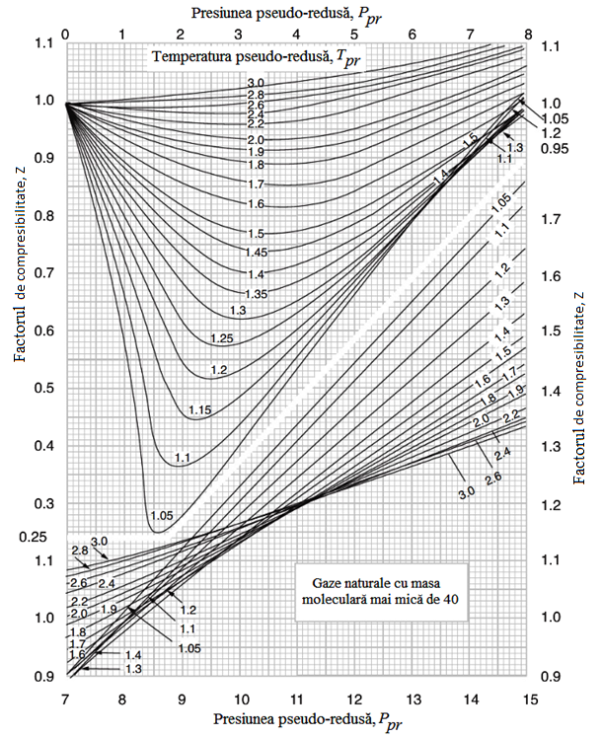
Figura nr. 1

- utilizând metoda California Natural Gas Association– CNGA, respectiv:

$Z=\frac{1}{1+\frac{5,27355×P_{a }×{\left(10\right)}^{1,7850×δ}}{{\left(T_{a}\right)}^{3,325}}}$;

$P_{a}=\frac{2}{3}×\left[P_{1}+P_{2}-\frac{P_{1}×P_{2}}{P_{1}+P_{2}}\right]$; sau $P_{a}=\frac{2}{3}\left[\frac{P_{1}^{3}-P_{2}^{3}}{P_{1}^{2}-P_{2}^{2}}\right]$;

$$T_{a}=\frac{T_{1}+T_{2}}{2}$$
unde:
- $Z$ – factorul de compresibilitate, [adimensional];
- $P_{a}$ – presiunea medie absolută a gazelor naturale, [bar];
- P₁ - presiunea absolută a gazelor naturale în punctul inițial, cel de intrare în conductă, [bar];
- P₂ - presiunea absolută a gazelor naturale în punctul final, cel de ieșire din conductă, [bar];
- $T_{a}$ – temperatura medie a gazelor naturale, [K];
- T₁ - temperatura gazelor naturale în punctul inițial, cel de intrare în conductă, [K];
- T₂ – temperatura gazelor naturale în punctul final, cel de ieșire din conductă, [K];
- δ – densitatea relativă a gazelor naturale, [adimensional], calculată conform prevederilor alin. (3);
- conform prevederilor standardelor specifice.
(7) Calculul debitului de gaze naturale, prevăzut la alin. (1) poate fi realizat și prin intermediul unui program de calcul, care permite eliminarea ipotezelor simplificatoare și obținerea unor rezultate precise, într-un interval mult mai scurt.
- (1) Pentru situația în care condițiile de referință a gazelor naturale sunt condițiile standard de presiune și temperatură, respectiv T_{b} = 288,15 K (t = 15°C) și P_{b} = 1,01325 bar, formula de calculul a debitului de gaze naturale transportat printr-o conductă este:

$$Q=4,3078{\left[\frac{P_{1}^{2}-P_{2}^{2}}{δ ×Z × T_{med} ×λ ×L}\right]}^{0,5}× D^{2,5}$$

unde:
- Q – debitul de gaze naturale, în condiții standard de presiune și temperatură, [m³/h];
- P₁ - presiunea absolută a gazelor naturale în punctul inițial, cel de intrare în conductă, [bar];
- P₂ - presiunea absolută a gazelor naturale în punctul final, cel de ieșire din conductă, [bar];
- δ – densitatea relativă a gazelor naturale, [adimensional], calculată conform prevederilor art. 148 alin. (3);
- $Z$ – factorul de compresibilitate, [adimensional], calculat conform prevederilor art. 148 alin. (6);
- T - temperatura medie a gazelor naturale din conductă, [K], calculată conform prevederilor art. 150;
- L - lungimea conductei, [km];
- D - diametrul interior al conductei, [cm];
- λ - coeficientul pierderilor liniare de presiune a gazelor naturale sau coeficientul de frecare hidraulică, [adimensional], calculat conform prevederilor art. 143 alin. (4).
(2) Pentru situația în care condițiile de referință a gazelor naturale sunt condițiile normale, respectiv T_{b} = 273,15 K (t = 0°C) și P_{b} = 1,01325 bar, formula de calculul a debitului de gaze naturale transportat printr-o conductă este:

$$Q=4,0836{\left[\frac{P_{1}^{2}-P_{2}^{2}}{δ ×Z × T_{med} ×λ ×L}\right]}^{0,5}× D^{2,5}$$

unde:
- Q – debitul de gaze naturale, în condiții normale de presiune și temperatură, [m³/h];
- P₁ - presiunea absolută a gazelor naturale în punctul inițial, cel de intrare în conductă, [bar];
- P₂ - presiunea absolută a gazelor naturale în punctul final, cel de ieșire din conductă, [bar];
- δ – densitatea relativă a gazelor naturale, [adimensional], calculată conform prevederilor art. 143 alin. (3);
- $Z$ – factorul de compresibilitate, [adimensional], calculat conform prevederilor art. 143 alin. (6);
- T_{med} - temperatura medie a gazelor naturale din conductă, [K], calculată conform prevederilor art. 145;
- L - lungimea conductei, [km];
- D - diametrul interior al conductei, [cm];
- λ - coeficientul pierderilor liniare de presiune a gazelor naturale sau coeficientul de frecare hidraulică, [adimensional], calculat conform prevederilor art. 143 alin. (4).
- Temperatura medie a gazelor naturale din conductă, prevăzută la art. 143 alin. (2) și alin. (6) lit. a), sau la art. 144, se calculează cu formula:
$T_{med}=\left[\frac{T_{1}+T_{2}}{\ln\left(\frac{T_{1}-T_{s}}{T_{2}-T_{s}}\right)}\right]+T_{s}$,
unde:
- T_{med} – temperatura medie a gazelor naturale din conductă, [K];
- T₁ - temperatura gazelor naturale la intrarea în conductă, [K];
- T₂ - temperatura gazelor naturale la ieșirea din conductă, [K];
- T_{s} - temperatura solului, [K].
- În funcție de presiunea gazelor naturale la intrarea în conductă, presiunea gazelor naturale la ieșirea din conductă și de debitul gazelor naturale, se poate realiza dimensionarea conductei cu ajutorul nomogramelor, respectiv:
- pentru condițiile standard de presiune și temperatură se utilizează nomogramele prevăzute în anexele nr. 6a și 6b;
- pentru condițiile normale de presiune și temperatură se utilizează nomogramele prevăzute în anexele nr. 6c și 6d.
- Viteza de curgere a gazelor naturale în conductă se poate determină cu ajutorul nomogramelor, respectiv:
  - pentru condițiile standard de presiune și temperatură se utilizează nomogramele prevăzute în anexele nr. 7a și 7b;
  - pentru condițiile normale de presiune și temperatură se utilizează nomogramele prevăzute în anexele nr. 7c și 7d.
- Pentru realizarea nomogramelor, viteza de curgere a gazelor naturale s-a calculat cu formula:
$v=\frac{4 ×Q}{π×D_{}^{2}}× \frac{T}{T_{b}} × \frac{P_{b}}{P} × \frac{Z}{Z_{b}}$ ;
unde:
- $v$ - viteza de curgere a gazelor naturale prin conductă, [m/s];
- Z - coeficientul de compresibilitate a gazelor naturale la condițiile de lucru de presiune și temperatură, [adimensional];
- Z_{b} - coeficientul de compresibilitate a gazelor naturale la condițiile de referință de presiune și temperatură, [adimensional];
- Q - debitul de gaze naturale în condiții standard de presiune și temperatură, [m³/s];
- D - diametrul interior al conductei, [m];
- T_{b} - temperatura de referință a gazelor naturale, [K];
- P_{b} - presiunea absolută de referință a gazelor naturale, P_{b} = 1,01325 [bar];
- T - temperatura gazelor naturale, [K];
- P - presiunea absolută a gazelor naturale, [bar].
- Valoarea maximă admisă a vitezei gazelor naturale este:
- 40 m/s pentru conductele subterane;
- 20 m/s pentru conductele supraterane.

- Solicitările la care poate fi supusă conducta
- Solicitările exercitate asupra conductei, în funcție de natura și efectele lor, pot fi:
- permanente;
- temporare;
- excepționale.
- Solicitări permanente prevăzute la art. 150 lit. a), sunt:
- greutatea proprie a conductei;
- presiunea gazelor naturale în interiorul conductei;
- presiunea exterioară a solului.
- Solicitări temporare prevăzute la art. 150 lit. b), sunt:
  - încărcările exterioare la traversările aeriene datorită greutății zăpezii, a chiciurii, presiunii vântului etc.;
  - încărcările exterioare la conductele subterane datorită greutății mijloacelor de transport;
  - probele de presiune;
  - dilatarea sau contracția conductei datorită temperaturilor inegale existente pe anumite porțiuni.
- Solicitări excepționale prevăzute la art. 150 lit. c) sunt:
a) datorate mișcărilor seismice;
b) datorate inundațiilor;
c) încărcările cu caracter de șoc.
- La stabilirea încărcărilor exterioare, prevăzute la art. 152 lit. a) și b), ce acționează asupra conductelor și asupra elementelor de construcții, ce le susțin, se respectă standardele și legislația aplicabilă în domeniu.
- (1) Tensiunea maximă rezultată din calculul conductelor la solicitări compuse nu trebuie să depășească tensiunea admisibilă corespunzătoare încadrării conductei în clasa de locație.
(2) Tensiunea admisibilă prevăzută la alin. (1) se calculează cu formula:
$σ_{a}=\frac{σ_{c}}{S}$
unde:
- $σ_{a}$– tensiunea admisibilă a materialului țevii, [N/mm²];
- $σ_{c}$ - limita de curgere a materialului țevii, [ N/mm² ];
- S - coeficientul de siguranță corespunzător clasei de locație, [adimensional].
(3) În calcule pentru $σ_{c}$ se utilizează valoarea minimă specificată în standard sau în norma de produs a fabricantului de țevi, denumita „limita de curgere minimă specificată”.
- Utilizarea unor coeficienți de siguranță cu valori cuprinse între 1,38 ÷ 1,25 este permisă numai în cazuri bine justificate de proiectant, în corelare cu calitatea materialului tubular și condițiile de traseu.
- (1) Calculul grosimii de perete a conductei se realizează cu formula:
$$g=\frac{P_{c} × D_{e}}{20 × φ×σ_{a}}+a$$

unde:
- g - grosimea de perete a conductei, [mm];
- P_{C} - presiunea de calcul a gazelor naturale, [bar];
- De - diametrul exterior al conductei, [mm];
- φ - coeficientul de calitate al îmbinării sudate; este prevăzut de furnizorul țevii/materialului tubular sau prin normele de fabricație sau standarde;
- $σ_{a}$– tensiunea admisibilă a materialului țevii, [N/mm²];
- a - adaos la grosimea peretelui conductei (pentru coroziune, abraziune și toleranța de fabricație), [mm].
(2) Adaosul la grosimea de perete prevăzut la alin. (1) se calculează cu formula:
a = a₁ + a₂
unde:
- a₁ - grosimea suplimentară care se adaugă la peretele conductei susceptibile de a se subția prin coroziune și eroziune interioară;
- a₂ - grosime suplimentară, care se adaugă la peretele conductei, egală cu abaterea inferioară în valoare absolută la grosimea peretelui, în conformitate cu standardul sau norma de fabricație a țevii.
(3) Grosimea suplimentară a₁ prevăzută la alin. (2) se determină astfel:
- pentru conducte care transportă gaze naturale considerate mediu neutru - a₁= 0 mm;
- pentru conductele care transportă gaze naturale considerate mediu coroziv – a₁ se determină ținând cont de durata de funcționare a conductei, dar nu poate fi inferioară valorii de 0,1 mm/an.
(4) În anexele nr. 8a și 8b sunt prezentate nomogramele utile pentru determinarea grosimii de perete a conductei.
(5) Grosimea de perete a conductei cu D_{n} > 200 mm poate fi de minimum 5,00 mm.

- Calculul razei minime de curbură a conductei
- (1) La subtraversările de ape executate prin foraj orizontal dirijat, precum și pentru conductele executate prin foraj orizontal, calculul razei minime de curbură al conductei se realizează cu formula:
$$R=\frac{E × D_{e}}{2 × \left(σ_{a}-σ_{l}\right)}$$

unde:
- R – raza minimă de curbură a conductei, [mm];
- E - modulul de elasticitate al oțelului țevii, [N/mm²];
- $σ_{a}$ - tensiunea admisibilă a materialului țevii, [N/mm²];
- $σ_{l}$ - tensiunea longitudinală, [N/mm²];
- D_{e} - diametrul exterior al conductei, [mm].
(2) Tensiunea longitudinală, prevăzută la alin. (1) se calculează cu formula:
$$σ_{l}=\frac{0,0785 × P_{MAOP}× D_{e}^{2}}{A}$$

unde:
- $P_{MAOP}$ - presiunea maximă admisibilă de operare, [bar];
- A - secțiunea țevii din care se execută conducta, [mm²].
- Pentru a se elimina posibilitatea producerii de deformări remanente ale țevii conductei îngropate în urma operațiunii de lansare în șanț, se urmărește ca solicitările efective să fie menținute în domeniul elastic.

- CERINȚELE DE PROIECTARE PENTRU ROBINETELE DE SECȚIONARE, DESCĂRCĂTOARELE DE PRESIUNE ȘI ROBINETELE DE REGLARE
- Robinetele de secționare. Descărcătoarele de presiune
- (1) Locurile de amplasare a robinetelor de secționare se stabilesc prin PAC/PT ținând cont în primul rând de asigurarea accesului liber și ușor la acestea, precum și la intervale care să nu depășească următoarele distanțe:
- 32,00 km în zonele unde predominantă este clasa 1 de locație;
- 24,00 km în zonele unde predominantă este clasa 2 de locație;
- 16,00 km în zonele unde predominantă este clasa 3 de locație;
- 8,00 km în zonele unde predominantă este clasa 4 de locație.
(2) Se evită pe cât posibil montarea robinetelor în intravilanul localităților.
- Robinetele de secționare trebuie prevăzute obligatoriu la:
- traversări de CF;
- ramificații;
- interconectări;
- gări de lansare/primire PIG.
- Prin PAC/PT se pot prevede robinete de secționare și la traversarea unor obstacole de importanță deosebită, respectiv cursuri de apa navigabile, autostrăzi etc., în vederea măririi siguranței acestora.
- Robinetele de secționare amplasate pe firul conductei, pe racorduri sau interconectări, la traversările cu mai multe fire, la solicitarea beneficiarului trebuie să fie prevăzute cu dispozitive automate de închidere în caz de avarie.
- (1) Modul de montare a robinetelor și protecția anticorosivă se stabilesc prin PAC/PT.
(2) Protecția anticorosivă a robinetelor trebuie să aibă cel puțin calitatea protecției anticorosive a conductei.
(3) Robinetele de secționare se împrejmuiesc.
- (1) Robinetele de secționare, în funcție de diametru și presiune, se prevăd cu ocolitor.
(2) Pe ocolitor se montează un descărcător de presiune între două robinete cu acționare manuală.
(3) În situația prevăzută la alin. (2) se admite montarea unui singur robinet pe descărcătorul de presiune.
- (1) Pe fiecare tronson cuprins între două robinete fără ocolitoare, se montează descărcătoare de presiune prevăzute cu două robinete.
(2) Numărul descărcătoarelor de presiune se stabilește prin PAC/PT.
- La conducta cu D_{n} ≥ 500 mm, robinetele de secționare, inclusiv ocolitoarele pe care s-au montat descărcătoarele de presiune, se prevăd cu fundații din beton.
- Tipurile de robinete prevăzute a se monta pe ocolitor și pe descărcătorul de presiune se stabilesc prin PAC/PT.
- Robinetele de secționare prevăzute cu ocolitor se montează conform schemei nr. 1, astfel:
- 3 robinete pe ocolitor sunt prezentate la „a.”;
- 2 robinete pe ocolitor sunt prezentate la „b.”.
Schema nr. 1
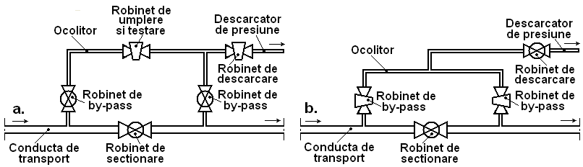

- (1) Nu se admit descărcătoare de presiune cu D_{n} < 50 mm la conducte cu D_{n}≤250mm.
(2) La conducte cu D_{n}>250mm se admit descărcătoare de presiune cu diametrul de minimum ¼ din diametrul conductei.
- Se recomandă amplasarea robinetelor de secționare în porțiunile de conductă din clasa 1 sau din clasa 2 de locație.

- Robinetele de reglare
- (1) Robinetele de reglare se montează pe conductă acolo unde se impune reducerea presiunii gazelor naturale în vederea protejării sistemului din aval, în cazul în care P_{MAOP} este mai mică decât a sistemului din amonte.
(2) Controlul suprapresiunii se realizează conform prevederilor standardelor specifice.
- Se recomandă dublarea robinetului de reglare cu un robinet de secționare sau dispozitiv de blocare montat într-o buclă de automatizare.

- CERINȚELE PENTRU PROIECTAREA CONDUCTELOR ÎN REGIM GODEVILABIL ȘI A STAȚIILOR DE LANSARE/PRIMIRE PIG
- Conductele godevilabile
- (1) Diametrul interior al conductelor godevilabile se menține constant.
(2) Abaterea maximă admisă la diametrului interior al conductei este prevăzută în tabelul nr. 4.
Tabelul nr. 4
Diametrul nominal al conductei  (D_{n}) | Abaterea maximă
[mm] | [mm]
D_{n} ≤ 100 | ± 4,00
100 < D_{n} < 200 | ± 6,00
200 ≤ D_{n} < 350 | ± 10,00
350 ≤ D_{n} < 600 | ± 14,00
600 ≤ D_{n} < 1000 | ± 16,00
D_{n} ≥ 1000 | ± 20,00

- Racordurile la conducte se prevăd cu grătare în zona de racordare în situația în care
$$\frac{D_{n}}{d_{n}}<3$$
unde:
- D_{n} - diametrul nominal al conductei, [mm];
- d_{n} - diametrul nominal al racordului, [mm].
- (1) Razele minime de curbură pentru curbe în funcție de diametrul nominal al conductei sunt prezentate în tabelul nr. 5.
Tabelul nr. 5
Diametrul nominal al conductei  (D_{n}) | Raza minimă de curbură
[mm] | [mm]
D_{n} < 150 | 20 x D_{n}
150 ≤ D_{n} < 250 | 10 x D_{n}
D_{n} ≥ 250 | 5 x D_{n}

(2) Între două curbe succesive se păstrează o porțiune rectilinie de minimum 3 x D_{n} .
- (1) Diametrul interior al robinetului trebuie să fie egal cu cel al diametrului interior al conductei pe care se montează.
(2) În situația prevăzută la alin. (1) se admit abaterile maxime prevăzute în tabelul nr. 4.
- La toate conductele godevilabile prevăzute a fi inspectate înainte de recepția finală, se efectuează obligatoriu o inspecție martor cu PIG inteligent sau cu PIG de calibrare.

- Stațiile de lansare/primire a dispozitivelor de tip PIG
- Dimensiunile gărilor de lansare/primire PIG sunt condiționate de caracteristicile dispozitivului de tip PIG cu care se face godevilarea conductei.
- (1) By-pass-ul la conductă (conducta de impuls) trebuie să fie dimensionat astfel încât să permită un debit suficient în interiorul gării în momentul lansării/primirii PIG - ului.
(2) Se recomandă că diametrul conductei de impuls să fie de 1/3 - 1/4 din diametrul conductei supuse godevilării.
- Gările de lansare-primire PIG pentru conducte cu D_{n} ≥ 100 mm necesită echipament special de manevrare a PIG - urilor.
- Dispozitivul de închidere/deschidere rapidă, se prevede cu un sistem de siguranță care să nu permită deschiderea corpului principal în cazul în care aceasta este sub presiune.
- Distanța dintre stațiile de lansare/primire PIG se stabilește prin PAC/PT ținând cont de:
- traseul conductei;
- dimensiunile conductei;
- tipul PIG-ului ( godevilului);
- cantitatea de impurități lichide și solide estimate a fi evacuate din conductă în urma godevilării;
- stațiile de comprimare sau de măsurare gaze amplasate pe traseul conductei.
- Captarea, depozitarea și evacuarea impurităților acumulate la stațiile de godevilare, se stabilesc prin PAC/PT ținând cont de măsurile specifice de protecția muncii și PSI, precum și de măsurile pentru protecția mediului ambiant.

- ÎNTĂRIREA ORIFICIILOR PENTRU CUPLAREA CONDUCTELOR
- În cazul practicării pe o conductă a unor orificii pentru realizarea unui racord, interconectări sau alte ramificații, prin PAC/PT, dacă este cazul, se prevăd soluții de întărire a conductei în zona orificiilor care trebuie să țină cont de tensiunile din peretele conductei în timpul și după realizarea orificiului.
- (1) Metoda recomandată pentru consolidarea conturului orificiilor constă în aplicarea la exterior a unui inel de întărire/consolidare.
(2) Inelul de întărire prevăzut la alin. (1) se dimensionează conform metodei compensării.
- (1) Inelul de întărire, prevăzut la art. 191 alin. (1), de regulă, se confecționează dintr-o singură bucată.
(2) Se admite și inele executate din doua jumătăți care se sudează la montarea racordului.
(3) Se recomandă execuția inelelor de întărire din aceeași marcă de oțel din care este confecționată conducta.
- (1) În situația în care caracteristicile de rezistență ale oțelului utilizat la confecționarea inelului de întărire au valori mai mici decât cele prevăzute pentru conductă, secțiunea inelului se mărește proporțional cu valoarea raportului dintre limitele minime de curgere ale celor două oțeluri.
(2) Nu se admite micșorarea suprafeței de întărire dacă pentru inel se utilizează un oțel cu caracteristici de rezistență superioare oțelului conductei pe care acesta se montează.
- (1) Pentru verificarea etanșeității îmbinării sudate dintre racord și conductă, precum și pentru asigurarea aerisirii în timpul operațiilor de sudare, fiecare inel de întărire se prevede cu o gaură de control filetată.
(2) Dacă inelul de întărire este executat din doua jumătăți sudate, fiecare jumătate trebuie prevăzută cu cel puțin o gaură de control.
(3) Gaura de control prevăzută la alin. (2), se amplasează în afara secțiunii longitudinale a conductei prevăzută în anexa nr. 9.
(4) După proba de rezistență, găurile de control se astupă cu piese demontabile din oțel.
- Nervurile sau gușeele folosite la racordări au numai rol de rigidizare și nu de întărire a orificiului realizat pentru o ramificație.
- Anexele nr.10, 11 și 12 prezintă soluțiile tipice de întărire și sudurile ce trebuie executate; pentru a micșora concentrarea tensiunilor în colțuri se recomandă cordoane în colț concave.
- Racordurile se execută la unghiuri de 90°.
- Teurile forjate sau sudate se recomandă să fie folosite cu respectarea condițiilor prevăzute în tabelul nr. 6.
Tabelul nr. 6
Raportul dintre diametrul racordului (d) și diametrul nominal al conductei (D_{n}) |  |  | Efortul admis în pereții teului
d/D_{n} < 0,25 | 0,25 ≤ d/D_{n} ≤ 0,50 | 0,5 < d/D_{n} ≤ 1
Z | Y | X | σ_{a} < 0,2 σ_{c}
Y | X | X | 0,2 σ_{c} ≤ σ_{a} < 0,5 σ_{c}
- | - | W | σ_{a} ≥ 0,5 σ_{c}
unde:
- W - teu forjat, cu aripi egale sau neegale;
- X - teu realizat prin sudură cu manșon de compensare;
- Y - teu realizat prin sudură cu inel de compensare;
- Z - teu realizat prin sudură fără inel de compensare;
- $σ_{a}$– tensiunea admisibilă a materialului țevii;
- $σ_{c}$ - limita de curgere a materialului țevii.

- CURBELE AFERENTE SCHIMBĂRILOR DE DIRECȚIE
- (1) Curbele prevăzute a fi folosite pentru schimbările de direcție pe traseul conductei sau în instalațiile acesteia pot fi:
- curbe îndoite la rece;
- curbe îndoite la cald;
- coturi.
(2) În situații bine justificate, respectiv la grosimi de perete mai mari decât cele prevăzute în standarde, se admit și curbe din segmente de țeava.
(3) Curbele prevăzute la alin. (2) sunt permise cu respectarea următoarelor condiții:
- nu se acceptă folosirea lor în sisteme care funcționează la eforturi mai mari de 40 % din limita de curgere a materialului țevii;
- în sistemele care funcționează între 10% și 40% din limita de curgere a materialului țevii, unghiul de deviere al fiecărui segment este de max. 12 1/2 grade, iar distanța minimă dintre segmente măsurată pe axa curbei nu este mai mică decât diametrul țevii, restricție ce conduce la formula R > 5 x D_{n};
- sudura circulară dintre segmente este supusă integral controlului cu radiații penetrante.
- Curbele se realizează din țeavă laminată la cald, sudată longitudinal sau elicoidal, sau din tablă.
- Curbele utilizate nu trebuie să prezinte defecte, respectiv fisuri, suprapuneri, exfolieri, urme de deteriorări mecanice, sufluri, incluziuni, etc., precum și deformări locale care să conducă la neîncadrări în toleranțele admise pentru diametrul exterior și grosimea de perete.
- (1) Curbele îndoite la rece sunt permise la țevile cu diametre mai mari de 300 mm, cu respectarea condițiilor de geometrie din tabelul nr. 7.
(2) După operația de curbare, curbele îndoite la rece se controlează prin metode nedistructive stabilite prin PT.
Tabelul nr. 7
Diametrul nominal | Unghiul față de axa longitudinală a țevii | Raza de curbură minimă
D_{n} [mm] | [°] | [mm]
300 | 3,2 | 18 x D_{n}
350 | 2,7 | 21 x D_{n}
400 | 2,4 | 24 x D_{n}
450 | 2,1 | 27 x D_{n}
≥ 500 | 1,9 | 30 x D_{n}
(3) Pentru D_{n} < 300 unghiul față de axa longitudinală a țevii se consideră 0°, la care se adaugă condiția ca grosimea de perete să nu fie mai mică decât cea minimă rezultată din calcul, respectiv grosimea de rezistență și adaosul de coroziune, iar raza de curbură minimă este de cel puțin 18 x D_{n}.
- Curbele îndoite la cald sunt proiectate și supuse calificării în execuție considerând o limită de curgere a materialului țevii de 75% din valoarea minimă garantată pentru țeava folosită la execuție.
- (1) Curbele, precum și materialul din care se execută acestea, trebuie supuse controlului integral prin metode nedistructive.
(2) Metodele de control și nivelul de admisibilitate se stabilesc prin PAC/PT.
- Curbele se execută din materiale cu caracteristici fizico-chimice și de sudabilitate similare cu a țevilor adiacente acestora.
- Schimbările de direcție cu unghiuri mai mici sau egale cu 3° nu sunt considerate curbe.

- ASAMBLAREA ȘI CUPLAREA CONDUCTELOR
- Asamblarea elementelor unei conducte
- (1) Asamblarea elementelor componente ale conductei se poate realiza prin unul din următoarele procedee:
- sudare;
- îmbinare cu flanșe;
- îmbinări filetate;
- alte procedee atestate tehnic.
(2) Sudarea și calificarea/omologarea conform reglementărilor legale în vigoare a procedurilor de sudare se realizează conform prevederilor legale în vigoare.
(3) După caz, prin PAC/PT se precizează restricții suplimentare specifice de protecția muncii în domeniu.
(4) Îmbinarea prin înfiletate se poate folosi în cazul conductelor respectând prevederile standardelor specifice.
- (1) Coeficienții de calitate ai îmbinărilor sudate pentru formarea firului unei conducte se stabilesc prin proiect.
(2) Coeficienții prevăzuți la alin. (1) nu trebuie să fie mai mici decât coeficientul de calitate – φ al îmbinării sudate a materialului tubular.
- Operația de sudare se realizează la poziție fixă sau prin rotirea țevii.
- Condițiile tehnice de acceptabilitate a sudurilor conductelor pot fi stabilite ținând cont de prevederile legale în domeniu.
- Elementele de bază ale îmbinărilor sudate pentru diferite subansamble ale unei conducte sunt prezentate în anexele nr. 13a, 13b, 14a, 14b și 15.
- În cadrul calificării/omologării conform reglementărilor legale în vigoare a procedurii de sudare, geometria rostului se stabilește pentru fiecare gama de grosimi ale componentelor de îmbinat.
- Numărul minim de îmbinări sudate verificate prin controlul nedistructiv se stabilește prin PAC/PT, în funcție de tipul îmbinărilor, după cum urmează:
  - pentru îmbinări sudate cap la cap pe firul conductei:
- control vizual și dimensional 100 %;
- control cu lichide penetrante sau particule magnetice pentru cazurile stabilite prin PAC/PT;
- control cu ultrasunete sau radiații penetrante:
- pentru clasa 4 de locație:
- 100 % din numărul îmbinărilor sudate realizate prin rotirea țevii;
- 100 % din numărul îmbinărilor sudate realizate în poziție fixă a țevii;
- - pentru clasa 3 de locație:
- 75 % din numărul îmbinărilor sudate realizate prin rotirea țevii;
- 100 % din numărul îmbinărilor sudate realizate în poziție fixă a țevii;
- - pentru clasa 1 de locație și clasa 2 de locație:
- 25% din numărul îmbinărilor sudate realizate prin rotirea țevii;
- 100% din numărul îmbinărilor sudate realizate în poziție fixă a țevii;
  - pentru îmbinări sudate în colț:
- control vizual și dimensional 100 %;
- control cu lichide penetrante sau particule magnetice 100 %;
- control cu ultrasunete (conform precizărilor din PAC/PT).
  - pentru îmbinări sudate efectuate pe conducte sub presiune:
- control vizual și dimensional 100 %, atât al sudurilor, cât și al conductei sub presiune pe care se execută sudarea;
- controlul cu ultrasunete 100 % a grosimii peretelui conductei sub presiune.
- control cu lichide penetrante sau particule magnetice 100 %, atât al sudurilor, cât și al conductei sub presiune pe care se execută sudarea;
- control cu ultrasunete 100 %, atât al sudurilor, cât și al conductei sub presiune pe care se execută sudarea și eventual perforarea;
  - pentru îmbinări sudate de formare a firului conductei care nu pot fi supuse unui test de probă de presiune:
- control vizual și dimensional 100 %;
- control cu lichide penetrante sau particule magnetice 100 %;
- control cu ultrasunete sau radiații penetrante 100 %.
- Controlul cu ultrasunete se realizează cu aparate dotate cu memorie electronică și cu diagrame în scopul prezentării coordonatelor discontinuităților în secțiune.
- Executantul răspunde de calitatea sudurilor fiind obligat să aplice procedurile de sudare omologate/calificate conform specificațiilor din proiect.
- (1) Pentru a-și putea desfășura activitatea, sudorii trebuie să îndeplinească cerințele prevăzute de legislația în vigoare.
(2) Documentele care atestă calificarea/omologarea conform reglementărilor legale în vigoare a procedeelor de sudură și autorizarea sudorilor trebuie să fie vizate de către instituții specializate terțe.
(3) Elementele de bază ale îmbinării sudate, preîncălzirea, detensionarea sudurilor, etc. trebuie specificate în procedurile de sudare și în tehnologiile de montaj și control al execuției.
- Verificarea sudorilor se realizează conform prevederilor legale în domeniu.
- Executantul păstrează evidența testelor de stabilire a procedeului tehnologic de sudare calificat/omologat pe durata folosirii acestuia, precum și datele cu rezultatele testării pentru sudori calificați/autorizați pe durata execuției construcției conductei.
- (1) Executantul garantează calitatea sudurilor prin certificat de conformitate sau de inspecție.
(2) Calitatea îmbinării sudate este verificată prin mijloace de control nedistructiv precizate prin PAC/PT și se realizează de către laboratoare autorizate în acest domeniu.
(3) Rezultatul verificărilor, pentru numărul de suduri specificate în PAC/PT se consemnează în documente specifice, predate beneficiarului și incluse în cartea construcției.

- Cuplarea conductelor scoase din funcțiune (fără presiune)
- Cuplarea conductelor se poate realiza după cum urmează:
- la conducte scoase din funcțiune (fără presiune);
- la conducte aflate în funcțiune (sub presiune).
- (1) Cuplarea conductelor prin depresurizare se poate realiza prin una din următoarele soluții:
- secționarea firului conductei și intercalarea unui fiting, respectiv teu, cruce, etc. și realizarea îmbinării cap la cap între fiting și conducta; unele detalii de sudare recomandate la sudarea flanșelor sunt prezentate în anexa nr. 16;
- practicarea unui orificiu în corpul conductei care are diametrul cel mai mare;
- cuplare cap la cap direct sau prin intermediul unei reducții.
(2) Prin PAC/PT se stabilesc măsurile de siguranță necesare pentru eliminarea scăpărilor de gaze naturale la locul intervenției de cuplare.
- Se interzice orice lucrare de intervenție la conductele scoase din funcțiune (de sub presiune) până ce nu s-au luat cel puțin următoarele măsuri de siguranță:
- montarea unor coșuri de evacuare a eventualelor emanați de gaze naturale, cu diametrul nominal D_{n} 50 mm și înălțimea minimă de 2,00 m, cu respectarea distanțelor de siguranță față de obiectivele învecinate; coșurile se montează la o distanță de minim 20,00 m amonte și aval de locul de intervenție;
- introducerea în conductă, de o parte și de alta a locului de intervenție, a unor obturatoare sferice, respectiv baloane gonflabile, sau alte tipuri de obturatoare pentru evitarea trecerii gazelor naturale provenite din formarea pungilor reziduale, spre zona de lucru;
- instruirea personalului calificat de intervenție, conform normelor specifice de protecția muncii și PSI.
- (1) Executarea orificiului în vederea introducerii obturatorului sferic se face între zona de lucru și coș.
(2) Distanța între orificiu și coș se stabilește prin PAC/PT și este, de regulă, de 1,00 – 2,00 m.

- Cuplarea la conducte aflate în funcțiune (sub presiune)
- Operația de cuplare sub presiune se efectuează în baza unor proceduri specifice elaborate de către P/OÎ/OGNL, cu respectarea PAC/PT.
- Prin PAC/PT sunt specificate condițiile de cuplare sub presiune a conductelor în vederea montării unor robinete de racorduri, respectând normele specifice de protecție a muncii în vigoare.
- (1) Cuplarea sub presiune se efectuează în condiții controlate sub aspectul temperaturii peretelui conductei, a presiunii și vitezei de curgere a gazelor naturale, în scopul eliminării/diminuării riscurilor la care este expusă operația de perforare sub presiune.
(2) Riscurile operației de perforare sub presiune, pot fi:
  - scăderea rezistenței mecanice și deformarea locală a peretelui conductei în condițiile creșterii temperaturii în zona de sudare;
  - deteriorarea microstructurii și fisurarea materialului conductei, ca urmare a încălzirii locale excesive sau a răcirii rapide în timpul sudării, respectiv imediat după întreruperea acțiunii arcului electric;
  - amorsarea și propagarea unor ruperi fragile în peretele conductei, ca urmare a tensiunilor create de efectul temperaturii de sudare.
- La stabilirea procedurii de sudare se ia în calcul temperatura maximă pe care o poate atinge suprafața interioară a conductei, respectiv 300°C.
- (1) În timpul intervenției presiunea maxima a gazelor naturale din conductă îndeplinește următoarea condiție:
$$p≤\frac{2×F×σ_{a }×\left(g_{ef}-u\right)}{D_{e}}×φ$$
unde:
- $p$ - presiunea maximă din conductă, în timpul intervenției, [MPa];
- $F$ - factorul de corecție a efectului încălzirii peretelui conductei în timpul preîncălzirii și a sudării, care depinde de temperatura peretelui conductei - t_{i} – prevăzută în tabelul nr. 8;
- $σ_{a }$- tensiunea admisibilă a materialului țevii, [N/mm²];
- $g_{ef}$ - grosimea de perete minimă efectivă, măsurată în zona de sudare, [mm];
- $u$ - reducerea de grosime a peretelui conductei la sudare, [mm];
- $φ$ - coeficientul de calitate al îmbinării sudate, [mm];
- $D_{e}$ - diametrul exterior al conductei, [mm].

Tabelul nr. 8
Temperatura peretelui conductei | Factorul de corecție
t_{i} | F
[°C] | F
< 120 | 1,00
= 120 | 0,90
= 200 | 0,85
= 300 | 0,75

(2) În situația în care se perforează o conductă pentru care $σ_{a }$nu se cunoaște cu certitudine, se ia în calcul valoarea pentru $σ_{a }$ la nivelul minim pentru conductele existente.
- (1) În timpul operației de sudare, viteza gazelor naturale în conductă nu se admite să fie mai mică de 0,4 m/s.
(2) Pentru asigurarea răcirii în zona de sudură, se are în vedere, ca pe toata durata intervenției, gazele naturale să circule prin conductă.
- (1) La stabilirea procedurii de sudare se ține cont de capacitatea de răcire a conductei în condițiile stabilite de presiune și viteza de curgere a gazelor naturale.
(2) Se determină caracteristica vitezei de răcire prin determinarea valorii t_{2,5/1} [s], reprezentând timpul de scădere a temperaturii peretelui conductei în intervalul de temperaturi 250°C - 100°C.
- Cuplarea sub presiune se realizează, de regulă, pe direcție perpendiculară pe axul conductei.
- Procedurile de sudare pentru cuplarea sub presiune a conductelor sunt conforme cu prevederile reglementărilor în domeniu și a standardelor aplicabile.
- (1) La perforare este interzisă intersectarea cordoanelor de sudură longitudinale sau elicoidale a conductei.
(2) Distanța minimă între sudura circulară pentru îmbinarea a doua țevi și piesa specială este de minimum 1,5D.
- Documentația pentru cuplarea sub presiune a conductelor cuprinde cel puțin următoarele:
- calcule de proiectare (configurația în teren a interconectării, date privind conducta în locul de intervenție, dimensionarea pieselor speciale);
- desenele și condițiile tehnice pentru conducta în zona de intervenție;
- desenele și condițiile tehnice pentru piesa specială;
- probele de presiune;
- procedurile calificate;
- informațiile rezultate din:
- examinarea vizuală, controlul geometric și dimensional al conductei în zona de sudare a piesei speciale;
- examinarea cu ultrasunete a peretelui conductei în zona de sudare a piesei speciale;
- examinarea cu particule magnetice sau lichide penetrante a conductei în zona de sudare a piesei speciale și a suprafețelor de margine și de fixare ale piesei speciale;
- grosimea peretelui conductei în zona de sudare a piesei speciale, măsurată prin metoda cu ultrasunete;
- controlul parametrilor de sudare;
- detaliile de verificat la examinarea vizuala și controlul dimensional al sudurilor de colț pentru fixarea piesei speciale pe corpul conductei;
- controlul cu ultrasunete al îmbinărilor sudate de colț de pe corpul conductei;
- detaliile privind operația de perforarea sub presiune pe direcție orizontală sau verticală a conductei, prin piesa specială și racordarea dispozitivului de perforat cu piesa specială.

- TRAVERSĂRI
- Traversările de ape
- Datele preliminare necesare proiectării unei traversări de ape sunt:
- studiile topografice;
- studiile hidrologice (debitele, vitezele, turbiditățile);
- studiile geotehnice în albie și maluri, după caz;
- lucrările hidrotehnice în curs de execuție și în perspectivă în zona traversării.
- (1) Traversările de ape se pot executa în următoarele soluții:
- aeriene;
- subterane.
(2) Alegerea soluției de traversare trebuie să aibă la baza un studiu comparativ tehnico-economic între variantele posibile.
(3) Detaliile traversării trebuie precizate prin proiect.
(4) Proiectul de traversare cuprinde, dacă este necesar, și/sau:
- lucrări de stabilizare a malurilor;
- lucrări de traversare a digurilor de protecție;
- lucrări de deviere a apelor;
- alte lucrări hidrotehnice.
(5) Traversările de ape se realizează corespunzător condițiilor prevăzute pentru clasa 3 de locație, cu excepția celor executate prin foraj orizontal dirijat, pentru care se prevăd condițiile implicate de clasa 4 de locație.

- Traversările aeriene
- La proiectarea traversărilor aeriene se ține cont de:
- regimul de curgere a râului;
- limitele de inundabilitate ale zonei;
- configurația malurilor;
- gradul de stabilitate a albiei (talvegului);
- diametrul conductei;
- înălțimea liberă ce trebuie asigurată sub conducte în perioade cu niveluri mari (din condiții de navigație, plutitori, etc.);
- condițiile practice de realizare;
- zona seismică;
- încărcări exterioare (ploaie, vânt, zăpadă, etc.).
- (1) Din punct de vedere constructiv traversările aeriene, pot fi:
- autoportante, caz în care conducta îndeplinește concomitent atât funcția de transport gaze, cât și cea de element de rezistență și stabilitate;
- purtate (rezemate), caz în care conducta îndeplinește funcția de transport gaze, iar elementul/elementele de susținere al acesteia îndeplinește funcția de rezistență și stabilitate.
(2) Elementele prevăzute la alin. (1) lit. b) pot fi:
- console;
- grinzi spațiale cu zăbrele;
- sisteme suspendate;
- sisteme hobanate;
- pile;
- estacade;
- stâlpi etc.
(3) Fundațiile traversărilor aeriene se proiectează în sistem de fundare direct sau indirect (piloți, chesoane, coloane, radiere).
(4) La intrarea și ieșirea din pământ traversările supraterane din zona inundabilă cursului de apă se prevăd cu insule de protecție din beton armat.
(5) Conductele aeriene se prevăd cu compensatori de dilatare, dacă este cazul.
- La amplasarea suporturilor se recomandă următoarele:
- la cursurile de apă cu caracter torențial, se evită amplasarea suporturilor în albia minoră;
- la cursurile mici de ape care transportă plutitori, deschiderile minime dintre suporți sunt de 15,00 -20,00 m, în funcție de lățimea plutitorilor; la cursurile mari de ape deschiderile minime dintre sunt de 30,00 m.
- la cursurile de apă, care transportă blocuri de gheață, deschiderile trebuie să fie astfel alese încât să se elimine posibilitatea formării zăpoarelor;
- la traversarea canalelor sau a cursurilor de ape regularizate se evită amplasarea pilelor în axul hidrodinamic al canalului;
- în cazul când traversarea aeriană se face în vecinătatea unui pod existent (CF sau drum), suporții traversării se amplasează în așa fel încât să nu obtureze secțiunea de curgere a debitului de apă; de regulă, traversările aeriene se amplasează în amonte de aceste poduri.
- Pentru diminuarea vibrațiilor datorita acțiunii vântului la traversările aeriene de tip grindă continuă se recomandă următoarele:
- mărirea rigidității sistemului;
- micșorarea lungimii deschiderilor sau adoptarea unor deschideri inegale;
- utilizarea amortizoarelor de vibrații;
- folosirea rezemărilor intermediare cu console;
- rezemări indirecte suspendate.
- Traversările aeriene suspendate se recomandă în cazul unor deschideri mai mari de 100,00 m.

- Traversările subterane
- La proiectarea subtraversărilor se ține cont de:
- regimul de curgere a râului (debitele, nivelurile, vitezele, regimul ghețurilor etc.);
- natura terenului pe traseul conductelor;
- limitele de inundabilitate ale zonei;
- configurația malurilor;
- lucrările de protecție a malurilor existente sau a altor construcții hidrotehnice;
- gradul de stabilitate al fundului albiei (talvegului);
- diametrul conductei;
- condițiile de navigație (gabarite, frecvența traficului, restricții);
- protecția la acțiunile mecanice (ancore sau căderea unor piese);
- traversările existente de conducte în zona;
- sursele de materiale;
- locurile de depozitare a materialului excavat;
- factorii biologici (perioada de interzicere a lucrărilor legate de depunerea icrelor);
- prognoza de afuiere a fundului albiei pe perioada de exploatare a conductei, dacă există măsurători;
- prezenta unor balastiere în exploatare în amonte sau aval de traversare;
- condițiile practice de realizare.
- Traversările subterane se pot executa:
- prin foraj orizontal dirijat sub cota de afuiere a albiei râului;
- prin așezarea conductei în șanț deschis sub cota de afuiere cu sau fără lestare.
- Traversările subterane executate prin foraj dirijat se recomandă în cazul în care configurația terenului, din punct de vedere geometric și geologic, permite această metodă.
- (1) La traversările de ape și în zone mlăștinoase, conductele cu diametrul nominal mai mare sau egal cu 100 mm trebuie calculate și din punctul de vedere al flotabilității, în vederea asigurării cu lesturi.
(2) Lestarea conductei se poate realiza în două variante constructive:
      - lestare continuă, în care greutatea suplimentară se aplică sub forma unei cămăși continue de beton armat peste toată conducta izolată anticorosiv și protejată mecanic;
      - lestare discontinuă, în care greutatea suplimentară se aplică pe porțiuni distanțate între ele, sub forma unor lesturi din beton armat, peste conducta izolată anticorosiv și protejată mecanic.
(3) Stabilitatea conductei pe fundul șanțului este asigurată dacă forța ascensională este mai mică decât greutatea conductei goale cumulată cu greutatea lesturilor, astfel cum este în formula:
$$F_{G}≥c×F_{A}$$
unde:
- $F_{G}$ - forța datorată greutății proprii a conductei și a izolației exterioare anticorozive; nu se ia în calcul și greutatea fluidului din conductă, întrucât la montaj conducta trebuie să fie goală, [N/m];
- $c$ – coeficientul de siguranță, care poate fi:
- 1,2÷1,45 pentru apele curgătoare;
- 1,1 pentru apele stătătoare și terenuri mlăștinoase.
- $F_{A}$ - forța Arhimedică, calculată pentru un metru de conductă, [N/m].
(4) Forța Arhimedică, prevăzută la alin. (3), se calculează prin determinarea volumului de lichid dislocuit de conducta izolată anticoroziv, luând în considerație greutatea specifică a apei cu suspensii, utilând formula:
$$F_{A}=\frac{π}{4}×D_{eiz}^{2}×l×γ_{ld}$$
unde:
- $F_{A}$ - forța Arhimedică, [N/m];
- $D_{eiz}$- diametrul exterior al conductei cu izolație, [m];
- $l$ – lungimea tronsonului de conductă, [m];
- $γ_{ld}$ – greutatea specifică a lichidului dislocuit, [N/m³].
(5) Greutatea țevilor este dată în kilograme pe metru pentru fiecare grosime de perete a acesteia.
(6) Greutatea pe unitatea de volum a izolației anticorozive este funcție de tipul materialului utilizat.
(7) Pentru izolațiile bazate pe bitum și împâslitură de fibră de sticlă se poate considera o greutate specifică de 105 N/m³.
(8) Pentru izolațiile din polietilenă se ia lua în calcul 93,5 – 93,0 N/m³.
(9) Greutatea specifică a oțelului pentru conductă se consideră 785 N/m³.
- Forța datorată greutății proprii a conductei și a izolației exterioare anticorozive, pentru un metru de conductă se calculează cu formula:
$F_{G}=\frac{π×l}{4}×\left\{\left(D_{eiz}^{2}-D_{e}^{2}\right)×γ_{iz}+\left(D_{e}^{2}-D_{i}^{2}\right)×γ_{o}\right\}$,
unde:
- $F_{G}$ - forța datorată greutății proprii a conductei și a izolației exterioare anticorozive, pentru un metru de conductă, [N/m];
- $l$ – lungimea tronsonului de conductă, [m];
- $D_{eiz}$- diametrul exterior al conductei cu izolație, [m];
- $D_{e}$- diametrul exterior al conductei, [m];
- $D_{i}$- diametrul interior al conductei, [m];
- $γ_{iz}$ - greutatea specifică a izolației, [N/m³];
- $γ_{o}$ – greutatea specific a oțelului pentru conductă, [N/m³].
- În situația în care $F_{G}<F_{A}$ se calculează diferența $F_{l}=F_{G}-F_{A}$,
unde:
- $F_{l}$ - necesarul de lestare, pentru fiecare metru de conductă, [N/m];
- (1) Se caută un furnizor de lesturi pentru conductă sau se proiectează lesturile.
(2) Lesturile pot fi formate din greutăți din beton armat sau din fontă, tangențiale sau de tip "șa" montate la distanțe calculate pentru a se asigura condiția prevăzută la art. 240 alin. (3).
- (1) Se poate alege și soluția de lestare continuă, care implică o grosime minimă de beton pentru a asigura acoperirea armăturii cu 3÷5 cm.
(2) Betonarea continuă a conductelor se poate face și cu beton armat cu fibră de plastic.
(3) Fibrele de plastic pentru armarea betonului se livrează în saci, bucățile de fibră având lungimi de 40÷60 mm.
(4) Furnizorul fibrei de plastic pentru armarea betonului dă și instrucțiunile necesare privind cantitatea de fibră la un metru cub de beton și timpul de mixare; aceste instrucțiuni de obicei sunt tipărite pe sacul cu fibră de plastic.
- În cazul în care subtraversarea se amplasează într-un mediu agresiv, se utilizează cimenturi speciale, funcție de natura agresivității, sau se aplică soluția auto lestării, prin îngroșarea conductei în zona traversării.
- (1) Materialul lestului poate fi din beton armat conform reglementărilor în domeniu.
(2) Stabilirea materialului lestului se face în funcție de agresivitatea apei.
- Calculul lestării conductelor se realizează în conformitate cu prevederile legale în domeniu.
- Pentru calculul lestării se pot utiliza și proceduri operaționale proprii, acolo unde acestea există.
- Pozarea conductelor la subtraversări în șanț deschis se realizează, de regulă, la o adâncime de 50,00 – 100,00 cm sub cota de afuiere generale, considerată de la generatoarea superioară a conductei lestate.
- În cazul apelor navigabile, la determinarea adâncimii de pozare a conductei în șanț deschis, se ține seama și de influența ancorelor și eventualelor căderi accidentale de obiecte grele din nave.

- Traversarea căilor de comunicație
- (1) Proiectarea subtraversărilor căilor ferate și a drumurilor publice, private sau de exploatare, se realizează ținând cont de condițiile impuse de administratorul sau proprietarul căii de comunicație respective cu respectarea prevederilor legale în domeniu.
(2) Se pot lua în considerare prevederile standardelor specifice.
- Coeficienții de siguranță utilizați la proiectarea subtraversărilor căilor de comunicație sunt prezentați în tabelul nr. 9.
Tabelul nr. 9
Subtraversări căi de comunicație | 1 | 2 | 3 | 4
Subtraversări fără tub de protecție ale unor:
Drumuri private | 1,39 | 1,67 | 2,00 | 2,50
Drumuri publice nemodernizate | 1,67 | 1,67 | 2,00 | 2,50
Drumuri modernizate, autostrăzi, căi ferate | 2,00 | 2,00 | 2,00 | 2,50
Subtraversări cu tub de protecție ale unor:
Drumuri private | 1,39 | 1,67 | 2,00 | 2,50
Drumuri publice nemodernizate, modernizate, autostrăzi, căi ferate | 2,00 | 2,00 | 2,00 | 2,50
Paralelisme cu căi de comunicație
Drumuri private și drumuri publice nemodernizate | 1,39 | 1,67 | 2,00 | 2,50
Drumuri modernizate, autostrăzi, căi ferate | 1,67 | 1,67 | 2,00 | 2,50

- (1) Lungimea traversării este egală cu distanța de siguranță prevăzută în anexa nr. 2a, plus 30,00 m considerată de o parte și de alta a căii de comunicație traversată.
(2) Pe lungimea prevăzută la alin. (1), izolația este cel puțin de tip „întărită”.
- (1) La subtraversarea căilor ferate, autostrăzilor, drumurile europene, drumuri expres și drumurilor naționale, județene și drumurilor de interes local, de regulă, se prevăd tuburi de protecție.
(2) La subtraversarea căilor de comunicație prin metoda forajului orizontal dirijat cu acordul administratorului sau proprietarului căii de comunicație respective se poate renunța la tubul de protecție.
(3) Pentru drumurile de exploatare și cele de utilitate privată se acceptă renunțarea la montajul conductei în tub de protecție, cu pozarea conductei la o adâncime de minimum 1,5 m față de generatoarea superioară.
- Pentru alte categorii de drumuri se poate renunța la montajul conductei în tub de protecție, pentru cazul în care montarea conductei se execută în șanț deschis sau prin foraj.
- (1) Tubul de protecție și infrastructura în care se montează acesta, sau după caz conducta, trebuie astfel dimensionate prin proiectare, încât să fie capabile să suporte sarcinile la care sunt supuse (încărcări generate de mijloacele de transport, sarcini geologice etc.).
(2) Nu este admis contactul între tubul de protecție și conductă.
- (1) În cazuri excepționale și foarte bine justificate, pe drumurile deschise circulației publice, altele decât drumurile naționale, pot fi amplasate conducte pe sau sub suprastructura podurilor, viaductelor și pasajelor denivelate, într-o soluție avizată de administratorul drumului.
(2) În situația prevăzută la alin. (1), conducta se încadrează în clasa 4 de locație.
- (1) La traversările de orice fel se respectă prevederile din PAC/PT.
(2) Curbele folosite la traversări au raza minimă de curbură în funcție de diametrul nominal al conductei conform cu tabelul nr. 5.
- (1) Executantul aplică proceduri de lucru adecvate fiecărui tip de traversare, întocmind procesele verbale corespunzătoare pentru lucrările ascunse.
(2)Verificările impuse prin proiect sunt consemnate în documente specifice, cuprinse în cartea tehnică a construcției.

- PROTECȚIA CONDUCTELOR
- Protecția anticorosivă
- Conductele subterane din oțel sunt supuse coroziunii externe și interne.
- Coroziunea internă este provocată de:
- lichidele de zăcământ ce pot ajunge în conducte;
- apele de condens;
- substanțele corozive aflate în compoziția gazelor naturale.
- Coroziunea externă este provocată în principal de agresivitatea solului și prezența curenților de dispersie.

- Protecția conductelor contra coroziunii externe
- Soluțiile de proiectare pentru protecția contra coroziunii externe a conductelor iau în considerare atât protecția pasivă, cât și protecția activă.
- La alegerea soluțiilor de proiectare pentru protecție contra coroziunii externe sunt respectate prevederile din prezentele norme tehnice, precum și prevederile altor standarde de specialitate.

- Protecția pasivă
- (1) Protecția pasivă contra coroziunii externe a conductelor supraterane se realizează prin vopsire.
(2) Vopsirea conductei se execută în 2 - 3 straturi:
- un strat de grund și
- unul sau două straturi de vopsea de culoare galbenă.
(3) Vopseaua trebuie astfel aleasă încât să reziste la condițiile de mediu în care este amplasată suprateran conducta.
(4) Anterior aplicării stratului de grund suprafața țevii se curăță și se degresează.
(5) Gradul și tipul de curățare minime se stabilesc prin PAC/PT.
- (1) Protecția pasivă contra coroziunii externe a conductelor subterane se realizează prin izolarea conductelor.
(2) Tipul sistemului de izolare se alege funcție de:
- agresivitatea și structura solului;
- prezenta curenților de dispersie;
- clasa de locație a conductei;
- diametrul conductei;
- condițiile de montaj.
(3) Protecția anticorozivă este în conformitate cu prevederile standardelor specifice.
- Stabilirea sistemului de izolare se realizează luând în considerare durata de viața estimată a conductei și cel puțin următoarele caracteristici:
  - aderența la suport;
  - rezistența la impact;
  - rezistivitatea izolației;
  - rigiditatea dielectrică;
  - desprinderea catodică;
  - absorbția apei;
  - rezistența la penetrare.
- (1) Solul în care sunt prezenți curenți de dispersie se consideră de agresivitate foarte mare.
(2) Existența curenților de dispersie se determină prin măsurări de potențial asupra altor structuri metalice subterane aflate în apropierea traseului proiectat al conductei.
(3) Este obligatorie introducerea în PAC/PT a diagramelor înregistrate la măsurările de potențial.
- Prezența curenților de dispersie se consideră implicită în cazul în care traseul conductei este paralel cu:
  - LEA sub 1 kV la distanță mai mică decât înălțimea celui mai apropiat stâlp;
  - căi ferate electrificate în curent continuu sau linii de 20 kV, la distanță mai mică de 30,00 m;
  - LEA cu tensiune mai mare de 20 kV, la distanță mai mică de 100,00 m;
  - linii de tramvai, metrou, la distanță mai mică de 10,00 m.
- (1) Drenarea curenților de dispersie este obligatorie și se realizează cu dispozitive sau instalații speciale.
(2) Dispozitivele utilizează pe cât posibil și inducția electromagnetică indusă de liniile electrice pentru protecția catodică a conductelor.
- (1) Pentru întocmirea diagramei de rezistivitate a solului este obligatorie măsurarea rezistivității și a pH-ului acestuia la intervale cuprinse între 500,00 – 1000,00 m pe traseul conductei.
(2) Prin măsurări prevăzute la alin. (1) se determină cu exactitate zonele de modificare a agresivității solului pentru alegerea tipului de izolație.
- (1) În lipsa curenților de dispersie, agresivitatea solului se apreciază în funcție de rezistivitatea și a pH-ului acestuia.
(2) Diagrama de apreciere a agresivității solului este prezentată conform prevederilor art. 273.
- (1) Pentru agresivitatea solului în funcție de rezistivitatea lui se are în vedere prevederile standardului specific.
(2) Clasele de stres ale solului în funcție de structura lui sunt prezentate în tabelul nr. 10.
Tabelul nr. 10
Clasa de stres a solului | Structura solului
A | Nisip sau sol ușor în care există izolat pietre
B | Sol cu incluziuni normale de rocă, rocile având mărimi de sub 50 mm
C | Sol cu roci având mărimi de peste 50 mm

- Tipurile de izolații exterioare ale conductelor subterane pentru principalele sisteme de izolare utilizate, precum și grosimile minime ale acestora sunt prezentate astfel:
- izolarea exterioară a conductelor subterane cu benzi adezive aplicate la rece și la cald, tabelul nr. 11;
- izolarea exterioară a conductelor subterane cu materiale aplicate prin extrudare, tabelul nr. 12.
Tabelul nr. 11
Tipul izolației | Criterii de alegere a tipului de izolație | Grosimea minimă a sistemului de izolare
Tipul izolației | Criterii de alegere a tipului de izolație | [mm]
Normală | Sol cu agresivitate mică și medie în clasa de stres A | 1,60
Întărită | Sol cu agresivitate mare;  Sol în clasa de stres B; teren greu; subtraversări de căi de comunicație în tub de protecție; intersecții cu cabluri sau alte instalații metalice îngropate | 2,30
Foarte întărită¹⁾ | Teren foarte greu; zone industriale; sol cu agresivitate foarte mare; sol în clasa de stres C; zone cu curenți de dispersie; subtraversări de râuri; subtraversări de căi de comunicație fără tub de protecție; subtraversări prin foraj orizontal; conducte cu D_{n} ≥ 600; conducte în clasa 3 și 4 de locație | 3,00
¹⁾ La traversările executate prin foraj orizontal, prin PAC/PT, se prevăd măsuri suplimentare de protecție a sistemului de izolare prin protecții mecanice
Tabelul nr. 12
Tipul de izolație | Criterii de alegere a tipului de izolație | Diametrul nominal al conductei  D_{n} | Grosimea minimă a sistemului de izolare
Tipul de izolație | Criterii de alegere a tipului de izolație | [mm] | [mm]
Normală | Sol cu agresivitate mică și medie, cu clasa de stres A | < 100 | 1,80
Normală | Sol cu agresivitate mică și medie, cu clasa de stres A | 100 - 150 | 2,00
Normală | Sol cu agresivitate mică și medie, cu clasa de stres A | 250 - 500 | 2,20
Normală | Sol cu agresivitate mică și medie, cu clasa de stres A | 500 - 800 | 2,50
Normală | Sol cu agresivitate mică și medie, cu clasa de stres A | >800 | 3,00
Întărită²⁾ | În toate situațiile în care nu se utilizează izolație de tip „normală” | < 100 | 2,50
Întărită²⁾ |  | 100 - 150 | 2,70
Întărită²⁾ |  | 250 - 500 | 2,90
Întărită²⁾ |  | 500 - 800 | 3,20
Întărită²⁾ |  | >800 | 3,70
²⁾ La traversările executate prin foraj orizontal, prin PAC/PT, se prevăd măsuri suplimentare de protecție a sistemului de izolare prin protecții mecanice

- Prin PAC/PT pot fi prevăzute și alte sisteme de izolare care sunt atestate/agrementate tehnic conform legislației în vigoare.
- (1) Izolația conductelor la toate subtraversările de obstacole este cel puțin de tip „întărită”.
(2) Lungimea izolației stabilite depășește cu 2,00 m, de o parte și de alta, lungimea traversării respective.
- (1) În cazul traversărilor supraterane, la ieșirea din sol a conductei, pe conductă se aplică izolație de tip cel puțin „întărită” pe o lungime de 0,50-1,00 m. Înainte de ieșirea din sol izolația de tip cel puțin „întărită” se aplică pe conductă și în sol până la prima curbă.
(2) Este obligatorie izolarea conductei față de suporturile de sprijin prin utilizarea de materiale electroizolante care să reziste sarcinilor mecanice și condițiilor de mediu din zona în care se află supratraversarea.
(3) Rezistența de izolare electrică a materialului electroizolant folosit este de minimum 2 MΩ la tensiunea de încercare de 500 V c.a..
- Este obligatorie izolarea față de sol a robinetelor pentru evitarea punerilor la pământ și compromiterea protecției catodice aferentă conductei pe care acestea sunt montate și este obligatorie testarea continuității izolației aplicate la tensiunea minimă de 15 kV.
- Toate tipurile de izolații se aplică numai după curățarea prin sablare, conform prevederilor standardului specific și degresarea conductei.
- Izolarea anticorosivă exterioară a conductelor, inclusiv izolarea în șantier a sudurilor, se realizează conform prevederilor din PAC/PT.
- Izolarea anticorosivă corespunzătoare conductelor presupune cel puțin următoarele operații:
- curățarea țevilor de rugină (care se realizează prin sablare sau cu perii de sârmă), zgură, corpuri străine, grăsimi, etc.;
- uscarea suprafeței exterioare a țevii;
- aplicarea grundului/materialului adeziv corespunzător;
- aplicarea izolației.
- (1) Țevile izolate în fabrică sunt livrate pe șantier însoțite de buletine de încercări ale izolației emise de laboratoare specializate ale producătorului materialului tubular.
(2) Verificarea izolației se realizează atât pentru țevi preizolate, izolate în stația de izolare, cât și izolate pe traseul conductei.
(3) În șantier se verifică următoarele caracteristici ale izolației aplicate:
- aspectul;
- grosimea;
- aderența la țeava suport din oțel sau între straturi succesive de izolație la cererea beneficiarului;
- continuitatea izolației.
(4) Executantul are obligația de a întocmi procesul verbal de lucrări ascunse, în care consemnează și verificarea calității izolației înainte de lansarea conductei în șanț, precum și pentru izolațiile realizate după lansare.
- După punerea în funcțiune a conductei este obligatorie verificarea calității izolației prin metode stabilite în PAC/PT.

- Protecția activă
- (1) Toate conductele subterane, din oțel, se protejează catodic.
(2) Protecția catodică, prevăzută la alin. (1), se realizează prin:
- stații de protecție catodică cu surse externe de curent sau
- anozi galvanici.
(3) La proiectarea instalațiilor de protecție catodica a conductelor se ține seama de influența reciprocă a altor instalații protejate catodic din vecinătate.
(4) La proiectarea instalației de protecție catodică în zona în care există instalații similare pentru alte utilități este necesar de solicitat acordul operatorului acestor instalații.
(5) Poziția tuturor echipamentelor de protecție catodică este dată în coordonate Stereo 70 prin PT.
(6) După execuția conductei, poziția finală în coordonate Stereo 70, este transmisă beneficiarului.
- (1) Proiectarea protecției catodice se realizează astfel încât potențialul conducta - sol, măsurat în orice punct accesibil al conductei, în momentul imediat următor întreruperii surselor de curent continuu, să fie cuprins între -1200mV și - 850mV.
(2) Măsurările de potențial conducta - sol se execută cu electrod nepolarizabil Cu/CuSO₄.
- Protecția catodică prin anozi galvanici (zinc, aluminiu, magneziu) se folosește numai în cazurile în care protecția catodică cu sursă externă de curent este nerentabilă din punct de vedere economic.
- Protecția catodică și legarea la pământ cu anozi galvanici trebuie să asigure o rezistență de dispersie mai mică de 10 Ω.
- (1) La montarea anozilor galvanici se iau în considerare prevederile legale în domeniu.
(2) Anozii de zinc se montează pe conducte de diametru mic și de lungime mică, pentru protecție temporară a conductelor sau pentru tuburi de protecție.
(3) Nu se utilizează simultan pe o conductă pentru protecția catodică și anozi galvanici și stații de protecție catodică cu injecție de curent.
- (1) Prin PAC/PT, în funcție de calculele tehnico-economice, este prevăzută amplasarea stațiilor de protecție catodică și tipul sursei externe de curent, respectiv redresoare de tip manual sau automat, sau alte surse de tensiune continuă.
(2) Stațiile de protecție catodică se proiectează pe cât posibil cu transmisia datelor la distanță și posibilitate de setare din dispecerate a parametrilor tehnici.
- Este obligatorie legarea la priza de pământare a cabinei stației de protecție catodice și a instalațiilor metalice conexe, valoarea rezistenței de dispersie fiind de maximum 4 Ω.
- (1) Priza anodică se dimensionează pentru o durată de funcționare de cel puțin 20 de ani și se amplasează conform PAC/PT.
(2) La amplasare se îndeplinește condiția ca rezistența de dispersie să fie de maximum 1 Ω.
(3) În cazuri bine justificate se pot admite prin PAC/PT valori ale rezistenței de dispersie de până la 3 Ω.
- Prin proiectare se prevăd măsuri suplimentare pentru reducerea influenței curenților de dispersie asupra structurilor învecinate.
- Prizele de potențial se montează la distanțe cuprinse între 500,00 – 1000,00 m de-a lungul traseului conductei, funcție de condițiile din teren, și la cel mult 1,00 m lateral față de conductă.
- (1) Toate porțiunile aeriene ale conductei se protejează contra descărcărilor electrice prin legare la pământ, prin intermediul unor instalații compatibile cu protecția catodica.
(2) În cazul traversărilor aeriene cu lungimi mai mari de 25,00 m se prevăd instalații de protecție de o parte și de alta ale acesteia.
(3) Instalația de protecție, prevăzută la alin. (2), se montează între conductă și o priză de pământare.
(4) Rezistența de dispersie maximă a prizei de pământare, prevăzută la alin. (3), este de 10 Ω.
- (1) Tuburile de protecție precum și instalațiile metalice subterane aferente, respectiv țevi, răsuflători, se protejează contra coroziunii prin izolare exterioară și prin anozi galvanici.
(2) Izolația tuburilor de protecție se alege conform prevederilor art. 266.
- Dacă traseul conductei intersectează cabluri electrice, cabluri de telecomunicații subterane, prin PAC/PT se prevăd măsuri de protejare prin montarea acestora în tuburi de protecție rezistente, din materiale electroizolante.
- (1) Conductele se izolează electric prin montarea unor elemente electroizolante în toate locurile unde o izolație față de sol nu este posibil de realizat, respectiv la limitele incintelor stațiilor de reglare-măsurare, de comprimare, de lansare-primire PIG, tratare, etc.
(2) La cuplarea racordurilor sau la interconectări se prevăd îmbinări electroizolante.
(3) Îmbinările electroizolante, prevăzute la alin. (2) se montează subteran sau aerian.
(4) Rezistența minimă a îmbinării electroizolante trebuie să fie de 5 MΩ la 1000 V c.a..
- (1) Pe o distanță de 5,00 m de o parte și de alta a îmbinări electroizolante subterane, pe conductă se aplică izolație de tip cel puțin „întărită”.
(2) În dreptul fiecărei îmbinări electroizolante subterane se prevede o priză de potențial care să permită măsurări de potențial de o parte și de alta a îmbinări.
(3) În zone cu pericol de explozie, se interzice montarea aeriană a îmbinărilor electroizolante.
(4) Pentru protejarea îmbinării electroizolante se prevede un dispozitiv de protecție la supratensiuni montat peste îmbinare.
(5) Dispozitivul prevăzut la alin. (4) se montează în priza de potențial pentru îmbinarea electroizolantă montată subteran și respectiv aerian peste îmbinare la cele montate suprateran.

- Protejarea conductelor contra coroziunii interioare
- Conductele se pot proteja contra coroziunii interioare prin acoperirea interioară.
- Soluțiile de protejare interioară a conductelor se stabilesc prin PAC/PT, în funcție de:
- compoziția gazelor naturale;
- punctul de rouă;
- durata de funcționare a conductei;
- creșterea capacitații de transport/vehiculare a gazelor naturale etc.

- CURĂȚAREA, PROBELE DE PRESIUNE ȘI UMPLEREA CONDUCTEI
- Curățarea și verificarea interioară a conductei
- Pe durata realizării lucrărilor executantul este obligat să păstreze conducta curată la interior.
- Curățarea interioară a conductei este obligatorie înaintea efectuării probelor de presiune.
- Înainte de efectuarea probelor de presiune, în prezența beneficiarului, după caz, și a proiectantului, executantul realizează operațiile finale de curățare și verificare interioară a conductei cu dispozitive speciale respectând prevederile din PAC/PT.

- Proba de rezistență și verificarea etanșeității conductelor
- (1) Toate conductele trebuie supuse probelor de rezistență.
(2) Probele de rezistență se efectuează, de regulă, după acoperirea cu pământ a conductei.
- Proba de rezistență se realizează astfel:
- pentru clasele de locație 1 și 2, cu apă sau aer la presiunea de (1,2 x P_{MAOP});
- pentru clasele de locație 3 și 4, cu apă la presiunea de (1,4 x P_{MAOP}); pentru situații speciale, prin PAC/PT se poate stabili ca proba de rezistență pentru aceste clase de locație să se realizeze cu aer.
- Alegerea fluidului de încercare se stabilește prin PAC/PT, în urma unei analize tehnico-economice care ține cont de:
  - zona în care se află traseul conductei;
  - volumul conductei probate;
  - valoarea P_{MAOP};
  - anotimpul;
  - condițiile de siguranță;
  - protecția mediului.
- Lungimea tronsoanelor de probă, succesiunea operațiilor de probare, precum și celelalte condiții se stabilesc prin PAC/PT.
- Proba de rezistență hidraulică se face pe tronsoane astfel încât presiunea maximă de încercare în punctul de cotă minimă să nu depășească (1,8 x P_{MAOP}) și în niciun caz 95% din presiunea de probă hidraulică de uzină.
- Pentru evacuarea apei din conductă se fac una sau, după caz, mai multe pistonări.
- Armăturile se montează după evacuarea apei, conducta urmând a fi supusă probei de etanșeitate.
- Durata probei de rezistență este de minimum 6 ore de la stabilizarea presiunii și egalizarea temperaturii fluidului cu cea a solului.
- (1) Dacă proba de rezistență se execută cu aer, armăturile pot fi montate anterior, cu condiția ca interiorul conductei să fie lipsit de corpuri străine.
(2) În situația prevăzută la alin. (1), verificarea etanșeității se poate realiza după proba de rezistență, prin coborârea presiunii la P_{MAOP}.
(3) Testarea la rezistență a conductelor se poate face și pneumatic cu aer, gaz netoxic (azot, heliu, argon), când testarea hidraulică nu este posibilă.
- Verificarea etanșeității se execută pentru toate clasele de locație cu aer sau cu gaze naturale sau gaz netoxic (azot, heliu, argon), la o presiune egală cu PMAOP.
- Durata verificării etanșeității este de minimum 24 ore de la egalizarea temperaturii fluidului din conducta cu cea a solului.
- Valorile presiunii și a temperaturii se măsoară pe toată durata probelor cu aparate cu înregistrare electronică și cu aparate indicatoare, având clasa de exactitate ±1,5 %, sau mai bună, verificate metrologic la zi.
- Pe toata durata încercării presiunea înregistrată pe diagramă trebuie să se mențină constantă în limitele de variație ale presiunii barometrice.
- După efectuarea probei de rezistență și a verificării etanșeității, la întregirile dintre tronsoane pentru formarea firului conductei, prin PAC/PT se prevăd cel puțin următoarele:
- controlul integral al corpului țevii, inclusiv sudurile de fabricație, prin metode nedistructive;
- controlul integral al sudurilor realizate în șantier, cu lichide penetrante sau pulberi magnetice și prin radiații penetrante sau ultrasunete;
- izolație foarte întărită sau echivalent, după caz.
- (1) Pe conducta supusă probelor sau în apropierea acesteia nu se acceptă lucrări pentru perioada de la începerea creșterii presiunii și până la reducerea presiunii la încheierea probelor, în afara cazului când acestea sunt necesare pentru probe.
(2) Se amplasează indicatoare de avertizare, iar traseul conductei este patrulat și inspectat în timpul operației de testare la presiune și nu este permis accesul în zona de lucru a persoanelor neautorizate și/sau care nu au nici o legătură cu operația tehnologică de testare.
(3) Zonă de lucru, prevăzută la alin. (2), este culoarul conductei cu lățimea de 50,00 m pentru testare pneumatică și 30,00 m pentru testarea hidraulică.
(4) În cazul probelor pneumatice, la proiectarea cerințelor privind siguranța se iau în considerare pericolele posibile rezultate din energia înmagazinată în conductă.
(5) Siguranța populației, a personalului de construcție, a instalațiilor adiacente și protecția mediului se asigură până la scoaterea de sub presiune a mediului de testare.
(6) Dacă drept mediu se folosește aer, azot sau gaze naturale, din sistemul P/OÎ/OGNL, acestea sunt evacuate prin reducerea controlată a presiunii, fără șocuri.
(7) La terminarea operației de testare, fluidul din conductă este evacuat în afara șanțului în condiții de protecție a mediului înconjurător: sol, aer, apă, populație etc.
(8) Nu sunt admise intervenții indiferent de scop, dacă conducta este sub presiune.
(9) În timpul testelor de presiune la conducte nu se admit reparații provizorii (șarniere, suduri necorespunzătoare etc).

- Umplerea cu gaze naturale a conductelor
- La punerea în funcțiune a conductelor, evacuarea aerului cu ajutorul gazelor naturale, se face cu respectarea cel puțin a următoarelor măsuri de siguranță:
- gazele naturale se introduc prin unul din capetele conductei, iar aerul se evacuează pe tronsoane delimitate de robinete, încărcând-se treptat conducta cu gaze naturale;
- aerul se evacuează numai prin refulatoarele de la capătul opus direcției de curgere a gazelor naturale;
- debitul de gaze naturale trebuie să asigure o evacuare moderată a aerului; acest debit trebuie menținut neîntrerupt, până la evacuarea totală a aerului din conductă.
- Operațiile necesare punerii în funcțiune a conductelor se realizează de către P/OÎ/OGNL, pe baza unui program special.

- EXECUȚIA CONDUCTELOR
- (1) Execuția conductelor se realizează de către operatori economici care dețin autorizațiile specifice eliberate de ANRE în conformitate cu legislația în vigoare.
(2) P/OÎ/OGNL are obligația de a urmări desfășurarea lucrărilor de execuție.
- (1) Etapele de execuție a conductelor sunt:
- predarea amplasamentului de către proiectant la executant în prezența beneficiarului pe baza unui proces verbal de predare - primire, întocmit conform modelului prevăzut în anexa nr. 17; executantul are obligația să asigure materialele necesare marcării traseului predat (borne din beton, țăruși, sisteme de marcare electronică); sunt prezente toate părțile implicate;
- procurarea țevilor, robinetelor, armăturilor etc.;
- realizarea culoarului de lucru cu decopertarea stratului vegetal, acolo unde natura terenului o impune; pământul vegetal se depozitează separat;
- izolarea anticorosivă exterioară a țevilor în stații fixe;
- transportul și depozitarea țevilor izolate pe traseu;
- săparea șanțului și depozitarea pământului în partea opusă țevilor înșiruite;
- sudarea conductei pe tronsoane sau sudarea în fir continuu;
- verificarea calității îmbinărilor sudate;
- sudarea contractelor electrice pentru protecția catodică și izolarea anticorozivă;
- izolarea pe traseu a porțiunilor din jurul sudurilor executate pe marginea șanțului;
- lansarea conductei în șanț cu ajutorul lansatoarelor sau manual, unde este cazul;
- asamblarea tronsoanelor de conductă prin sudare la poziție;
- efectuarea probelor de control al sudurilor de poziție;
- montarea benzii de avertizare;
- izolarea pe traseu a porțiunilor din jurul sudurilor de poziție;
- astuparea parțială a șanțului conductei, în zonele fără suduri;
- curățirea interioara a conductei cu pistoane adecvate;
- efectuarea probelor de rezistență și verificarea la etanșeitate a conductei;
- golirea conductei de apă sau depresurizarea conductei;
- întregirea tronsoanelor verificate și probate;
- efectuarea probelor de control al sudurilor de întregire;
- montajul armăturilor și a altor elemente componente ale conductei;
- întregirea tronsoanelor verificate și probate, precum și completarea izolației anticorosive a porțiunilor din jurul sudurilor de poziție și întregire;
- efectuarea ridicările topografice; coordonatele în Stereo 70 ale traseului conductei și ale instalațiilor aferente;
- astuparea definitivă a conductei;
- montarea bornelor de marcaj și a prizelor de potențial;
- recepția preliminară a conductei;
- golirea conductei de aer/apă;
- cuplarea acesteia la conductele în funcțiune și umplerea acesteia cu gaze naturale;
- punerea în funcțiune a protecției catodice;
- întocmirea diagramei de potențial;
- recepția la terminarea lucrării și predarea „Cărții tehnice a construcției”;
- recepția la punerea în funcțiune a conductei;
- efectuarea verificării calității izolației anticorosive la minimum 3 luni după recepția la punerea în funcțiune;
- inspecția cu PIG inteligent, dacă este prevăzută prin PAC/PT;
- recepția finală
- recepția definitivă.
(2) Recepția prevăzută la alin. (1) lit. aa) constă în:
- verificarea documentelor de recepție;
- verificarea calității lucrărilor și a concordanței acestora cu PAC, cu prevederile din autorizația de construire, precum și cu avizele și condițiile de execuție impuse de autoritățile competente;
- întocmirea procesului-verbal de recepție.
(3) Recepția lucrărilor de montaj utilaje și instalații tehnologice se face concomitent sau după recepția la terminarea lucrărilor de construcții și instalații aferente acestora.
(4) Recepția preliminară, efectuată cu acceptul părților, constă în efectuarea verificării documentelor scrise și a realizărilor fizice necesare pentru a constata conformitatea lucrărilor executate cu PT, precum și îndeplinirea condițiilor tehnice.
(5) Recepția lucrărilor specifice se execută în conformitate cu prevederile Legii nr. 440/2002 pentru aprobarea Ordonanței guvernului nr. 95/1999 privind calitatea lucrărilor de montaj pentru utilaje, echipamente și instalații tehnologice industriale și a Hotărârii nr. 51/1996 privind aprobarea Regulamentului de recepție a lucrărilor de montaj utilaje, echipamente, instalații tehnologice și a punerii în funcțiune a capacităților de producție.
(6) Recepția lucrărilor de montaj utilaje, echipamente și instalații tehnologice se efectuează, atât la lucrări noi, cât și la intervențiile în timp asupra lucrărilor existente (reparații capitale, consolidări, modificări, extinderi, modernizări, retehnologizări, mențineri de capacități etc.), și se realizează în următoarele etape:
- recepția la terminarea lucrărilor;
- recepția punerii în funcțiune a capacităților de producție, care se face la terminarea probelor tehnologice, și verificarea existenței condițiilor pentru exploatarea normală la întreaga capacitate a instalațiilor și utilajelor, astfel încât sa se asigure calitatea produselor și realizarea indicatorilor tehnico-economici aprobați;
- recepția finala la expirarea perioadei de garanție, dacă este prevăzută în contract;
recepția definitiva a obiectivelor de investiții, care se face, la data convenită prin contract, între investitor și executant și are drept scop confirmarea realizării performantelor tehnice proiectate.
- Organizarea și desfășurarea lucrărilor în teren se realizează în conformitate cu un Plan al Calității sau un Plan de Control al Calității întocmit de executant și avizat de beneficiar, corelate cu programul de control al calității stabilit prin proiect.
- (1) Executantul este obligat să pună la dispoziție celor în drept documentele doveditoare privind calitatea produselor, echipamentelor, aparatelor și instalațiilor utilizate, pe tot parcursul derulării lucrărilor.
(2) Pe parcursul recepționării lucrărilor documentele prevăzute la alin. (1) se predau pentru întocmirea „Cărții tehnice a construcției”.
- (1) Activitatea de urmărire a lucrărilor de execuție se realizează conform prevederilor legale aplicabile.
(2) Executantul, împreună cu beneficiarul, are obligația de a organiza și urmări verificarea permanentă a lucrărilor de execuție, pe durata derulării acestora, prin delegații împuterniciți în acest scop.
(3) Proiectantul are obligația de a participa la etapele de urmărire prevăzute inițial prin PAC/PT.

- MARCAREA CONDUCTEI
- Marcarea conductei se realizează prin borne prevăzute cu plăcuțe indicatoare amplasate la:
- ambele capete ale subtraversărilor căilor de comunicație;
- schimbările de direcție în plan vertical și orizontal;
- intersecții cu conducte sau alte instalații subterane;
- alte locații stabilite prin PAC/PT.
- (1) Plăcuțele indicatoare se confecționează din metal și conțin informații codificate despre conductă.
(2) Informațiile prevăzute la alin. (1), sunt referitoare la:
- numărul curent;
- proprietarul conductei;
- denumirea produsului transportat: gaze naturale;
- diametrul conductei;
- numărul de telefon în caz de avarie;
- limita zonei de protecție și de siguranță;
- distanța de siguranță.
- Distanța de amplasare a bornelor se stabilește astfel încât o persoana de statura normală poziționată lângă o bornă să poată vizualiza următoarea bornă.
- Pe plăcuțele indicatoare amplasate pe bornele de schimbare de direcție se inscripționează direcția și unghiul de deviere.
- (1) Marcarea conductelor se poate realiza și prin intermediul unor sisteme electronice de semnalizare/detecție.
(2) La sistemele electronice de marcare cu memorie se înscriu informațiile prevăzute la art. 326.

- CARTEA TEHNICA A CONSTRUCȚIEI
- (1) Cartea tehnică a construcției se întocmește conform legislației în vigoare.
(2) Executantul are obligația de a pune la dispoziția beneficiarului toate documentele care fac parte integrantă din cartea construcției inclusiv în format electronic.
(3) Modul de realizare a documentației în format electronic se face cu respectarea prevederile legale în domeniu.
- Beneficiarul are obligația menținerii și completării la zi a cărții tehnice a construcției pe întreaga durata de existență a conductei.

- CERINȚE REFERITOARE LA AUTORIZAREA ȘI CONFIRMAREA CALITĂȚII LUCRĂRILOR
- Responsabilitatea privind calitatea lucrărilor pentru realizarea conductelor este prevăzută în legislația în vigoare și revine investitorului, operatorilor economici autorizați ANRE pentru proiectare și execuția conductei.
- (1) Responsabilii pentru calitatea lucrărilor, ca urmare a verificărilor efectuate, întocmesc toate documentele specifice prevăzute de legislația în vigoare.
(2) Responsabilul tehnic cu execuția atestat, ca reprezentant al executantului, îndeplinește atribuțiile și obligațiile prevăzute la art. 35 și art. 36 din Regulamentul privind procedura de atestare tehnico-profesională a specialiștilor verificatori de proiecte, responsabililor tehnici cu execuția și experților tehnici de calitate și extrajudiciari pentru lucrările de montaj utilaje, echipamente și instalații tehnologice industriale aprobat prin Ordinul ministrului Ministerului Economiei, Comerțului și Mediului de Afaceri nr. 364/2010, cu modificările ulterioare.
- Toate lucrările se execută conform PAC/PT.
- Schimbarea de soluții, modificări de traseu, înlocuiri de materiale, etc. față de prevederile din PAC/PT, pot fi realizate cu acordul beneficiarului și al proiectantului, în baza documentelor specifice.
- Pentru avizarea și verificarea documentelor prevăzute la art. 336 se respectă prevederile prezentelor norme tehnice.
- P/OÎ/OGNL are obligația de a urmări execuția lucrărilor pe toata durata desfășurării acestora.
- P/OÎ/OGNL are obligația de a obține de la ANRE autorizațiile prevăzute de legislația în vigoare pentru înființarea unor noi obiective și pentru modificarea obiectivelor existente.
- Operarea/exploatarea conductei se realizează în baza licenței de operare specifice, emisă de ANRE.

- CERINȚE DE PROTECȚIA MEDIULUI
- Pe toată durata realizării conductei, executantul are obligația de a respecta prevederile legislației specifice protecției mediului.
- Beneficiarul lucrării realizează studiile de impact prin unități specializate, persoane fizice sau juridice atestate.
- Evaluarea impactului asupra mediului, în cazul conductei ia în considerație cel puțin următoarele:
- lucrările din perioada execuției conductei;
- amplasarea ți termenul de funcționare a conductei;
- eventualele pierderi de gaze naturale.
- (1) Beneficiarul are obligația de a deține, conform prevederilor legislației în vigoare următoarele avize si acorduri, după caz:
- la execuție:
- avizul de gospodărire a apelor;
- acordul de mediu;
- la punerea în funcțiune:
- autorizație de mediu;
- autorizație de gospodărire a apelor.
(2) Documentația necesară pentru obținerea avizelor și acordurilor prevăzute la alin. (1) se asigură de către:
- proiectant pentru lit. a) și b);
- beneficiar pentru lit. c) și d).

- PROTECȚIA MUNCII APĂRAREA ÎMPOTRIVA INCENDIILOR
- Proiectarea și executarea conductei se desfășoară cu respectarea și aplicarea prevederilor legislației muncii.
- Pentru apărarea împotriva incendiilor sunt aplicabile prevederile:
- Legea nr. 307/2006 privind apărarea împotriva incendiilor, republicată, cu modificările și completările ulterioare;
- Normelor generale de apărare împotriva incendiilor, aprobate prin Ordinul ministrului administrației și internelor nr. 163/2007;
- Dispozițiilor generale privind instruirea salariaților în domeniul situațiilor de urgență, aprobate prin Ordinul ministrului administrației și internelor nr. 712/2005, cu modificările și completările ulterioare.

- DISPOZIȚII FINALE
- În cazul nerespectării restricțiilor impuse în zonele de protecție și de siguranță ale conductei, P/OÎ/OGNL este îndreptățit să ia măsurile prevăzute de legislația în vigoare.
- P/OÎ/OGNL instituie zonele de protecție și de siguranță aferente conductei în conformitate cu prezentele norme tehnice.

Anexa nr. 1a
la Norma tehnică
Schema funcțională a obiectivelor/instalațiilor tehnologice de suprafață aferentă producției de gaze naturale
Domeniul de reglementare ANRE
Domeniul de reglementare
ANRM
Conducte colectoare
Conducte de aducțiune
ST
SD
IU
PRM CF
SRMP ST
SRMP SD
Stație de compresoare
Compresor de câmp
Stație de uscare
Grup de sonde
Compresor de sonda

Compresor de sonda
Cap de erupție

Cap de erupție

Cap de erupție
Instalație tehnologică de suprafață aferentă producției de gaze naturale
Conducta de alimentare din amonte

Legendă
ST – sistemul de transport al gazelor naturale;
SD – sistemul de distribuție a gazelor naturale;
CF – client final;
IU – instalație de utilizare a gazelor naturale;
SRMP – stație de reglare măsurare predare a gazelor naturale;
PRM – post reglare măsurare a gazelor naturale;
ANRM – Agenția Națională de Resurse Minerale;
ANRE – Autoritatea Națională de Reglementare în Domeniul Energiei.

Anexa nr. 1b
la Norma tehnică

Planul unei unități de clasă de locație

Anexa nr. 2a
la Norma tehnică

Distanțele de siguranță între conducte, inclusiv instalațiile aferente acesteia, și diferite obiective învecinate conductei, [m]
Nr.  crt. | Obiectivul învecinat conductei |  |  | Obiective din sectorul gazelor naturale, inclusiv instalațiile aferente
Nr.  crt. | Obiectivul învecinat conductei | Precizări conform pct. 10 din Notă | Stații de reglare măsurare gaze naturale, panouri de primire-predare, stații de comanda vane pentru presiunea gazelor naturale P_{MOP} > 6 bar |  | Stații de compresoare gaze naturale acționate cu motoare electrice, termice, turbine cu gaze naturale | Instalații cu foc deschis (baterii de cazane, cuptoare, încălzitoare cu flacără directă etc.), inclusiv din stațiile de uscare gaze | Instalații cu focare protejate (baterii, cazane, încălzitoare cu flacără directă etc.), inclusiv din stațiile de uscare gaze | Conducte subterane și supraterane de gaze naturale cu presiunea P_{MOP} ≤ 10 bar | Conducte subterane și supraterane de gaze naturale cu presiunea 10 < P_{MOP} ≤40 bar | Conducte subterane și supraterane de gaze naturale cu presiunea P_{MOP} > 40bar
0 | 1 | 2 | 3 |  | 4 | 5 | 6 | 7 | 8 | 9
1. | Sonde de hidrocarburi în foraj, în probe de producție, de injecție sau de extracție, sonde abandonate |  | 30,00 |  | 30,00 | 35,00 | T | 3,00 | 10,00 | 10,00
2. | Sonde de injecție apă, aer, CO₂ etc. – în funcțiune și/sau abandonate |  | N |  | N | T | T | 3,00 | 10,00 | 10,00
3. | Parcuri de separatoare, colectare țiței și gaze (separatoare, rezervoare, compresoare, panouri de măsurare) |  | T |  | T | 35,00 | 35,00 | 3,00 | 10,00 | 10,00
4. | Depozite centrale, instalații de tratare a țițeiului | (a) | 30,00 |  | T | 35,00 | 35,00 | 3,00 | 10,00 | 10,00
5. | Stații de uscare, dezbenzinare, condiționare, lichefiere, deetanizare gaze |  | T |  | T | 35,00 | 35,00 | 3,00 | 10,00 | 10,00
6. | Instalații de epurare, de injecție ape reziduale | (b) | N |  | N | 20,00 | T | T | 10,00 | 10,00
7. | Stații de pompare țiței și produse petroliere |  | 30,00 |  | N | 30,00 | 20,00 | 3,00 | 10,00 | 10,00
8. | Construcții sociale, administrative și industriale |  | 20,00 |  | 20,00 | 30,00 | 20,00 | 3,00 | 20,00 | 20,00
9. | Locuințe individuale (clădiri destinate a fi ocupate de oameni) |  | 20,00 |  | 20,00 | 30,00 | 20,00 | 3,00 | 20,00 | 20,00
10. | Construcții ușoare, fără fundații, altele decât clădirile destinate a fi ocupate de oameni |  | 6,00 |  | 6,00 | 15,00 | 15,00 | T | 6,00 | 6,00
11. | Păduri |  | 6,00 |  | 6,00 | 6,00 | 6,00 | T | 6,00 | 6,00
12. | Paralelism cu autostrăzi, drumuri expres |  | 50,00 |  | 50,00 | 50,00 | 50,00 | 50,00 | 50,00 | 50,00
13. | Paralelism cu drumuri naționale (europene, principale, secundare) |  | 22,00 |  | 22,00 | 22,00 | 22,00 | LZS | 22,00 | 22,00
14. | Paralelism cu drumuri de interes județean |  | 20,00 |  | 20,00 | 20,00 | 20,00 | LZS | 20,00 | 20,00
15. | Paralelism cu drumuri de interes local (comunale, vicinale, străzi) |  | 18,00 |  | 18,00 | 18,00 | 18,00 | LZS | 18,00 | 18,00
16. | Paralelism cu drumuri de utilitate privată, de exploatare |  | 6,00 |  | 6,00 | 6,00 | 6,00 | N | 6,00 | 6,00
17. | Paralelism cu căi ferate cu ecartament normal |  | 50,00 |  | 50,00 | 50,00 | 50,00 | 3,00 | 50,00 | 50,00
18. | Paralelism cu căi ferate înguste, industriale, de garaj |  | 30,00 |  | 30,00 | 30,00 | 30,00 | N | 30,00 | 30,00
19. | Conducte de transport țiței și produse petroliere lichide |  | 10,00 |  | 10,00 | 10,00 | 10,00 | N | 10,00 | 10,00
20. | Depozite de gaze petroliere lichefiate, de carburanți, stații de distribuire a carburanților | (c) | 30,00 |  | 30,00 | 50,00 | 50,00 | N | 30,00 | 30,00
21. | Poligoane de tragere, depozite de material exploziv, cariere care implică utilizare materialelor explozive |  | 250,00 |  | 250,00 | 250,00 | 250,00 | 150,00 | 250,00 | 250,00
22. | Centrale nuclear – electrice |  | 1000,00 |  | 1000,00 | 500,00 | 500,00 | 150,00 | 1000,00 | 1000,00
23. | Balastiere în albia râurilor (amonte/aval) |  | - |  | - | - | - | 500,00 | 1000,00  /2000,00 | 1000,00  /2000,00
24. | Lucrări miniere (la suprafață sau în subteran) |  | 200,00 |  | 200,00 | 200,00 | 200,00 | 200,00 | 200,00 | 200,00
25. | Depozite de gunoaie, depozite de dejecții animaliere |  | 50,00 |  | 50,00 | 50,00 | 50,00 | 50,00 | 50,00 | 50,00
26. | Amenajări portuare |  | 500,00 |  | 500,00 | 500,00 | 500,00 | 500,00 | 500,00 | 500,00
27. | Eleștee, amenajări sportive și de agrement (ștrand, teren tenis), cimitire |  | C |  | C | C | C | C | C | C
28. | Diguri de protecție de-a lungul râurilor |  | 6,00 |  | 6,00 | 6,00 | 6,00 | 6,00 | 6,00 | 6,00
29. | Halde de steril de orice natură |  | 50,00 |  | 50,00 | 50,00 | 50,00 | 50,00 | 50,00 | 50,00
30. | Stații și posturi de transformare a energiei electrice |  | 20,00 |  | 20,00 | 20,00 | 20,00 | 20,00 | 20,00 | 20,00
31. | Facle, coșuri de dispersie cu posibilitate de aprindere |  | 50,00 |  | 50,00 | T | T | 10,00 | 10,00 | 10,00
32. | Aeroport |  | C
33. | Centrale eoliene |  | Pentru centralele eoliene zona de protecție este dată de conturul fundației pilonului de susținere al instalației eoliene plus 0,2 m împrejur. Distanța de siguranță este egală cu înălțimea pilonului plus înălțimea paletei elicei.
34. | Stâlpi antene
35. | Parcuri panouri fotovoltaice |  | Distanța nu este mai mică decât zona de protecție a conductei.

NOTĂ
- T – între instalațiile și obiectivele considerate nu este obligatorie respectarea unei anumite distanțe de siguranță; această distanță poate fi stabilită de proiectant în funcție de relația tehnologică dintre instalații și obiective;
- N - între instalațiile și obiectivele considerate nu există o legătură tehnologică, nu apar relații cu pericol de incendiu și, deci, nici obligația respectării unei distanțe de siguranță;
- C – P/OÎ/OGNL emite avizul de amplasament condiționat de lucrări suplimentare de protecție;
- Distanțele din tabel se măsoară astfel:
  - pentru construcții sociale, administrative, industriale, civile: distanța se măsoară de la punctul cel mai apropiat al construcției;
  - pentru depozite, stații de compresoare etc.: distanța se măsoară de la punctul cel mai apropiat al împrejmuirii;
  - pentru drumuri: distanța se măsoară din axul drumului;
  - pentru căile ferate în rambleu: distanța se măsoară de la piciorul taluzului, iar pentru cele în debleu, de la muchia taluzului.
- „drumuri de utilitate privată" - drumurile destinate satisfacerii cerințelor proprii de transport rutier și pietonal spre obiective economice, forestiere, petroliere, miniere, agricole, energetice, industriale și altele asemenea, de acces în incinte, ca și cele din interiorul acestora, precum și cele pentru organizările de șantier (conform legislației în vigoare privind regimul drumurilor);
- Distanțele față de podurile de cale ferată sau rutiere se iau ca și pentru linia de cale ferată sau categoria de drum respectivă, de la marginea podului;
- Distanțele pentru depozitele de gaze petroliere lichefiate, depozite de carburanți și stații de distribuție a carburanților se măsoară, după caz, față de:
  - poziția rezervorului;
  - gura de alimentare/descărcare;
  - pompa de distribuție;
- Distanțele de siguranță cu privire la cazanele de abur, cuptoare, încălzitoare cu flacără directa și alte utilaje cu foc deschis, se referă la focarele cu flacără liberă la care este posibil un contact direct între flacără și atmosfera exterioară, fapt care ar permite propagarea focului în anumite situații.
- În cazul în care focarele sunt prevăzute cu dispozitive speciale ce nu permit propagarea focului din interiorul focarului în exterior, acestea se considera utilaje cu focar protejat.
- Distanțele de siguranță între conductele de gaze, inclusiv instalațiile aferente și diferite obiective învecinate, de la pozițiile notate în tabelul de mai sus cu literele (a), (b), (c), precum și cele din coloana 3, se majorează sau pot fi reduse astfel:
    - Distanțele se referă la depozitele supraterane și sunt valabile pentru rezervoare cu capacitate de până la 5000 m³. Pentru rezervoare cu capacitatea de peste 5000 m³ pana la 10000 m³ distanțele se majorează cu 25%. Pentru rezervoare cu capacitatea de peste 10000 m³ distanțele se majorează cu 50%.
    - Distanțele se referă la instalațiile care manipulează ape reziduale cu urme de țiței. Când rezervoarele se protejează cu perna de gaze, distanțele de siguranță vor fi determinate prin asimilarea instalației cu un parc de colectare separare țiței și gaze;
    - În cazul depozitelor de gaze petroliere lichefiate cu tensiuni de vapori mai mari de 6 bar distanțele se majorează cu 50%.
(coloana 3) Distanțele se referă la stațiile de reglare-măsurare gaze naturale cu presiuni mai mari de 6 bar amplasate în spații închise. În cazul montării acestora în aer liber distanțele se reduc cu 50%, cu excepția distanțelor de la pozițiile 12-22, 24, 26, 28, 30.
- În cazul sondelor de foraj, probe de producție, extracție țiței și gaze, precum și cele în injecție cu apă, aer, CO₂, distanțele de siguranță se măsoară de la gura puțului.
- Sondele în injecție cu apă, aer, CO₂, etc. nu mai au perspective de a fi transformate în sonde de extracție de țiței și gaze și exploatate în unul din sistemele de extracție:
  - prin erupție naturală;
  - prin erupție artificiala (gazlift);
  - prin pompaj de adâncime.
- Execuția traversărilor aeriene sau subterane prin șanț deschis, cu conducte de gaze naturale, a râurilor în zona balastierelor existente este interzisă la o distanță mai mica de 1000,00 m în amonte și 2000,00 m în aval față de perimetrul acestora. Aceste distanțe pot fi reduse la 500m amonte/aval cu condiția execuției traversării prin foraj orizontal dirijat și cu luarea prin PAC/PT a măsurilor de siguranță necesare;
- Amplasarea unei balastiere noi este interzisă în zona traversării aeriene sau subterane executate prin șanț deschis cu conducte de gaze naturale a râurilor la o distanță mai mica de 1000,00 m în amonte și 2000,00 m în aval de traversare;
- Distanțele de siguranță față de orice obiectiv învecinat necuprins în tabelul de mai sus se vor stabili prin PAC/PT cu acordul părților interesate și avizate de către P/OÎ/OGNL;
- LZS – limita de siguranță a drumului - Prin indicativul „LZS” limita zonei de siguranță a drumului / căii ferate, la drumuri este în funcție de geometria de realizare a conductei si variază între 1,50 și 5,00 m, iar la calea ferată este de 20,00 m.

Anexa nr. 2b
la Norma tehnică

Distanțele de siguranță între conducte și instalațiile aferente acestora, [m]
Nr.  crt. | Conducta, inclusiv instalațiile aferente | Stații de reglare-măsurare gaze naturale, panouri de preluare-măsurare, stații de comandă vane  P >6 bar | Stații de compresoare gaze acționate cu motoare electrice, termice, turbine cu gaz | Instalații cu foc deschis (baterii de cazane, cuptoare, încălzitoare cu flacără directă etc.), inclusiv din stațiile de uscare gaze | Instalații cu focare protejate (baterii, cazane, încălzitoare cu flacără directă etc.), inclusiv din stațiile de uscare gaze | Conducte subterane de gaze exploatate în regim de presiune  P ≤ 6 bar | Conducte supraterane de gaze exploatate în regim de presiune  P ≤ 6 bar | Conducte subterane de gaze exploatate în regim de presiune  6 < P ≤ 40 bar | Conducte supraterane de gaze exploatate în regim de presiune  6 < P ≤ 40 bar | Conducte subterane de gaze exploatate în regim de presiune  P > 40 bar | Conducte supraterane de gaze exploatate în regim de presiune  P > 40 bar
Nr.  crt. | Conducta, inclusiv instalațiile aferente | 1 | 2 | 3 | 4 | 5 | 6 | 7 | 8 | 9 | 10
1 | Stații de reglare-măsurare gaze, panouri de preluare–măsurare, stații de comandă vane, cu P > 6 bar | T | T | 30,00 | 6,00 | 10,00 | 10,00 | 10,00 | 10,00 | 10,00 | 10,00
2 | Stații de compresoare gaze acționate cu motoare electrice, termice, turbine cu gaze | T | T | 35,00 | 35,00 | 10,00 | 10,00 | 10,00 | 10,00 | 10,00 | 10,00
3 | Instalații cu foc deschis (baterii de cazane, cuptoare, încălzitoare cu flacără directă etc.) inclusiv din instalațiile de uscare gaze | 30,00 | 35,00 | T | T | 10,00 | 10,00 | 10,00 | 10,00 | 10,00 | 10,00
4 | Instalații cu focare protejate (baterii, cazane, încălzitoare cu flacără directă etc.) inclusiv din instalațiile de uscare gaze | 6,00 | 35,00 | T | T | T | T | T | T | T | T
5 | Conducte subterane de gaze exploatate în regim de presiune P ≤ 6 bar | 10,00 | 10,00 | 10,00 | T | D₁/2+D₂/2+0,5 | T | T | T | T | T
6 | Conducte supraterane de gaze exploatate în regim de presiune P ≤ 6 bar | 10,00 | 10,00 | 10,00 | T | T | D₁/2+D₂/2+0,5 | T | T | T | T
7 | Conducte subterane de gaze exploatate în regim de presiune 6 < P ≤ 40 bar | 10,00 | 10,00 | 10,00 | T | T | T | D₁/2+D₂/2+0,5 | T | T | T
8 | Conducte supraterane de gaze exploatate în regim de presiune 6 < P ≤ 40 bar | 10,00 | 10,00 | 10,00 | T | T | T | T | D₁/2+D₂/2+0,5 | T | T
9 | Conducte subterane de gaze exploatate în regim de presiune P > 40 bar | 10,00 | 10,00 | 10,00 | T | T | T | T | T | D₁/2+D₂/2+0,5 | T
10 | Conducte supraterane de gaze exploatate în regim de presiune  P > 40 bar | 10,00 | 10,00 | 10,00 | T | T | T | T | T | T | D₁/2+D₂/2+0,5
Notă:
T – între instalațiile și obiectivele considerate nu este obligatorie respectarea unei anumite distanțe de siguranță; această distanță poate fi stabilită de proiectant în funcție de relația tehnologică dintre instalații și obiective;
D₁ și D₂ - diametrele exterioare ale celor două conducte, măsurate peste izolația lor de protecție anticorozivă, [m].

Anexa nr. 3a
la Norma tehnică

Culoarul de lucru pentru montaj conductă cu diametrul D_{n} ≤ 150 mm
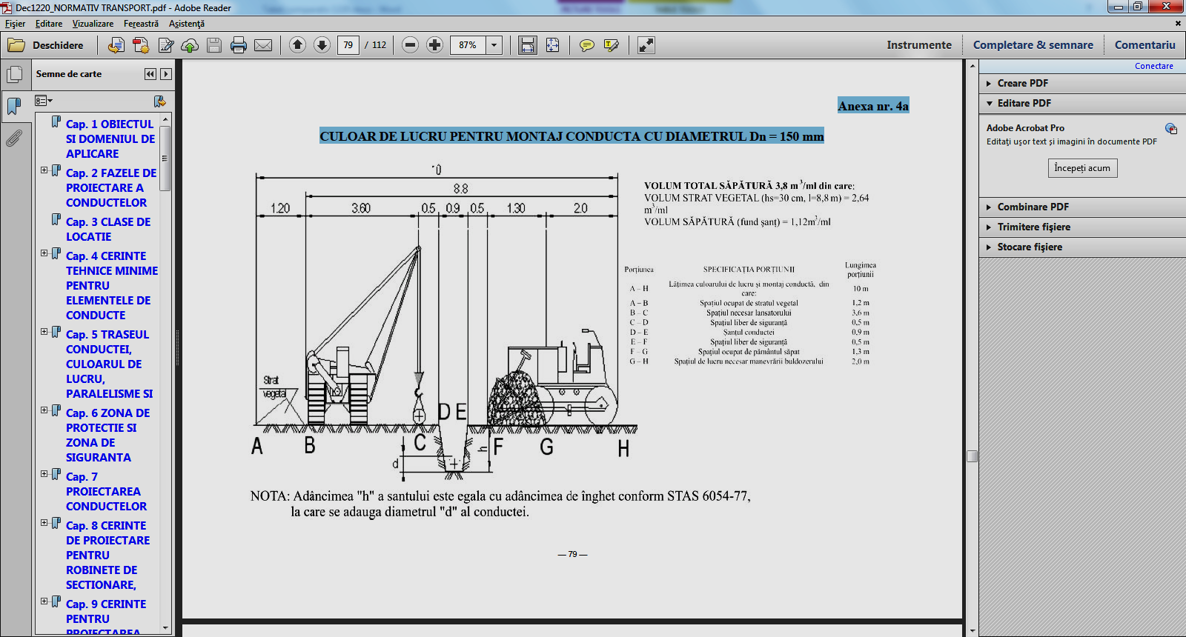
Anexa nr. 3b
la Norma tehnică

Culoarul de lucru pentru montaj conductă cu diametrul 200 mm ≤ D_{n} ≤ 300 mm
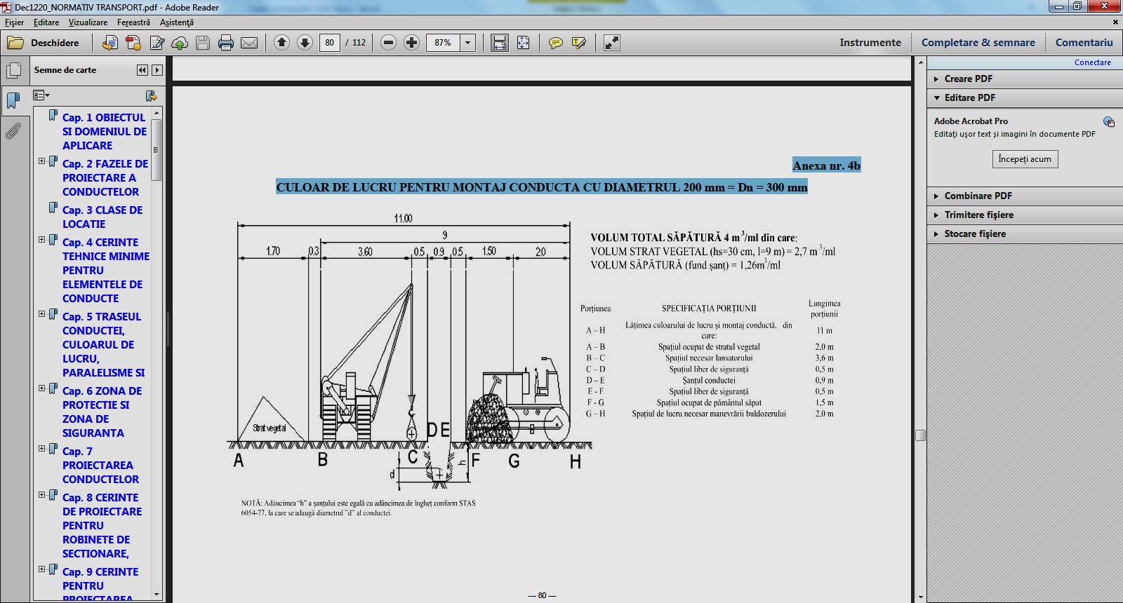

Anexa nr. 3c
la Norma tehnică

Culoarul de lucru pentru montaj conductă cu diametrul 400 mm ≤ D_{n} ≤ 500 mm
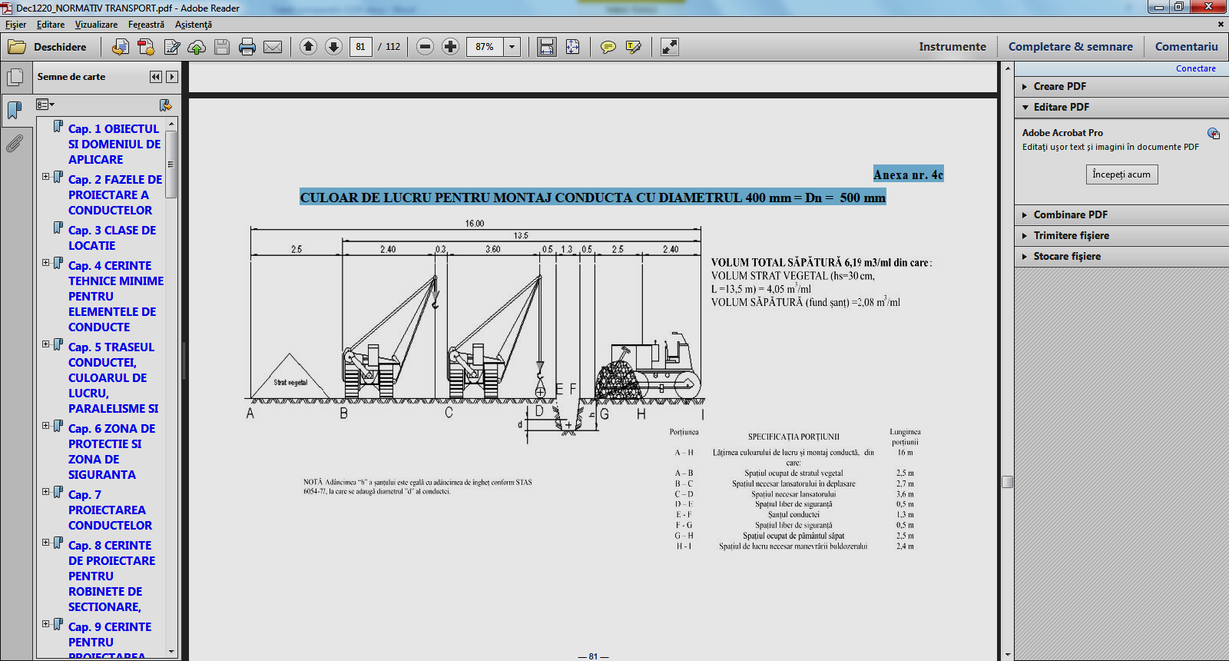

Anexa nr. 3d
la Norma tehnică

Culoarul de lucru pentru montaj conductă cu diametrul 600 mm ≤ D_{n} ≤ 700 mm
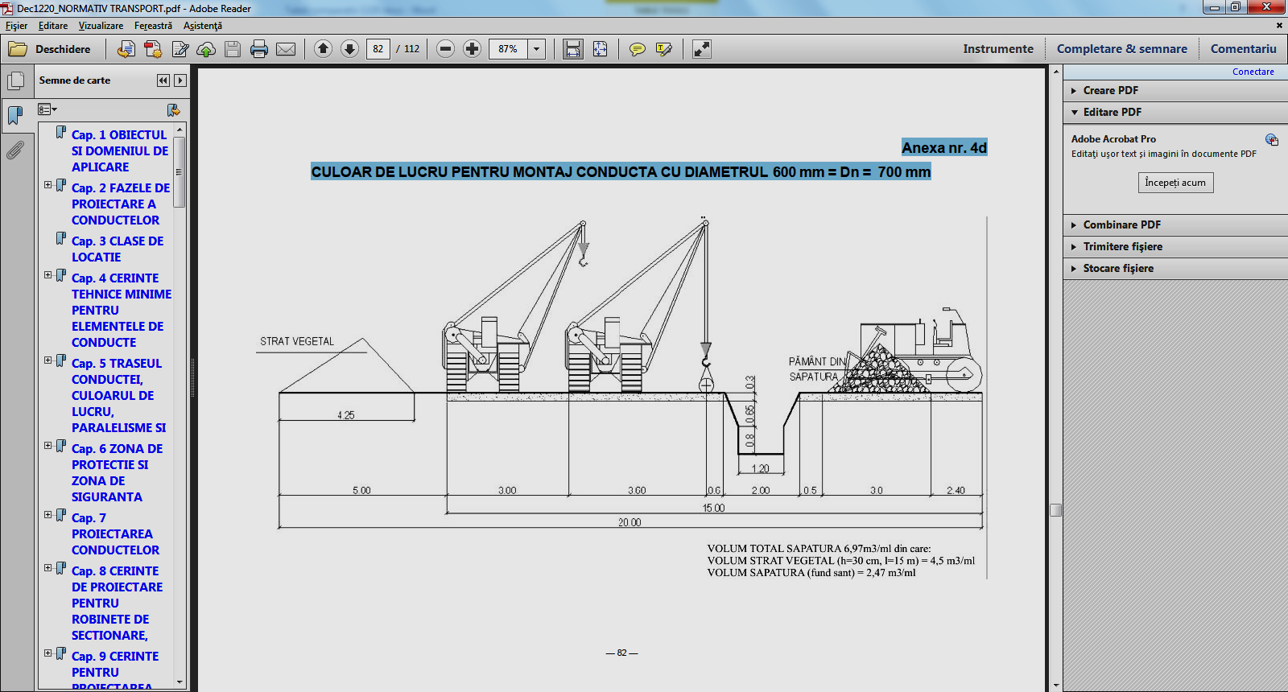
Anexa nr. 3e
la Norma tehnică
Culoarul de lucru pentru montaj conductă cu diametrul 800 mm ≤ D_{n} ≤ 900 mm
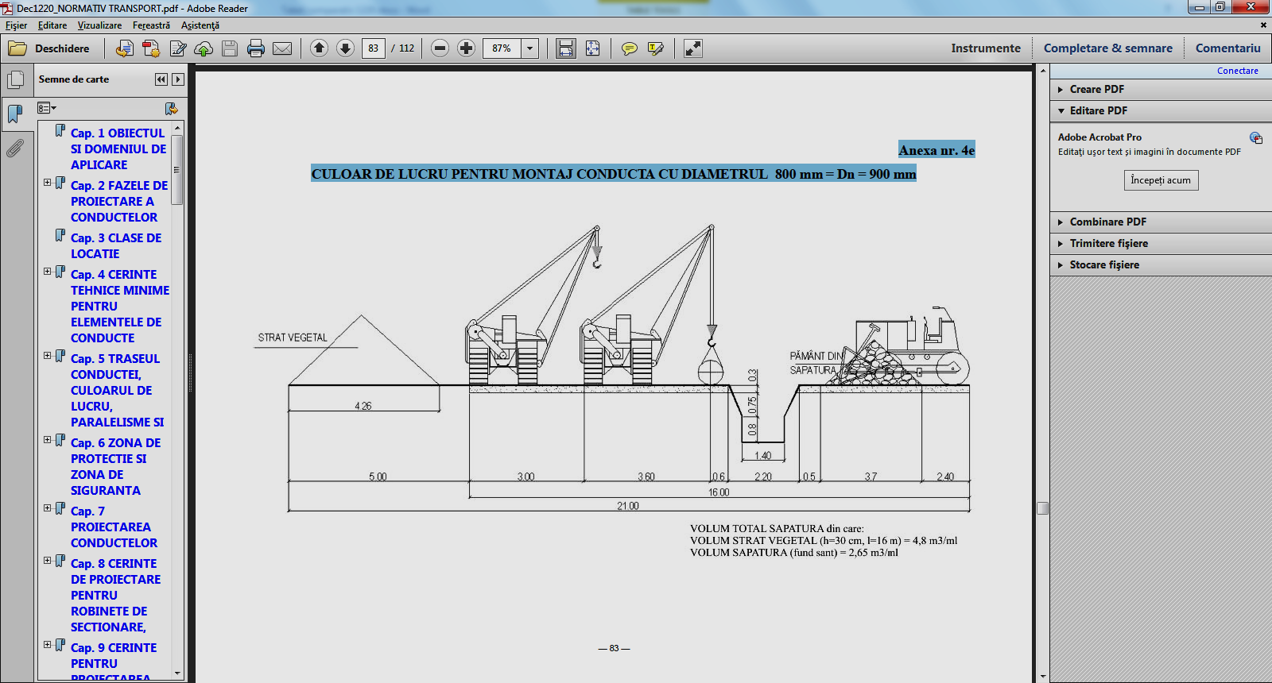
Anexa nr. 3f
la Norma tehnică

Culoarul de lucru pentru montaj conductă cu D_{n} = 1000 mm
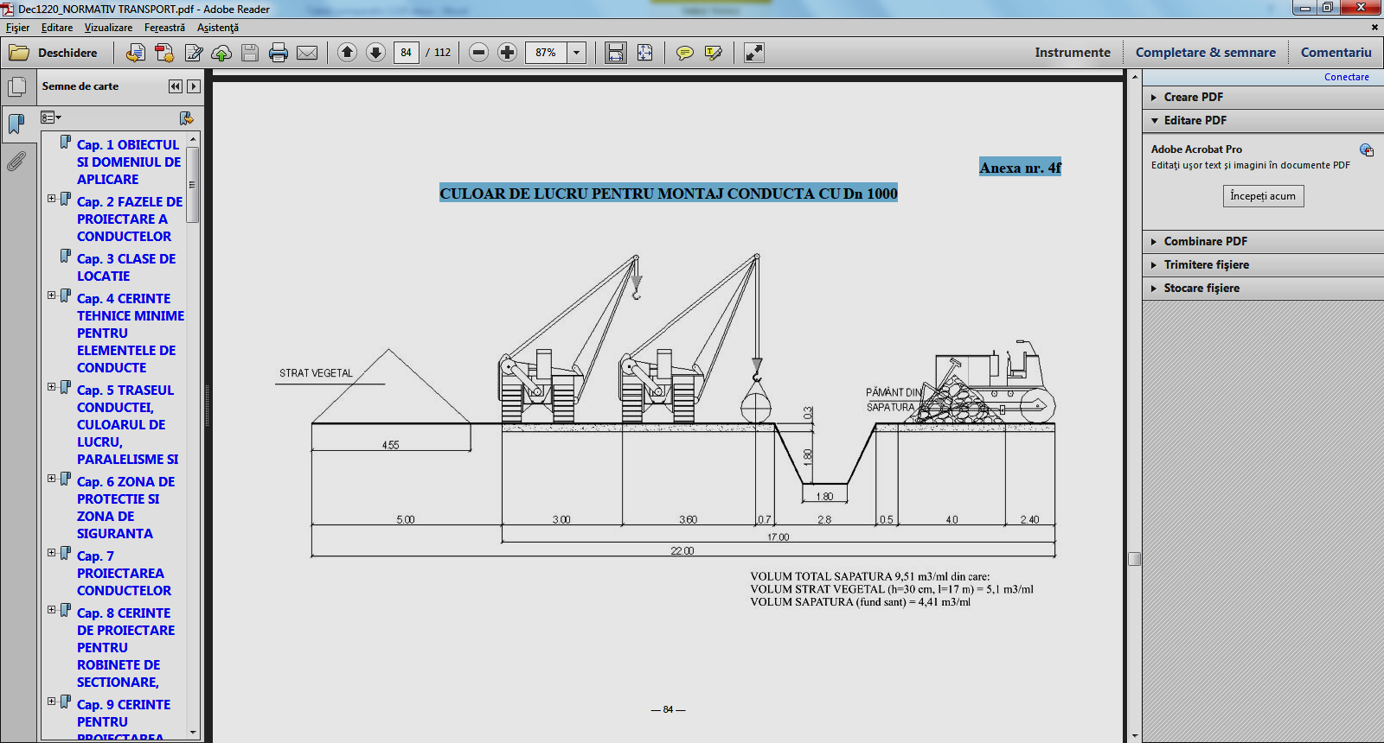
Anexa nr. 3g
la Norma tehnică

Culoarul de lucru pentru montaj conductă cu D_{n} 1200 mm
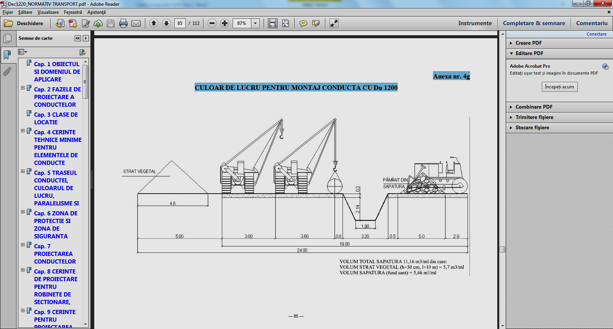
Anexa nr. 3h
la Norma tehnică

Culoarul de lucru pentru montaj conductă cu diametrul D_{n} = 1400 mm
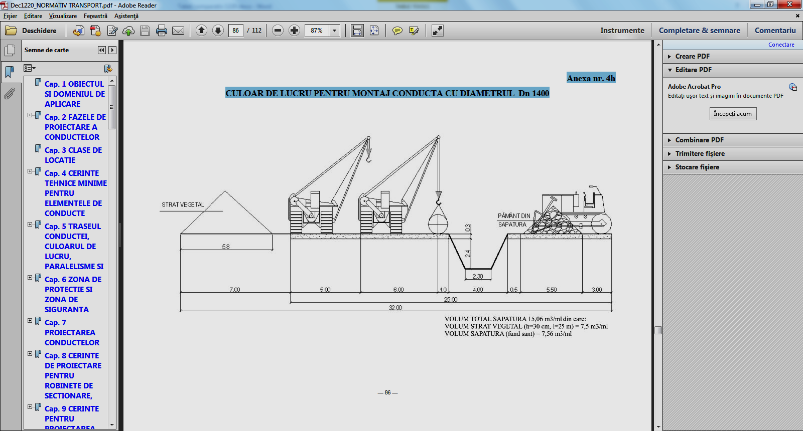
Anexa nr. 4
la Norma tehnică
Traversările și apropierile conductelor supraterane de gaze combustibile față de LEA
TRAVERSĂRI | APROPIERI
Se evită traversarea. În cazuri excepționale se admit astfel de traversări cu acordul autorităților în administrația cărora se găsește LEA/conducta în exploatare, luându-se măsuri de siguranță corespunzătoare | DISTANȚE |  | MĂSURI DE SIGURANȚĂ
 |  |  | CONDUCTĂ PROIECTATĂ ȘI LEA EXISTENTĂ | LEA PROIECTATĂ ȘI CONDUCTĂ EXISTENTĂ
 | L ≥ L_{a} |  | Drenarea curenților de dispersie pentru conductă, dacă este cazul. | Drenarea curenților de dispersie pentru conductă, dacă este cazul.
 | L< L_{a} | L>L_{ma1} | - Punere la pământ la un singur capăt al conductei cu sisteme de protecție compatibile cu protecția catodică.  - Drenarea curenților de dispersie pentru conductă. | Deschiderile reale ale stâlpilor la încărcări din vânt și încărcări verticale nu vor depăși 90% din cele de calcul.  - Punere la pământ la un singur capăt al conductei cu sisteme de protecție compatibile cu protecția catodică.  - Drenarea curenților de dispersie pentru conductă.
 | L< L_{a} | L_{ma2} ≤ l < L_{ma1} | - Punere la pământ a conductei la ambele capete cu sisteme de protecție compatibile cu protecția catodică.  - Drenarea curenților de dispersie pentru conductă. | - Siguranță mărită, exceptând măsura prevăzută pentru stâlpii LEA cu izolatoare suport.  - Lanțuri duble de izolatoare¹⁾  - Punere la pământ a conductei la ambele capete cu sisteme de protecție compatibile cu protecția catodică.  - Drenarea curenților de dispersie pentru conductă
 | L< L_{a} | L< L_{ma2} | Aceste apropieri se interzic
L – distanța între axul LEA și peretele conductei;
L_{a} – distanța de apropiere egală cu înălțimea de deasupra solului a celui mai înalt stâlp din zona de apropiere, plus 3 m;
l – distanța pe orizontală între conductorul extern al LEA, la deviația lui maximă și peretele conductei;
L_{ma1}, L_{ma2} – distanțele minime de apropiere, având valorile din tabelul următor

Tensiune | L_{ma1} | L_{ma2}
[kV] | [m] | [m]
1< U_{n} ≤ 110 | 15,00 | 5,00
U_{n} = 220 | 16,00 | 6,00
U_{n} = 400 | 17,00 | 7,00

¹⁾ Exceptând cazurile în care sunt prevăzute lanțuri multiple, din considerente mecanice

Anexa nr. 5
la Norma tehnică

Planul zonelor de protecție și de siguranță în cazul conductelor de alimentare din amonte si de transport gaze naturale
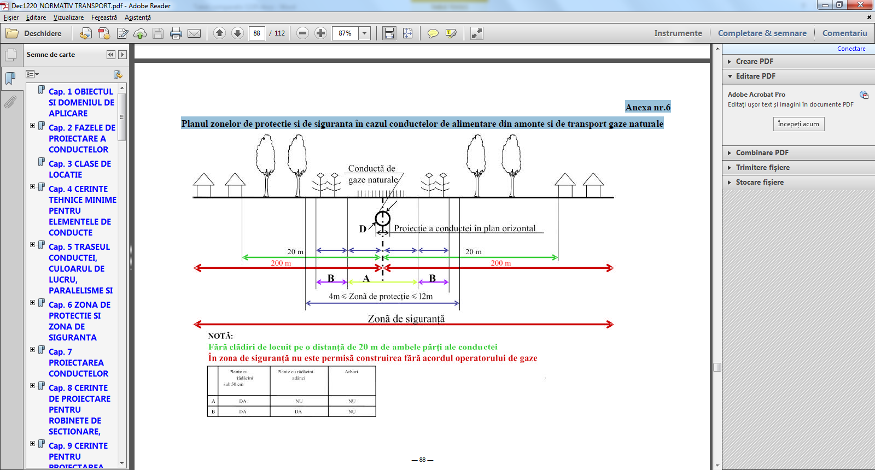
Anexa nr.6a
la Norma tehnică
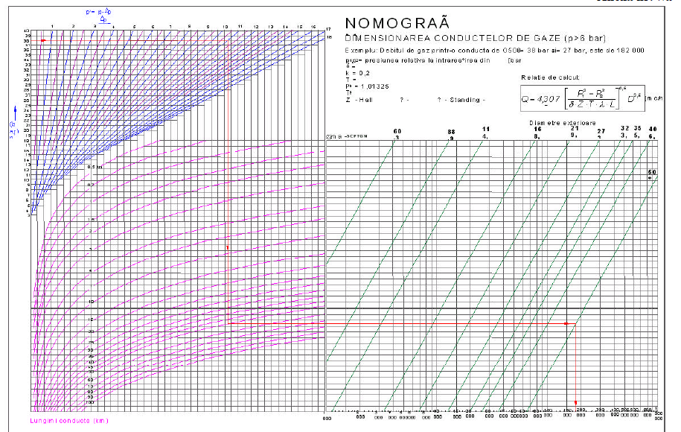
Anexa nr.6b
la Norma tehnică
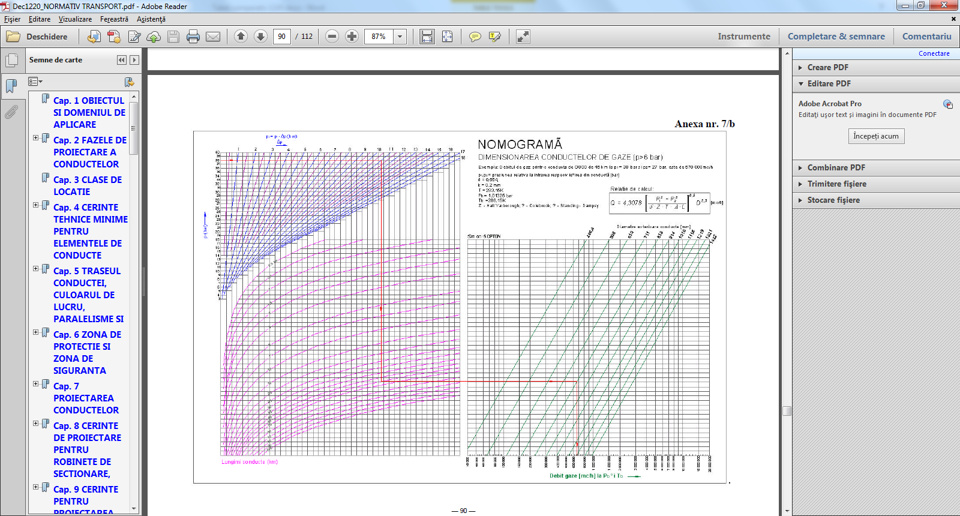
Anexa nr.6c
la Norma tehnică

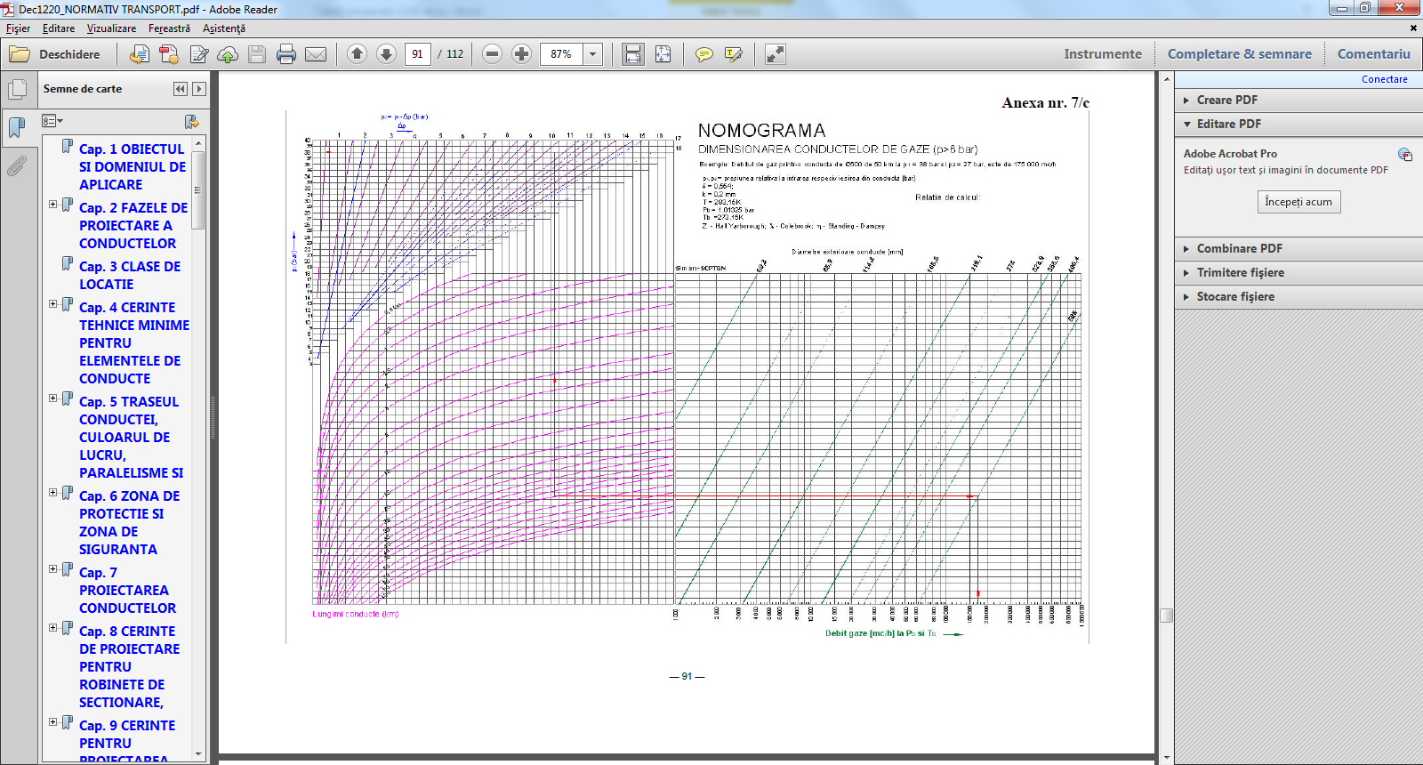
Anexa nr. 6d
la Norma tehnică

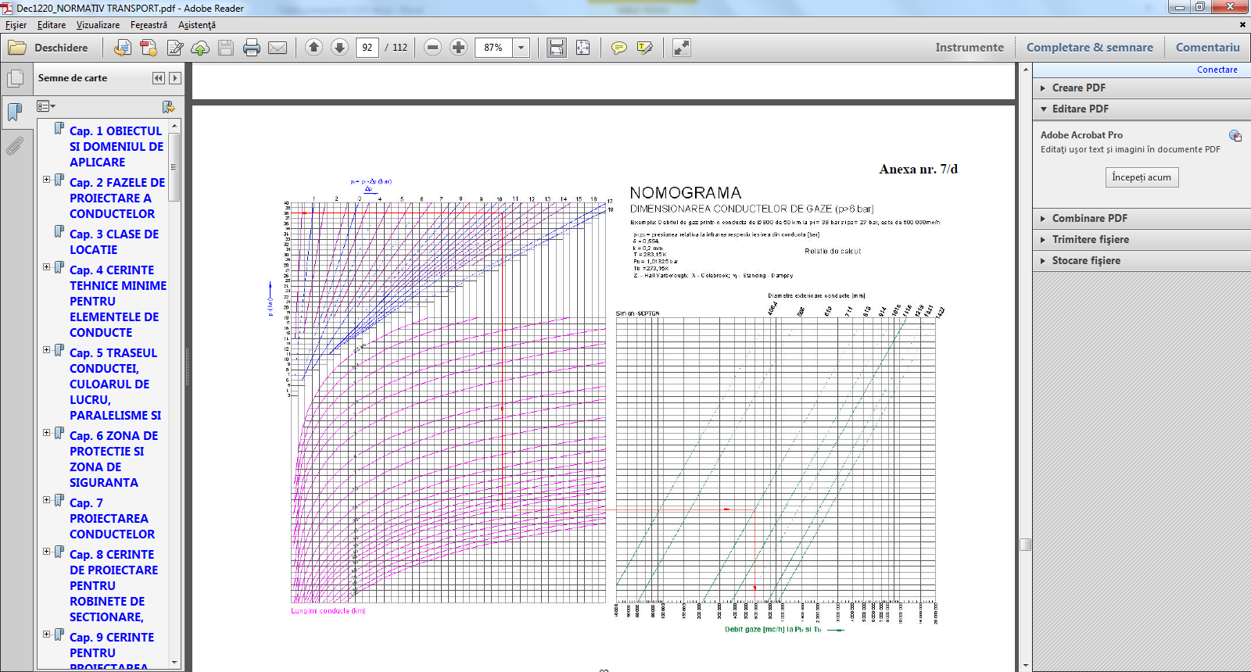

Anexa nr. 7a
la Norma tehnică

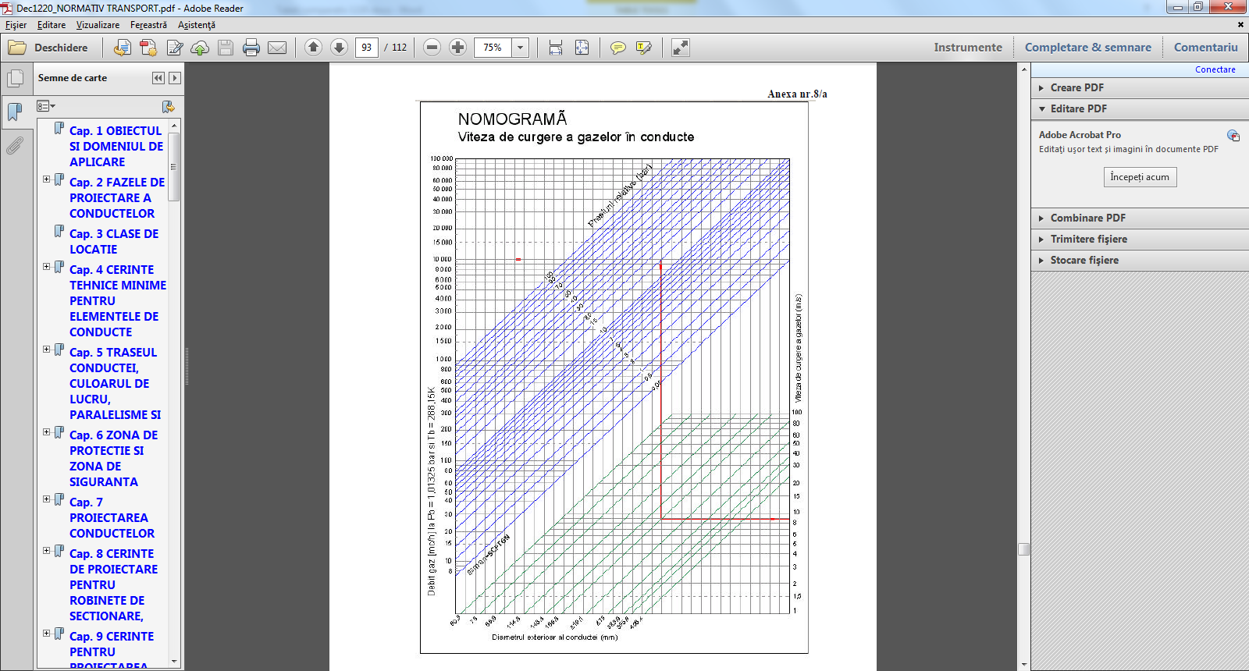

Anexa nr.7b
la Norma tehnică

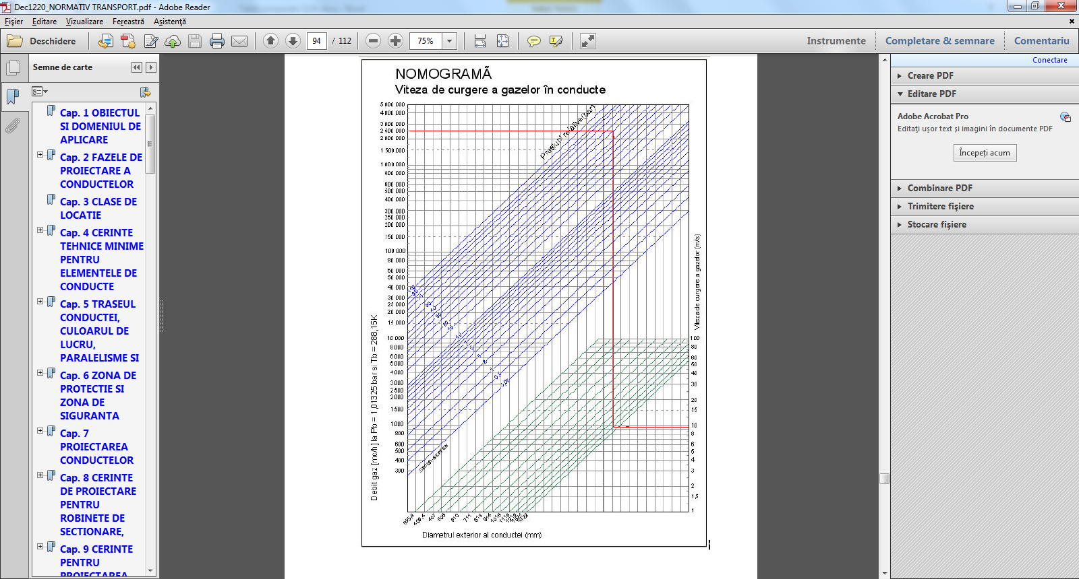

Anexa nr. 7c
la Norma tehnică

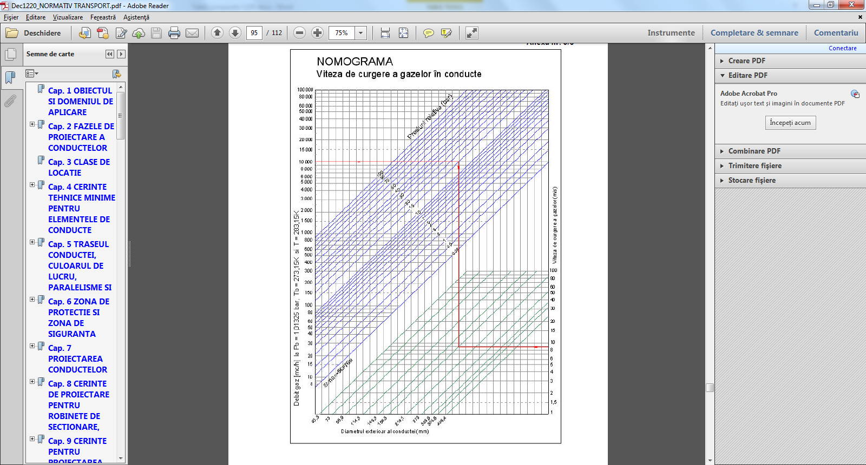
Anexa nr. 7d
la Norma tehnică

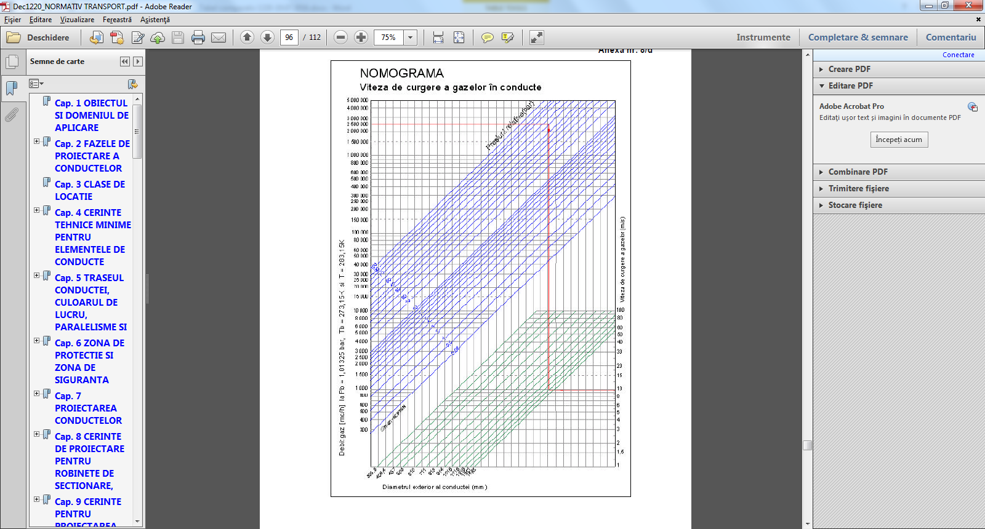

Anexa nr.8a
la Norma tehnică

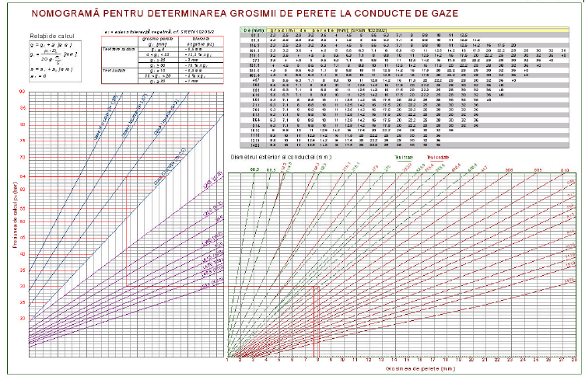
Anexa nr. 8b
la Norma tehnică

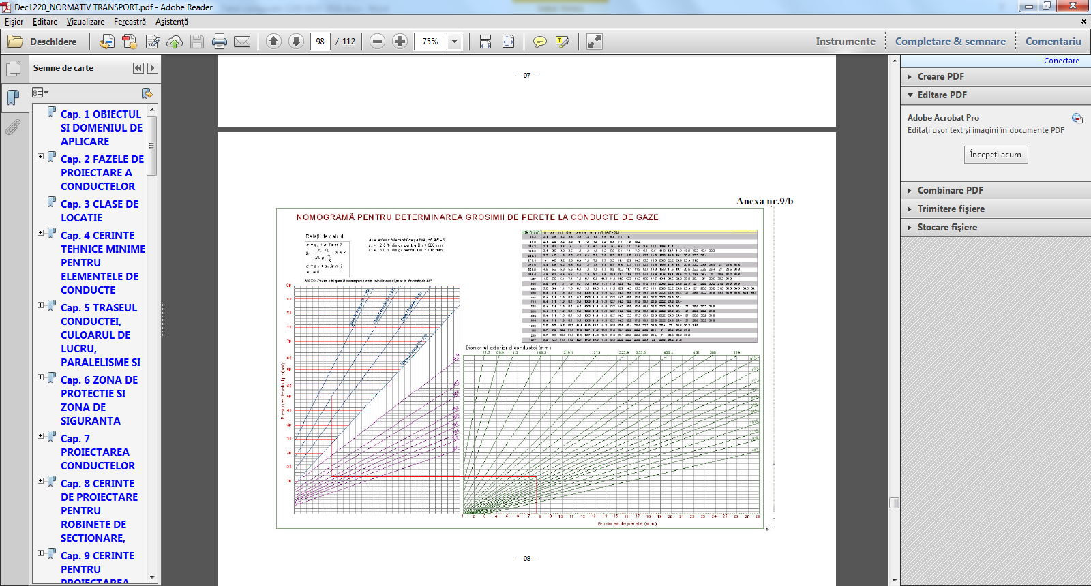
Anexa nr. 9
la Norma tehnică

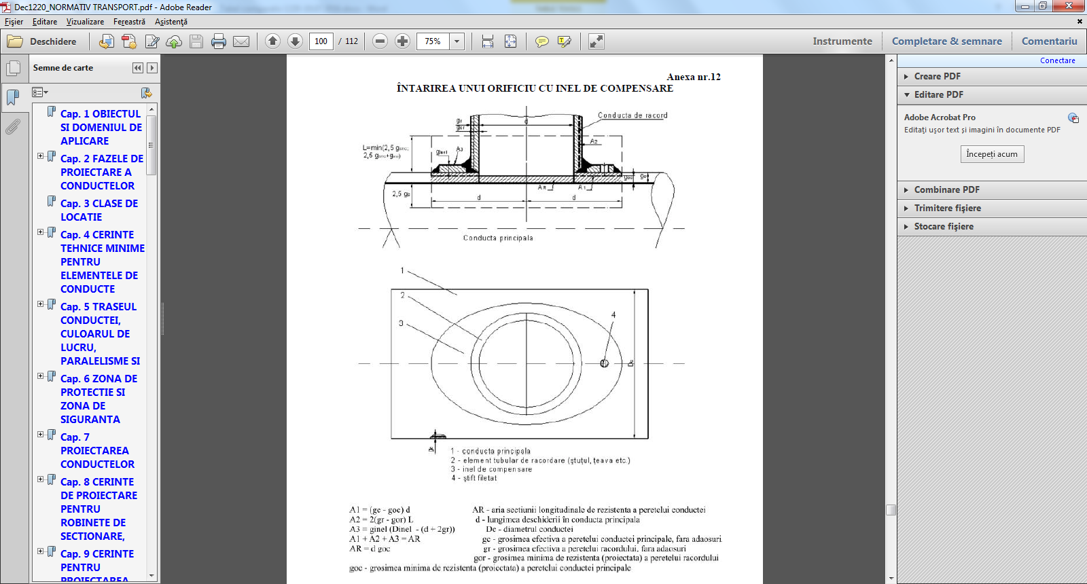
Anexa nr. 10
la Norma tehnică

DETALII DE SUDURĂ PENTRU RACORDURI NEÎNTĂRITE ÎN CONDUCTA PRINCIPALĂ

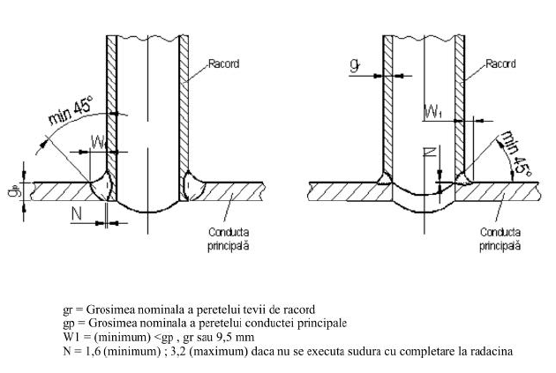

Anexa nr. 11
la Norma tehnică

DETALII DE SUDURĂ PENTRU RACORDURI CU ÎNTĂRIRE PE CIRCUMFERINȚA ȚEVII
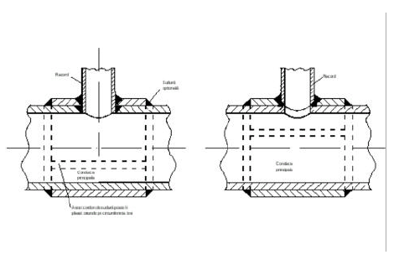
Anexa nr. 12
la Norma tehnică

DETALII DE SUDURA PENTRU DIFERITE ELEMENTE DE ÎNTĂRIRE
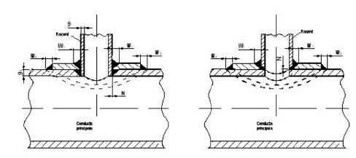

Anexa nr. 13a
la Norma tehnică

TIPURI DE PRELUCRARE PENTRU CAPETE DE ȚEAVĂ
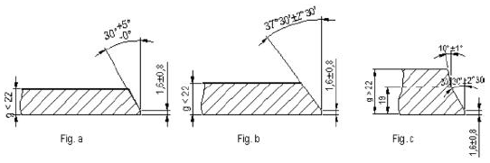

Anexa nr. 13b
la Norma tehnică

COMBINAȚII ACCEPTATE LA ÎMBINAREA CAPETELOR DE ȚEAVĂ
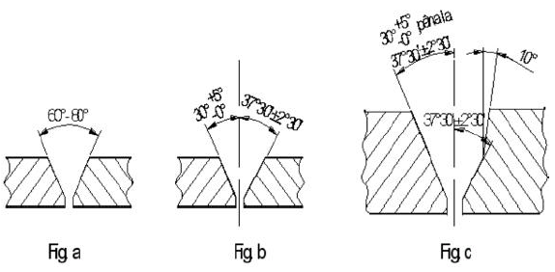

Anexa nr. 14a
la Norma tehnică

DETALII DE SUDARE CAP LA CAP A COMPONENTELOR CU GROSIMI DE
PERETE g < 22 mm
Anexa nr. 14b
la Norma tehnică
DETALII DE SUDARE CAP LA CAP A COMPONENTELOR CU GROSIMI DE
PERETE g > 22 mm

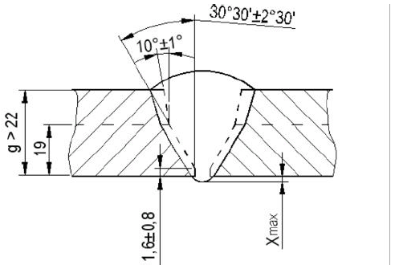
Anexa nr. 15
la Norma tehnică

DETALII DE SUDARE RECOMANDATE
LA ÎMBINAREA MATERIALELOR DE GROSIMI DIFERITE

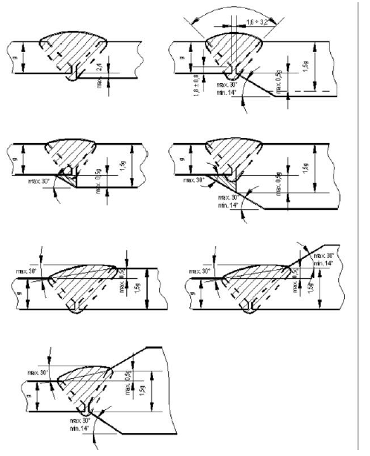

Anexa nr. 16
la Norma tehnică

DETALII DE SUDARE RECOMANDATE
LA SUDAREA FLANȘELOR

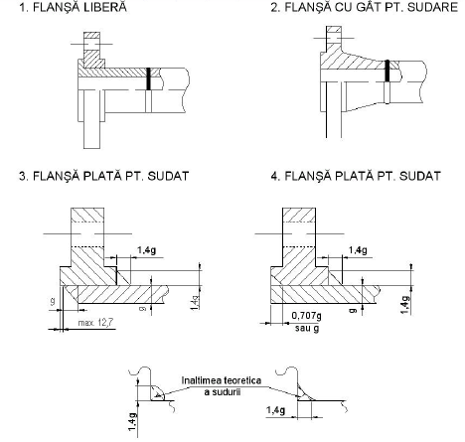

Anexa nr. 17
la Norma tehnică

PROCES-VERBAL DE PREDARE-PRIMIRE A
AMPLASAMENTULUI SI A BORNELOR DE REPERE

Nr. Data

- Delimitarea terenului conform plan nr. având coordonatele (axele):

Planșa nr. Proiect Nr. cu reperele de identificare a terenului și trasare a lucrărilor (bornele, construcțiile etc.):

Indicativul bornei de referință Cota
Cota absolută
 |  | borna 1 |  | borna 2 |  | borna 3 |  | borna 4
 | X
Coordonata | Y
(Axa) | Z

- Construcții-instalații existente pe amplasament:
- Alte mențiuni:

 |  | Numele |  | Prenume |  | Funcția |  | Semnătura
PREDAT:
BENEFICIAR:
PROIECTANT:
PRIMIT:
EXECUTANT:

PPI/EPI - tipuri de autorizații emise de ANRE în conformitate cu prevederile Ordinului președintelui Autorității Naționale de Reglementare în Domeniul Energiei nr. 132/2021 privind aprobarea Regulamentului pentru autorizarea operatorilor economici care desfășoară activități în domeniul gazelor naturale
PGT/EGT - tipuri de autorizații emise de ANRE în conformitate cu prevederile Ordinului președintelui Autorității Naționale de Reglementare în Domeniul Energiei nr. 182/2020 privind aprobarea Regulamentului pentru autorizarea persoanelor fizice care desfășoară activități în domeniul gazelor naturale
VGp/VGs/VGg/EGp/EGs/EGg - tipuri de atestate emise de ANRE în conformitate cu prevederile Ordinului președintelui Autorității Naționale de Reglementare în Domeniul Energiei nr. 133/2021 privind aprobarea Regulamentului pentru atestarea verificatorilor de proiecte și a experților tehnici pentru obiectivele/sistemele din sectorul gazelor naturale
În Sistem Internațional unitatea de măsură pentru temperatură este gradul Celsius –„°C” sau unitatea Kelvin – „K”
TVA – taxă pe valoare adăugată
PIG – dispozitivul care se poate deplasa în interiorul unei conducte pentru a o curăţa sau a o inspecta
Aerofotografiere - Tehnică a fotografierii unei zone, a unui obiectiv etc. de la bordul unui avion; fotografie obținută cu ajutorul acestei tehnici.
Gamagrafiere - radiografie cu radiații gama
Criohidrați - o substanță solidă, asemănătoare gheții, constând din molecule de gaze naturale prinse într-o structură reticulat de molecule de apă, formată în condiții de presiune ridicată și temperatură scăzută găsite în anumite medii
AGA – American Gas Association
gaze naturale considerate mediu neutru – gaze naturale la care temperatura punctului de rouă este inferioară temperaturii minime care se poate atinge în conductă
gaze naturale considerate mediu coroziv – gaze naturale care antrenează apă sărată de zăcământ, gaze saturate cu vapori la presiunea și temperatura din conductă, sau cu alți agenți corosivi
PIG inteligent - dispozitivul complex utilizat la inspecţia „in-line" a conductelor
CF – cale ferată
LEA – linie electrică aeriană
În Sistem Internațional unitatea de măsură pentru tensiunea electrică este kilovolt – „kV”

